הקבינט החברתי-כלכלי במהלך מלחמת חרבות ברזל ובתקופה שקדמה לה

הקבינט החברתי-כלכלי במהלך מלחמת חרבות ברזל ובתקופה שקדמה לה

מבוא

מלחמת חרבות ברזל העמידה את החברה והכלכלה בישראל בפני אתגרים מורכבים, חלקם חסרי תקדים. ועדת השרים לענייני חברה וכלכלה (להלן - הקבינט החברתי-כלכלי או הקבינט) הוסמכה בידי הממשלה למלא במהלך המלחמה תפקיד משמעותי בטיפול בהיבטים האזרחיים בניהול מהלך המלחמה. מתוקף סמכות זו נדרש הקבינט לעסוק בין היתר בהבטחת רציפות תפקודית אזרחית, לרבות בתחומי החינוך, הבריאות, הרווחה והביטחון התזונתי; לטפל במענה הכלכלי לבעלי עסקים ולעובדים; לרכז את הטיפול במאות אלפי תושבים שפונו או התפנו מבתיהם, וכל זאת בתקופה שבה החברה והכלכלה שרויים במשבר נרחב ועמוק, אשר בא לידי ביטוי בין היתר בהורדת דירוג האשראי של מדינת ישראל.

הקבינט החברתי-כלכלי עוסק בעת חירום גם בעניינים הקשורים לשגרה ובאתגרים ארוכי הטווח של מדינת ישראל בתחומי החברה והכלכלה אשר חלקם נובעים ממאפייניה הייחודיים. אלה כמה מהאתגרים היסודיים בתחומים האמורים שעימם נדרשת הממשלה להתמודד, על פי הערכת המצב האסטרטגית של המועצה הלאומית לכלכלה לשנים 2015 ו-2022: סביבה גיאופוליטית מורכבת - האיום הביטחוני המתמשך על ישראל יוצר השלכות כלכליות משמעותיות, בהן הוצאה ביטחונית המקטינה את רמת ההוצאות האזרחיות ביחס למדינות מפותחות; אי-ודאות ביטחונית המצמצמת מוטיבציה להשקיע במשק; וקמפיין דה-לגיטימציה בין-לאומי המגביר אי-ודאות. "כלכלת אי" מוטת יצוא - היעדר קשרים כלכליים עם מדינות שכנות ומיקומה הגיאוגרפי המרוחק של ישראל משווקי היבוא והיצוא המרכזיים שלה באירופה ובארצות הברית הופכים אותה ל"כלכלת אי". מרכזיות סחר החוץ בכלכלה הישראלית מחדדת את חשיבות השמירה על התחרותיות בשווקים הבין-לאומיים; קוטנו של המשק ובידודו היחסי יוצרים חסמים בפני תחרות בשווקים המקומיים, ואילוץ זה משפיע על יוקר המחיה ועל איכות החיים. מאפיינים דמוגרפיים ייחודיים - דפוסי ההתנהלות הכלכלית והחברתית של שתי קבוצות אוכלוסייה גדולות - החברה החרדית והחברה הערבית, שונים משאר האוכלוסייה, ושיעור העוני באוכלוסיות אלו גדול יחסית. חלקה של החברה החרדית באוכלוסייה צפוי לצמוח באופן ניכר בעשורים הקרובים מ-12% ל-29%, וחלקה של החברה הערבית צפוי להישאר כחמישית מהאוכלוסייה. ללא שינוי בדפוסי ההשתתפות בשוק העבודה, המשק יתקשה לתפקד לאורך זמן; אי-שוויון כלכלי - ישראל מתאפיינת בשיעורי אי-שוויון גדולים יחסית לעולם המפותח, בין השאר לנוכח המאפיינים הדמוגרפיים. קיימים פערים בשיעורי ההשתתפות בשוק העבודה, בהיקפי משרה ובנגישות לתעסוקה, בהשכלה, בפריון העבודה ובבעלות על נכסים.

הקמת ועדת שרים לעיסוק בנושאי חברה וכלכלה

לפי האמור בהנחיות היועץ המשפטי לממשלה, הממשלה במליאתה אינה מסוגלת לעסוק במאות ואלפי נושאים הטעונים החלטה, ולפיכך הממשלה הוסמכה בחוק יסוד: הממשלה לפעול גם באמצעות ועדת שרים. ועדת השרים פועלת כזרועה הארוכה של הממשלה, ובהתאם לכך החלטות ועדת שרים כמוהן כהחלטות הממשלה במליאתה. חלק מוועדות השרים מוקמות על ידי הממשלה מכוח חוק, כגון ועדת השרים לענייני ביטחון לאומי (להלן - הקבינט המדיני-ביטחוני), ונוסף על כך רשאית הממשלה להקים ועדות שרים קבועות, זמניות או לעניינים מסוימים, כדי לייעל את עבודתה ולהעמיק את הטיפול בסוגיה נבחרת. תקנון עבודת הממשלה קובע כי סדר היום של ישיבות ועדת שרים ייקבע בידי יו"ר ועדת השרים.

לאורך השנים הקימו הממשלות ועדות שרים לענייני חברה וכלכלה (הקבינט החברתי-כלכלי) באמצעות החלטת ממשלה סמוך לתחילת כהונתן.

- הממשלה ה-36, אשר כיהנה מיוני 2021 ועד דצמבר 2022 בראשות ראש הממשלה נפתלי בנט ולאחר מכן בראשות ראש הממשלה יאיר לפיד, הסמיכה את הקבינט החברתי-כלכלי לטפל בנושאים האלה: (א) נושאים חברתיים-כלכליים; (ב) נושאים הנוגעים לפרויקטים לאומיים; (ג) נושאי כלכלה ושכר, לרבות החלטות בעניינים המסורים לממשלה לפי חוק שירות המדינה (גמלאות) [נוסח משולב], התש"ל-1970; (ד) אישור עקרונות מסגרת בין משרדי ממשלה לחברות ממשלתיות בהתאם לתקנות חובת המכרזים, התשנ"ג-1993; (ה) סוגיות הנוגעות לתקציב המדינה.

- הממשלה ה-37, אשר מכהנת מדצמבר 2022 בראשות ראש הממשלה בנימין נתניהו, הסמיכה את הקבינט החברתי-כלכלי לטפל באותם נושאים.

- באוקטובר 2023, סמוך לאחר פרוץ מלחמת חרבות ברזל, החליטה הממשלה להסמיך את הקבינט החברתי-כלכלי לטפל בכל ההיבטים האזרחיים הנוגעים לניהול מערך המלחמה. במסגרת זו הטילה הממשלה על הקבינט אחריות לטפל בין השאר בהבטחת רציפות תפקודית אזרחית, לרבות בתחומי החינוך, הבריאות, הרווחה, הביטחון התזונתי, כלל השירותים הממשלתיים וכדומה; לטפל במענה הכלכלי לבעלי עסקים, לעובדים במגזר הפרטי ובמגזר הציבורי ולכלל הצרכים של המשק; לרכז את הטיפול באוכלוסייה האזרחית המפונה בתיאום עם ראש הממשלה והקבינט המדיני-ביטחוני ובכפוף להערכות המצב הביטחוניות ולהנחיות ראש הממשלה; לתאם את כלל היוזמות האזרחיות והקשר ביניהן לבין הממשלה; ולטפל בהסברה ותיווך של פעולות הממשלה האזרחיות לאוכלוסייה.

בממשלה ה-36 כיהן שר האוצר אביגדור ליברמן כיו"ר הקבינט, וחברי הקבינט היו השרים זאב אלקין, תמר זנדברג, אורנה ברביבאי, איילת שקד, מאיר כהן, מתן כהנא, מרב מיכאלי, יועז הנדל וחילי טרופר. בממשלה ה-37 מכהן ראש הממשלה בנימין נתניהו כיו"ר הקבינט, ושר האוצר בצלאל סמוטריץ' הוא ממלא מקומו. עם פרוץ מלחמת חרבות ברזל החליטה הממשלה כי שר האוצר ינהל בפועל את דיוני הקבינט, ויהיו לו כל הסמכויות הנתונות ליו"ר הקבינט (בלי לפגוע בסמכות יו"ר הקבינט במקרה שבו הוא משתתף בישיבות). ואלה חברי הקבינט בממשלה ה-37: השרים יצחק גולדקנופף, ניר ברקת, יואב בן צור, מירי רגב, ישראל כ"ץ, יצחק וסרלאוף, חיים כץ, אופיר אקוניס (עד מרץ 2024), עידית סילמן, אבי דיכטר, מיקי זוהר, שלמה קרעי ומשה ארבל (החל באפריל 2023). לאחר פרוץ מלחמת חרבות ברזל צורפו לקבינט השרים גדעון סער (עד מרץ 2024), חילי טרופר (עד יוני 2024), יואב קיש, אוריאל בוסו ויעקב מרגי.

קבלת החלטות בקבינט בהליך תקין

הקבינט החברתי-כלכלי פועל מכוח סמכותה של הממשלה למנות ועדות שרים קבועות - זמניות או לעניינים מסוימים - ולפעול באמצעותן. תקנון עבודת הממשלה קובע הוראות לעניין פעילותן של ועדות שרים.

- אחד מעקרונות היסוד של עבודת הממשלה הוא עקרון האחריות המשותפת המעוגן בחוק יסוד: הממשלה, בפסיקת בית המשפט ובתקנון עבודת הממשלה. מכוחו של עיקרון זה, כל אחד מחברי הממשלה הוא שותף מלא להחלטות הממשלה ובכלל זה להחלטות שהיא נמנעת מלקבל, בין אם ההחלטה התקבלה על-ידי מליאת הממשלה ובין אם ההחלטה התקבלה בוועדת שרים. עקרון האחריות המשותפת מקנה לשרי הממשלה או לחברי ועדת השרים, לפי העניין, סמכות להשתתף בדיונים ובתהליך קבלת ההחלטות ולהציע לדון בנושאים מסוימים ומחייב אותם בבחינה עצמאית וביקורתית של כל המידע הרלוונטי. מכוח האחריות המשותפת חברי הממשלה מחויבים להפגין חזית אחידה ולהימנע מביטוי עמדות סותרות לאחר מעשה או קבלת החלטה.

לצורך מימוש עקרון האחריות המשותפת נדרשת הממשלה או ועדת השרים לקיים הליך סדור של קבלת החלטות הכולל אמצעים להבניה של שיקול הדעת ולבקרה על הפעלתו. הליך זה יתבסס על איסוף מידע מספק וניתוחו; הגדרת מטרות; שקילת האינטרסים והערכים הלאומיים הרלוונטיים להחלטה; בדיקה יסודית של מגוון רחב של חלופות ושל תוצאותיהן - שקילת המחיר של כל חלופה, הסיכונים הגלומים בה וההזדמנויות שהיא מאפשרת; וכן איתור והטמעה של מידע חדש שעשוי לסייע בניתוח. לצד זאת, חלה על יו"ר הוועדה ועל חבריה החובה לוודא כי הוצגו לוועדה מבעוד מועד מלוא המידע והנתונים הרלוונטיים, לרבות חוות הדעת של גורמי מקצוע המלווים את עבודת הממשלה, כדי שלא ינקטו פעולה על בסיס השערות בלבד. דרישה זו אינה דרישה טכנית אלא חובה מהותית שרק בהתקיימה יכולים שרי הממשלה לקבל החלטות מושכלות שיבטיחו שמירה על האינטרס הציבורי. דוגמה לגוף מטה מקצועי שתפקידיו כוללים גם עשיית עבודת מטה מקצועית כתשתית לקבלת החלטות הוא המטה לביטחון לאומי במשרד ראש הממשלה (להלן - המל"ל). גוף זה מופקד על הכנת עבודת מטה במטרה לאפשר לממשלה או לוועדות שרים בתחום הביטחוני ובתחום המדיני לקבל מגורם אובייקטיבי מידע מקיף על ההצעות המועלות לפניהן ועל החלופות להצעות ומשמעויותיהן, כדי שהחלטותיהן יתקבלו על בסיס מידע נאות ועל בסיס הכרת הנושא, הקשיים שהוא עשוי לעורר והעמדות השונות לגביו.

- בהחלטותיהן על הקמת הקבינט החברתי-כלכלי קבעו הממשלות ה-36 וה-37 כי מנכ"ל משרד האוצר יבצע מעקב אחר יישום החלטות הקבינט. לאחר פרוץ מלחמת חרבות ברזל הרחיבה כאמור הממשלה את סמכויות הקבינט החברתי-כלכלי, וב-15.10.23 החליטה כי מנכ"ל משרד ראש הממשלה (להלן - משרד רה"ם) ירכז, בתיאום עם מנכ"ל משרד האוצר, את עבודת הקבינט ויבצע מעקב אחר יישום החלטותיו. ב-25.10.23 תיקנה הממשלה את החלטתה וקבעה כי שר האוצר, המכהן כממלא מקום יו"ר הקבינט, יקים מרכז שליטה אזרחי (להלן - המשל"ט או המשל"ט האזרחי) וימנה פרויקטור לניהולו (להלן - הפרויקטור או ראש המשל"ט). הפרויקטור ירכז את עבודת הקבינט ובכלל זה יבצע מעקב אחר יישום החלטותיו. בחודשים נובמבר 2023 עד ינואר 2024 כיהן פרויקטור כאמור בתפקיד ראש המשל"ט והיה מופקד על ביצוע מעקב אחר יישום החלטות הקבינט.

- לדיוני הקבינט החברתי-כלכלי מוזמנים דרך קבע נציגים של שני גופים, המשמשים יועצים לממשלה בתחום הכלכלי - בנק ישראל והמועצה הלאומית לכלכלה במשרד רה"ם.

בנק ישראל הוא הבנק המרכזי של מדינת ישראל. מטרותיו הן שמירה על יציבות המחירים; תמיכה במטרות אחרות של המדיניות הכלכלית של הממשלה, ובמיוחד צמיחה, תעסוקה וצמצום פערים חברתיים; ותמיכה ביציבות המערכת הפיננסית. על פי חוק בנק ישראל נגיד בנק ישראל, העומד בראש הבנק, "ישמש יועץ לממשלה בעניינים כלכליים, לרבות לעניין צמצום פערים חברתיים וצמצום אי-שוויון בחלוקת ההכנסות בחברה". בבנק ישראל פועלת חטיבת מחקר אשר מסייעת לנגיד בגיבוש המלצות מדיניות ובהערכת המדיניות של הממשלה תוך מעקב אחר תהליכים במשק וניתוחם ויצירת תשתית מחקרית להחלטות מדיניות מושכלות.

המועצה הלאומית לכלכלה היא יחידה במשרד רה"ם, שבראשה עומד היועץ הכלכלי לראש הממשלה, וייעודה על פי החלטת ממשלה משנת 2006 לשמש גוף מטה לראש הממשלה והממשלה בנושאי כלכלה, לסייע בתהליך קבלת ההחלטות בהתבסס על ניתוחים מקצועיים, נתונים עדכניים וחשיבה שיטתית ארוכת טווח ולרכז את האסטרטגיה הכלכלית-חברתית של הממשלה. תפקידי המועצה על פי ההחלטה הם בין השאר להכין חוות דעת בעניין תקציב המדינה קודם הגשתו לממשלה ולהציע חלופות להצעת התקציב; ולהכין חוות דעת מקצועיות על הצעות החלטה בנושאי כלכלה העומדות על סדר היום של הממשלה ושל ועדותיה.

בנק ישראל והמועצה הלאומית לכלכלה, הפועלים כגופי ייעוץ ומטה, עומדים אפוא לרשות הקבינט החברתי-כלכלי כיועצים מקצועיים לצורך קידום מדיניות וקבלת החלטות מושכלת ומבוססת בתחומי פעילותו.

פעולות הביקורת

בחודשים ינואר עד יוני 2024 ביצע מבקר המדינה ביקורת בנושא הקבינט החברתי-כלכלי במהלך המלחמה ובתקופה שקדמה לה. נבדקו עבודת הקבינט לפני פרוץ המלחמה ותפקוד הקבינט בתקופת המלחמה. הביקורת נערכה בעיקרה במשרד משרד רה"ם, לרבות מזכירות הממשלה והמועצה הלאומית לכלכלה. בדיקות השלמה נערכו במשרד האוצר, במשרד הכלכלה והתעשייה (להלן - משרד הכלכלה) ובבנק ישראל.

עבודת הקבינט לפני פרוץ המלחמה

במהלך 20 שנה, מפברואר 2003 ועד לפרוץ מלחמת חרבות ברזל באוקטובר 2023, כיהנו בישראל שמונה ממשלות - מהממשלה ה-30 ועד לממשלה ה-37. משרד מבקר המדינה בדק את פעילות הקבינט החברתי-כלכלי בשמונה הממשלות לפי המאפיינים האלה: מספר החברים בקבינט; מספר ההחלטות שהתקבלו בקבינט; וחלוקת ההחלטות בין החלטות שהתקבלו בדיון בקבינט לבין החלטות שהתקבלו ללא דיון. בתרשים שלהלן מוצגות תקופות הכהונה של שמונה הממשלות.

תרשים 1: תקופות הכהונה של שמונה הממשלות, 2003 - 2023
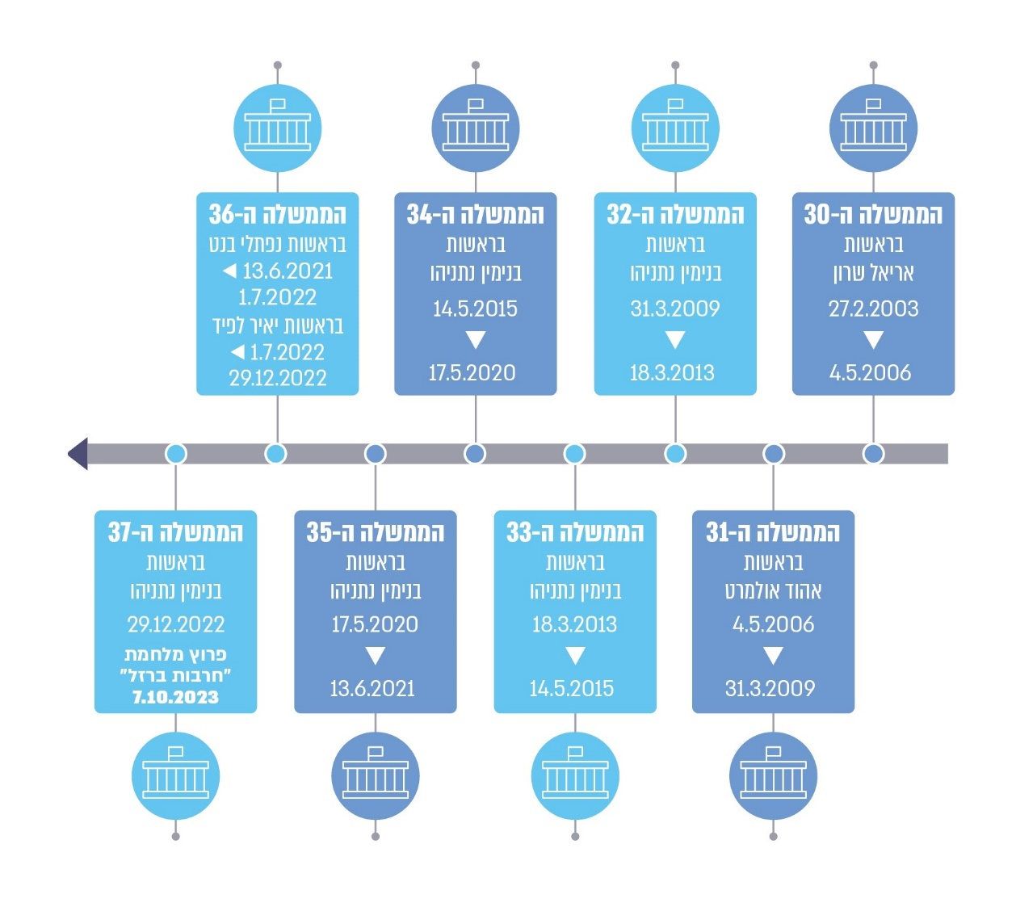
על פי נתוני אתר הכנסת, m.knesset.gov.il, בעיבוד משרד מבקר המדינה.

להלן נתונים על מספר שרי הממשלה וחברי הקבינט החברתי-כלכלי בשמונה הממשלות שכיהנו בשנים 2003 - 2023. נתונים אלו לקוחים מהחלטות הממשלה שהקימו את הקבינט החברתי-כלכלי בשמונה הממשלות שנבדקו.

תרשים 2: מספר שרי הממשלה ומספר החברים בקבינט החברתי-כלכלי, בחלוקה לממשלות,
2003 - 2023
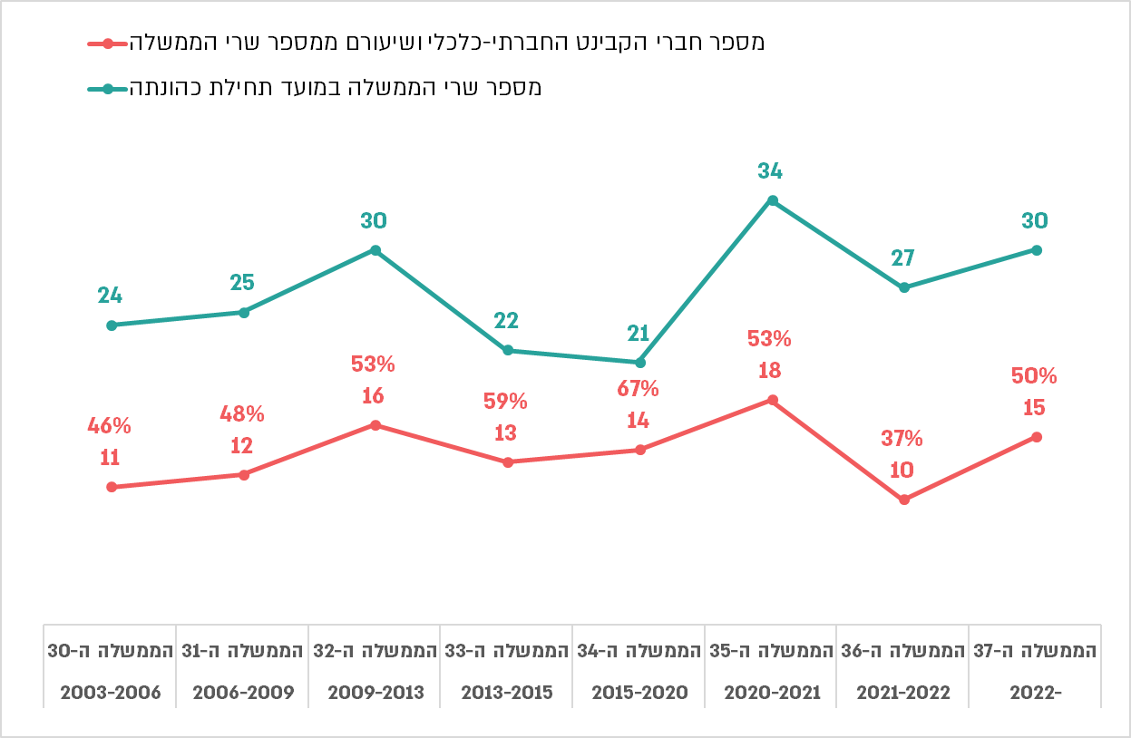
על פי פרוטוקולים של דיוני הקבינט החברתי-כלכלי, בעיבוד משרד מבקר המדינה.

מהתרשים עולה כי מספר שרי הממשלה וחברי הקבינט החברתי-כלכלי השתנה לאורך השנים: מהממשלה ה-30 עד הממשלה ה-32 גדל מספר השרים מ-24 ל-30, ומספר חברי הקבינט גדל מ-11 ל-16; בממשלה ה-33 פחת מספר השרים וחברי הקבינט ל-22 ול-13, בהתאמה; בממשלה ה-34 מספר השרים וחברי הקבינט נותר דומה - 21 ו-14, בהתאמה; בממשלה ה-35 גדל מספר השרים בחדות ל-34, ומספר חברי הקבינט עלה אף הוא - ל-18; בממשלה ה-36 פחת מספר השרים וחברי הקבינט ל-27 ול-10, בהתאמה; ובממשלה ה-37 גדל מספר השרים וחברי הקבינט ל-30 ול-15, בהתאמה.

ברוב הממשלות האמורות - חמש משמונה, מחצית מחברי הממשלה או יותר היו חברים בקבינט החברתי-כלכלי: בממשלה ה-30 שימשו 46% מהשרים כחברי קבינט; בממשלה ה-31 - 48%; בממשלה ה-32 - 53%; בממשלה ה-33 - 59%; בממשלה ה-34 - 67%; בממשלה ה-35 - 53%; בממשלה ה-36 - 37%; ובממשלה ה-37 - 50%.

ירידה חדה במספר החלטות הקבינט החברתי-כלכלי לאורך 20 שנה

משרד מבקר המדינה בדק את מספר ההחלטות שהתקבלו בקבינט החברתי-כלכלי בכל אחת משמונה הממשלות שכיהנו בשנים 2003 - 2023. התרשים שלהלן מציג את מספר ההחלטות שהתקבלו על ידי כל אחד מהקבינטים שנבדקו וכן את ממוצע מספר ההחלטות שקיבל כל קבינט בשנה. בנוגע לקבינט שפעל בתקופת הממשלה ה-37, מוצגים נתונים מתחילת כהונת הממשלה עד פרוץ מלחמת חרבות ברזל ב-7.10.23. חישוב מספר ההחלטות בשנה של כל אחת מהממשלות, לרבות הממשלה ה-37 שכיהנה תשעה חודשים על לפרוץ המלחמה, מאפשר השוואה בין הממשלות בהיבט של מספר ההחלטות שהתקבלו בתקופתה בקבינט החברתי-כלכלי, בנטרול משך הכהונה.

תרשים 3: מספר ההחלטות שהתקבלו בקבינט החברתי-כלכלי ומספר ההחלטות הממוצע לשנה, בחלוקה לממשלות, 2003 - 2023, עד פרוץ מלחמת חרבות ברזל
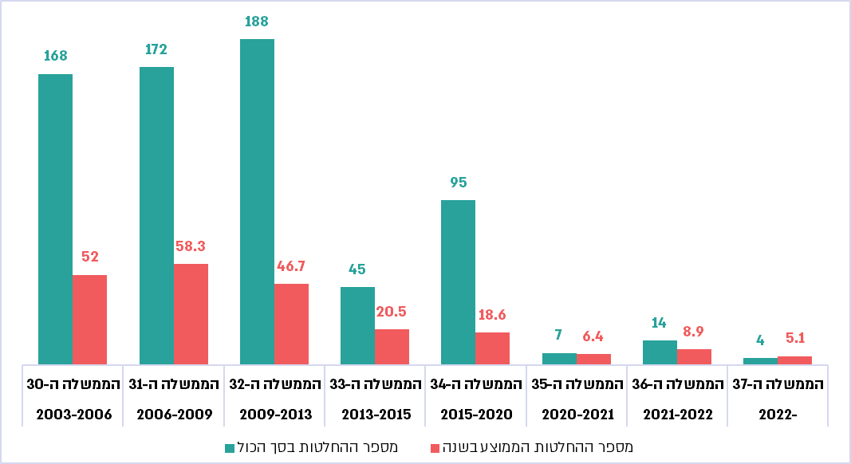
על פי פרוטוקולים של דיוני הקבינט החברתי-כלכלי, בעיבוד משרד מבקר המדינה.

בביקורת עלה אפוא כי במהלך תקופה של כ-20 שנה חלה ירידה חדה במספר ההחלטות שקיבלו הקבינטים החברתיים-כלכליים בשנה.

מספר ההחלטות הממוצע לשנה של הקבינט החברתי-כלכלי בממשלות ה-30, ה-31 וה-32, אשר כיהנו במהלך עשור - בשנים 2003 עד 2013, נע בטווח של 46.7 ועד 58.3 החלטות לשנה בממוצע; בשנים 2013 - 2020 פחת מספר ההחלטות הממוצע לשנה של הקבינט בתקופת כהונתן של הממשלות ה-33 וה-34 - ל-20.5 ו-18.6, בהתאמה; מגמת ההפחתה במספר ההחלטות הממוצע של הקבינט בשנה המשיכה גם בממשלות ה-35 וה-36, בשנים 2020 עד 2022 - ל-6.4 ו-8.9, בהתאמה; ובתקופת כהונתה של הממשלה ה-37, במשך כ-9 חודשים עד פרוץ מלחמת חרבות ברזל ב-7.10.23, התקבלו 4 החלטות, ובחישוב שנתי - 5.1 החלטות.

מספר החלטות הקבינט הממוצע לשנה נמצא אפוא במגמת ירידה ניכרת במהלך 20 שנים: מתקופת הממשלה ה-30 עד תקופת כהונתה של הממשלה ה-37 ועד פרוץ המלחמה, מספר ההחלטות הממוצע פחת בכ-90%. פעולת הקבינט החברתי-כלכלי כזרועה הארוכה של הממשלה לטיפול בנושאים חברתיים וכלכליים רודדה אפוא במשך שני עשורים. עקב כך במשך שנים לא מומש פוטנציאל הקבינט כפורום הממשלתי הבכיר לקיום הליכי בחינה והחלטה בנושאים המצויים בתחום אחריותם של כמה משרדי ממשלה בתחום החברתי-כלכלי.

לנוכח הירידה החדה במספר ההחלטות הממוצע לשנה בקבינט החברתי-כלכלי מהממשלה ה-30 עד הממשלה ה-37, בדק משרד מבקר המדינה אם יש קשר בין מגמה זו ובין פעילותן של ועדות שרים אחרות לעניינים חברתיים וכלכליים באותה תקופה. בתרשים שלהלן מוצגים נתונים על מספר ההחלטות הממוצע לשנה של הקבינט החברתי-כלכלי בתקופת כהונת הממשלות ה-30 עד ה-37 (עד פרוץ מלחמת חרבות ברזל), בהשוואה למספר ההחלטות הממוצע לשנה שהתקבלו בתקופה זו בוועדות שרים אחרות לעניינים חברתיים וכלכליים. כמו כן, מוצגים בנפרד נתונים על מספר ההחלטות הממוצע לשנה של ועדת השרים לענייני פנים, שירותים ושלטון מקומי, שמספר החלטותיה היה גבוה באופן ניכר ביחס לוועדות אחרות ורובן המכריע עסק בהפעלת סמכויות בתחום התכנון והבנייה שהממשלה אצלה לוועדה זו (להלן - ועדת השרים לענייני פנים). בדיקת הנתונים על בסיס חישוב של ממוצע ההחלטות בשנה מאפשר השוואה של מספר החלטות ועדות השרים, בנטרול משך כהונת הממשלה.

תרשים 4: מספר ההחלטות הממוצע לשנה בקבינט החברתי-כלכלי, בהשוואה למספר ההחלטות הממוצע לשנה בוועדות שרים אחרות לעניינים חברתיים-כלכליים ובוועדת השרים לענייני פנים, בחלוקה לממשלות, 2003 - 2023, עד פרוץ מלחמת חרבות ברזל
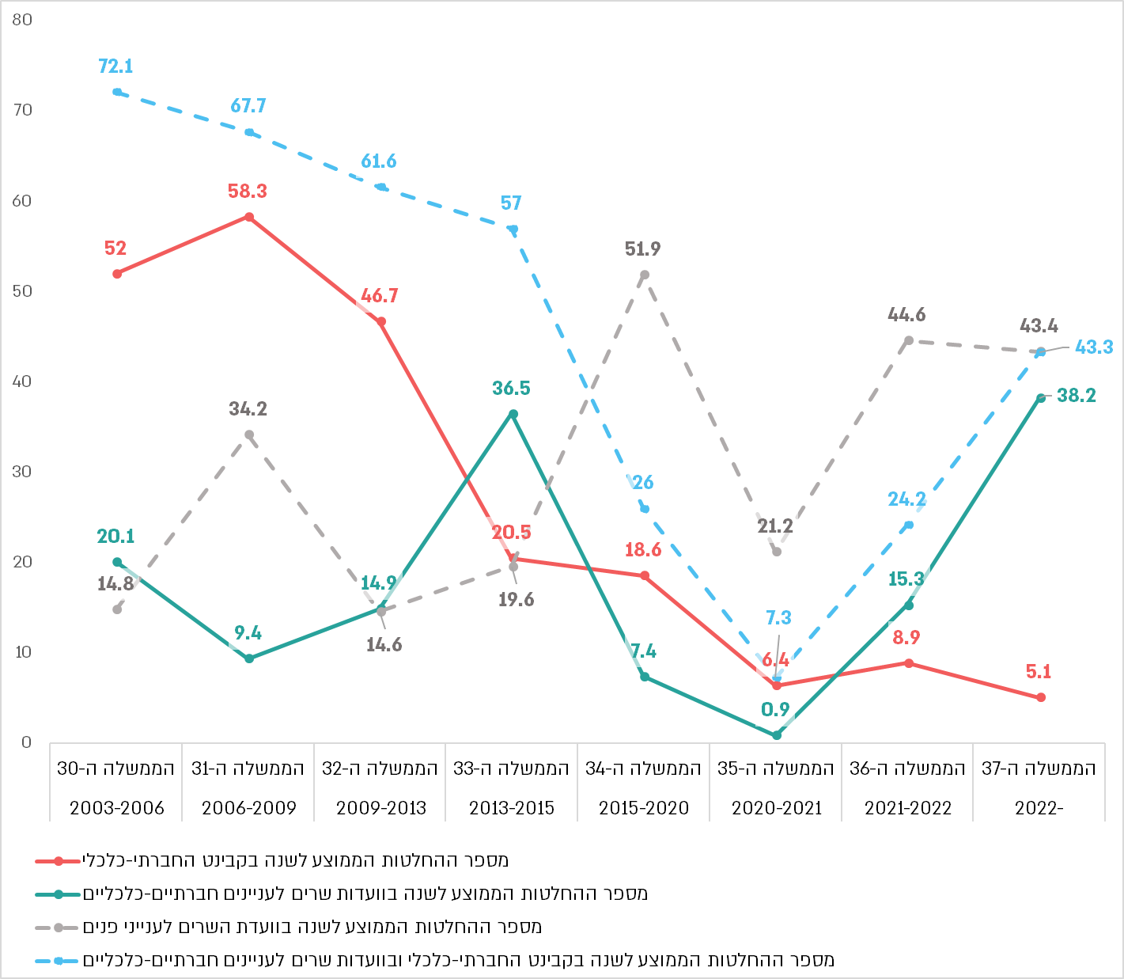
על פי רשימת החלטות של ועדות השרים, בעיבוד משרד מבקר המדינה.

בתרשים ניתן לראות ירידה חדה במספר ההחלטות הממוצע לשנה שקיבל הקבינט החברתי-כלכלי מהממשלה ה-30 עד הממשלה ה-37 (לפני פרוץ מלחמת חרבות ברזל). לצד זאת במספר ההחלטות הממוצע לשנה שקיבלו ועדות השרים האחרות לעניינים חברתיים וכלכליים וועדת השרים לענייני פנים לא ניכרת מגמה עקבית: בממשלה ה-30 היה מספר ההחלטות הממוצע לשנה של הוועדות האחרות לעניינים חברתיים או כלכליים 20.1; בממשלה ה-31 הוא ירד ל-9.4; בממשלה ה-32 הוא עלה ל-14.9; בממשלה ה-33 הוא עלה ל-36.5; בממשלה ה-34 הוא ירד ל-7.4; בממשלה ה-35 הוא ירד ל-0.9; בממשלה ה-36 הוא עלה ל-15.3; ובממשלה ה-37 (במשך תשעה חודשים עד פרוץ המלחמה) הוא עלה ל-38.2. מספר ההחלטות הכולל בקבינט ובוועדות השרים בממוצע לשנה נמצא בירידה: בממשלה ה-30 הוא היה 72.1; בממשלה ה-31 הוא ירד ל-63.2; בממשלה ה-32 הוא ירד ל-61.6; בממשלה ה-33 הוא ירד ל-57; בממשלה ה-34 הוא ירד ל-26; בממשלה ה-35 הוא ירד ל-7.3; בממשלות ה-36 וה-37 עלה מספר ההחלטות ל-24.2 ו-43.3 בהתאמה, אך הוא נותר נמוך במידה ניכרת ממספר ההחלטות בתחילת התקופה שנמדדה (34% ו-60% מסך של 72.1 החלטות בממוצע לשנה, בהתאמה). עולה אפוא כי הירידה החדה במספר ההחלטות הממוצע לשנה בקבינט החברתי-כלכלי מהממשלה ה-30 עד הממשלה ה-37 אינה מוסברת על ידי פעילותן של ועדות שרים אחרות העוסקות בעניינים חברתיים וכלכליים מסוימים. בראייה כוללת מסתמנת מגמה כללית של עיסוק בלתי עקבי של הוועדות בתחומים החברתיים-כלכליים ומגמת העיסוק של הוועדה שאמורה לשמש כפורום הממשלתי המוביל בתחומים אלו (הקבינט החברתי כלכלי) היא מגמה של צמצום העיסוק במדיניות רוחבית ובנושאים בתחום החברתי-כלכלי.

הגידול בשיעור החלטות הקבינט שמתקבלות ללא דיון

על פי הנחיית הייעוץ המשפטי לממשלה במכתב למזכירות הממשלה, דרך המלך לקבלת החלטות בממשלה, בפרט בנושאים מהותיים ועקרוניים הכרוכים בהיבטים כלכליים, חברתיים או ביטחוניים היא באמצעות כינוס ישיבה וקיום דיון. בתקנון עבודת הממשלה נקבע כי ועדת שרים רשאית לקבל החלטות שלא בישיבתה, על פי הוראת יו"ר ועדת השרים, במקרים דחופים או במקרים אחרים שבהם ראה יו"ר הקבינט צורך בכך. על פי התקנון, אם החליט יו"ר הקבינט על קבלת החלטה שלא בישיבה, במקרים דחופים יביא מזכיר הממשלה את נוסח ההצעה לשרים בדרך של משאל בעל-פה, ובמקרים אחרים יפנה מזכיר הממשלה לשרי הקבינט בכתב ויבקש את תשובתם להצעת ההחלטה. החלטות שאינן דחופות ואינן מתקבלות בישיבה עוסקות אפוא ככלל בעניינים חברתיים וכלכליים שאינם עקרוניים ומהותיים.

התרשים שלהלן מציג את מספר ההחלטות שהתקבלו בדיוני הקבינט החברתי-כלכלי ואת מספר ההחלטות שהתקבלו ללא דיון, וכן את שיעור ההחלטות שהתקבלו בכל אחד משני האופנים מכלל ההחלטות שהתקבלו, בחלוקה לממשלות, בשנים 2003 - 2023. יצוין כי בממשלות ה-36 וה-37 ההחלטות שהתקבלו שלא בישיבה לא הוגדרו על-ידי יו"ר הקבינט כהחלטות דחופות. כמו כן, החלטות שהתקבלו בכל הממשלות בוועידה חזותית הוגדרו כהחלטות שהתקבלו בישיבה.

תרשים 5: מספר ההחלטות שהתקבלו בקבינט החברתי-כלכלי, בחלוקה להחלטות שהתקבלו בדיון והחלטות שהתקבלו ללא דיון, ובחלוקה לממשלות, 2003 - 2023, עד פרוץ המלחמה
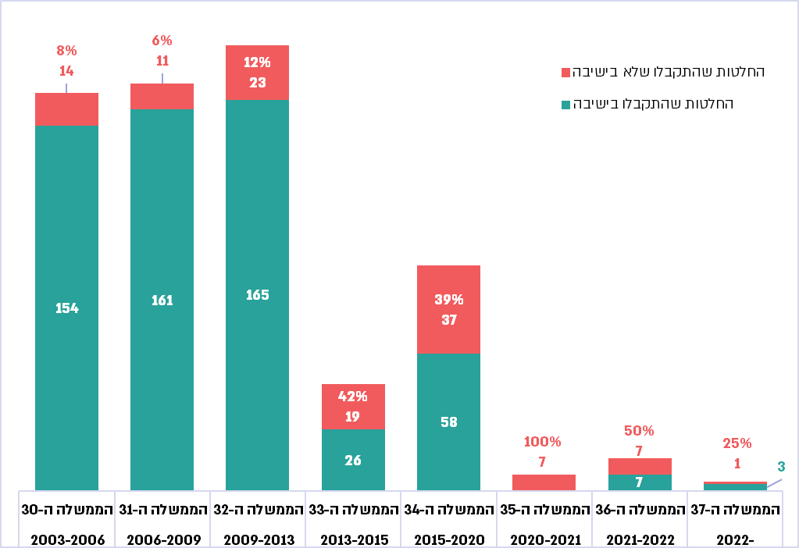
על פי רשימת החלטות של הקבינט החברתי-כלכלי, בעיבוד משרד מבקר המדינה.

מהתרשים עולה כי בממשלות ה-30, ה-31 וה-32, אשר כיהנו בשנים 2003 - 2013, שיעור ההחלטות שהתקבלו ללא דיון נע מ-8% עד 12% מכלל ההחלטות שקיבל הקבינט החברתי-כלכלי; בממשלות ה-33 וה-34 שיעור ההחלטות שהתקבלו ללא דיון היה 42% ו-39%, בהתאמה; ובממשלה ה-35 - 100%. בממשלה ה-36 - שבה התקבלו 14 החלטות, שהן 8.9 החלטות בממוצע לשנה, 50% מההחלטות התקבלו ללא דיון; בתקופת כהונתה של הממשלה ה-37, במשך כ-9 חודשים עד פרוץ מלחמת חרבות ברזל, התקבלו 4 החלטות, אחת מהן - (25%), התקבלה ללא דיון. שיעור ההחלטות שהקבינט קיבל ללא דיון גדל אם כן באופן חד מהממשלה ה-30 - 8%, ועד לממשלה ה-35 - 100% ולממשלה ה-36 - 50%.

החלטות הקבינט המתקבלות ללא ישיבה ושאינן דחופות יכולות ככלל לעסוק, על פי הנחיית הייעוץ המשפטי לממשלה למזכירות הממשלה, בעניינים שאינם עקרוניים ומהותיים. בביקורת עלה כי נוסף על הירידה החדה שחלה כאמור במספר החלטות הקבינט החברתי-כלכלי במהלך שני עשורים, מהממשלה ה-30 ועד לממשלה ה-37, עד לפרוץ המלחמה, גדל שיעור ההחלטות שהתקבלו ללא דיון, ובממשלה ה-35 כל ההחלטות התקבלו ללא דיון. מדובר אפוא בהידלדלות דרמטית של החלטות הקבינטים החברתיים-כלכליים לאורך השנים - הן במספרן של ההחלטות והן באופן קבלתן. כאשר קבינט מרבה לקבל החלטות ללא דיון, מצטמצמת ההזדמנות להעמיק בנושאים עקרוניים ומהותיים ולבסס את ההחלטות המתקבלות גם על שמיעת מגוון עמדות ודעות, לרבות גורמי מקצוע מהתחום הרלוונטי.

מומלץ כי ראש הממשלה כיו"ר הקבינט החברתי-כלכלי ושר האוצר המשמש ממלא מקומו יקפידו על פעילות סדירה של הקבינט בימי שגרה, הכוללת התכנסות, קיום דיון מעמיק בנושאים עקרוניים ומהותיים שבסמכות הקבינט וקבלת החלטות לקידומם, ובהם נושאי ליבה - פריון העבודה, היערכות להזדקנות האוכלוסייה, דירוג האשראי, יוקר המחיה והיערכות כלכלית לחירום (לעניין נושאי ליבה שהקבינט לא עסק בהם - ראו להלן).

דיוני הקבינט והחלטותיו בממשלות ה-36 וה-37

על פי תקנון עבודת הממשלה, סדר היום של ישיבות ועדת שרים ייקבע בידי יו"ר ועדת השרים. בתקופת הכהונה של הממשלה ה-36 - כשנה וחצי - קיים הקבינט החברתי-כלכלי שישה דיונים. בתקופת כהונתה של הממשלה ה-37, במשך כתשעה חודשים עד פרוץ מלחמת חרבות ברזל, קיים הקבינט דיון אחד. מפרוץ המלחמה ב-7.10.23 ועד סוף שנת 2023 קיים הקבינט חמישה דיונים (כמפורט בפרק הבא).

נוכחות חברי הקבינט החברתי-כלכלי בדיונים

בממשלה ה-36 כיהן כאמור שר האוצר אביגדור ליברמן כיו"ר הקבינט, והיו חברים בו בנוסף תשעה שרים. בממשלה ה-37 ראש הממשלה בנימין נתניהו מכהן כיו"ר הקבינט, וחברים בו בנוסף 14 שרים, בהם שר האוצר בצלאל סמוטריץ' המכהן גם כממלא מקום יו"ר הקבינט.

משרד מבקר המדינה בדק את נוכחותם של השרים בישיבות הקבינט בתקופת כהונתן של הממשלה ה-36 והממשלה ה-37 - את מספר הדיונים שבהם השתתפו החברים ואת שיעור הדיונים מכלל הדיונים שקיים הקבינט עד סוף שנת 2023. הממצאים מוצגים בשני התרשימים שלהלן.

תרשים 6: נוכחות חברי הקבינט החברתי-כלכלי בששת הדיונים שהתקיימו בתקופת הממשלה ה-36, יוני 2021 - דצמבר 2022
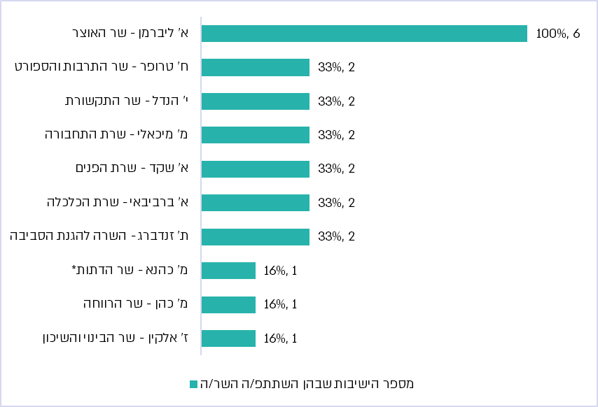
על פי פרוטוקולים של דיוני הקבינט החברתי-כלכלי, בעיבוד משרד מבקר המדינה.
* ח"כ מ' כהנא כיהן כשר עד ליום 13.5.22. לאחר מועד זה התקיימו שני דיוני קבינט נוספים שבהם הוא לא נכח.

מהתרשים עולה כי בתקופת כהונת הממשלה ה-36 השתתף יו"ר הקבינט בכל ששת הדיונים שהקבינט קיים במהלך שנה וחצי של כהונתו; שישה חברים השתתפו בשליש מהדיונים; ושלושה חברים השתתפו רק בדיון אחד. רוב חברי הקבינט - תשעה מעשרה חברים, השתתפו אפוא רק בדיון אחד או בשני דיונים מבין ששת דיוני הוועדה.

תרשים 7: נוכחות חברי הקבינט החברתי-כלכלי בששת הדיונים שהתקיימו בתקופת הממשלה ה-37, במשך כתשעה חודשים עד פרוץ המלחמה, ומפרוץ המלחמה ב-7.10.23 עד למועד סיום הביקורת
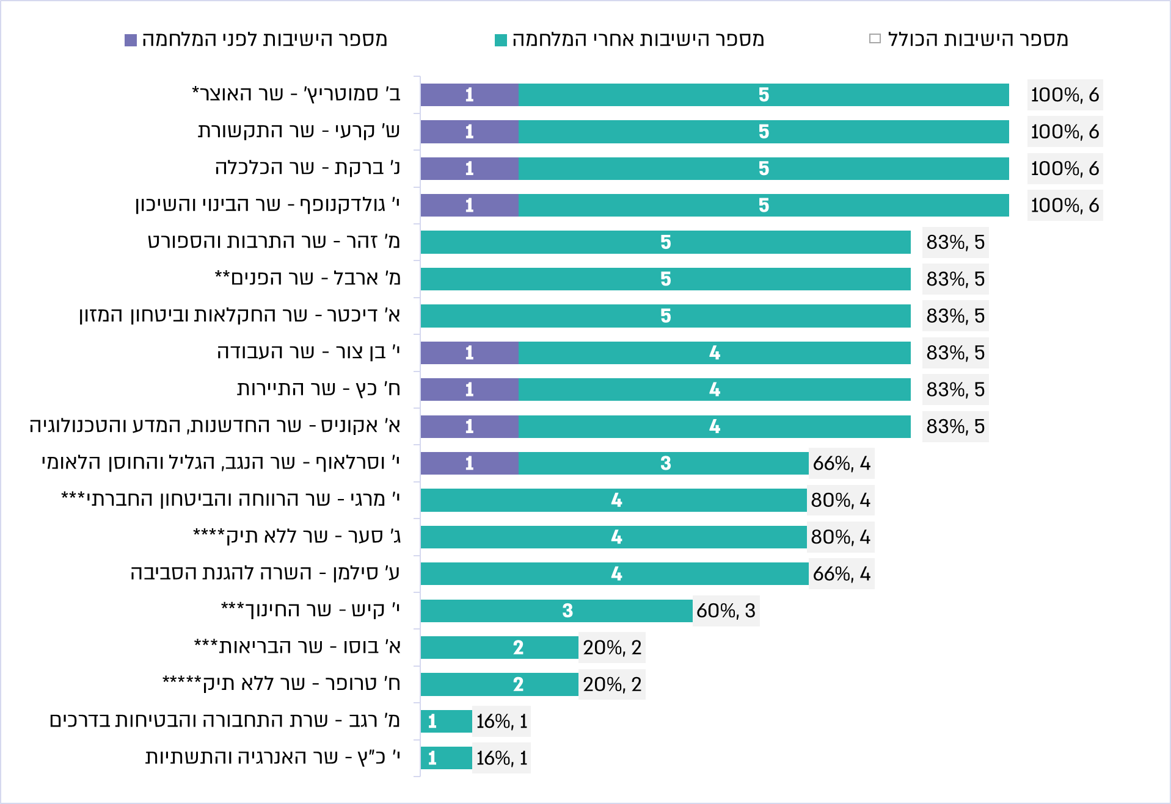
על פי פרוטוקולים של דיוני הקבינט החברתי-כלכלי, בעיבוד משרד מבקר המדינה.
* מפרוץ המלחמה שר האוצר, המכהן כממלא מקום יו"ר הקבינט, החליף את יו"ר הקבינט בתפקידו.
** השר ארבל נכנס לתפקידו ב-19.4.23, לאחר תחילת כהונתו של הקבינט ובסמוך לקיום הדיון הראשון שלו.
*** השרים מרגי, קיש ובוסו צורפו לקבינט לאחר פרוץ המלחמה.
**** השר סער צורף לקבינט לאחר פרוץ המלחמה. לאחר פרישת סיעת "תקווה חדשה" מהממשלה ביום 25.3.24 פסקה חברותו בקבינט.
***** השר טרופר צורף לקבינט לאחר פרוץ המלחמה. לאחר פרישת סיעת "המחנה הממלכתי" מהממשלה ביום 9.6.24 פסקה חברותו בקבינט.

מהתרשים עולה כי בתקופת הממשלה ה-37, בדיון היחיד שקיים הקבינט במשך תשעת החודשים מיום הקמת הממשלה ועד פרוץ מלחמת חרבות ברזל, השתתפו 8 מתוך 15 חברי הקבינט (53.3%). באותו דיון ראש הממשלה, אשר כיהן כיו"ר הקבינט, לא השתתף.

מפרוץ המלחמה החליף שר האוצר את ראש הממשלה ושימש כממלא מקום יו"ר הקבינט. מתחילת המלחמה ועד סוף שנת 2023 קיים הקבינט חמישה דיונים. בכל חמשת הדיונים השתתפו ממלא מקום יו"ר הקבינט ושישה חברים נוספים מתוך 19 החברים (בסך הכול 36.8% מחברי הקבינט). שישה מחברי הקבינט השתתפו בארבעה דיונים, ושניים מחברי הקבינט השתתפו בדיון אחד בלבד.
סיכום נתוני ההשתתפות של חברי הקבינט החברתי-כלכלי בדיוניו במסגרת הממשלה ה-37 מלמד שרוב חברי הקבינט - 14 מ-19 חברים (לא כולל ראש הממשלה), השתתפו ברוב דיוני הקבינט - ארבעה דיונים או יותר. אף על פי שחמישה מששת הדיונים התקיימו במהלך המלחמה, 12 מחברי הקבינט נעדרו מדיון אחד או יותר.

ההשתתפות החלקית, לעיתים מצומצמת, של חברי הקבינט החברתי-כלכלי בתקופת כהונת הממשלות ה-36 וה-37 בדיונים המעטים שהתקיימו בקבינט, לרבות במהלך מלחמת חרבות ברזל, אינה עולה בקנה אחד עם אחריותם המשותפת לפעילותו ולהחלטותיו.

על כלל השרים חברי הקבינט, על ראש הממשלה המכהן כיו"ר הקבינט ועל שר האוצר המכהן כממלא מקום יו"ר הקבינט להקפיד על נוכחות סדירה בדיונים. הצורך בהקפדה בעניין זה מקבלת משנה תוקף בעת מלחמה שבמהלכה נקלעו החברה והכלכלה בישראל למשברים אשר דורשים טיפול וסיוע ממשלתיים.

מספר תוצרי עבודת הקבינט החברתי-כלכלי בממשלות ה-36 וה-37

הממשלות ה-36 וה-37 הסמיכו כאמור את הקבינט לטפל בנושאים האלה: (א) נושאים חברתיים-כלכליים; (ב) נושאים הנוגעים לפרויקטים לאומיים; (ג) נושאי כלכלה ושכר, לרבות החלטות בעניינים המסורים לממשלה לפי חוק שירות המדינה (גמלאות) [נוסח משולב] התש"ל-1970; (ד) אישור עקרונות מסגרת בין משרדי ממשלה לחברות ממשלתיות בהתאם לתקנות חובת המכרזים, התשנ"ג-1993; (ה) סוגיות הנוגעות לתקציב המדינה. שני התרשימים ושני הלוחות שלהלן מציגים את מספר ההחלטות ואת נושאי ההחלטות שקיבל הקבינט בכל אחד מחמשת הנושאים שבסמכותו בתקופת כהונת הממשלה ה-36, במשך שנה וחצי, ובתקופת כהונת הממשלה ה-37, במשך כתשעה חודשים עד פרוץ מלחמת חרבות ברזל.

תרשים 8: מספר ההחלטות שהתקבלו בקבינט החברתי-כלכלי ומספר ההחלטות הממוצע לשנה, בחלוקה לנושאים שבסמכות הקבינט, בתקופת כהונת הממשלה ה-36
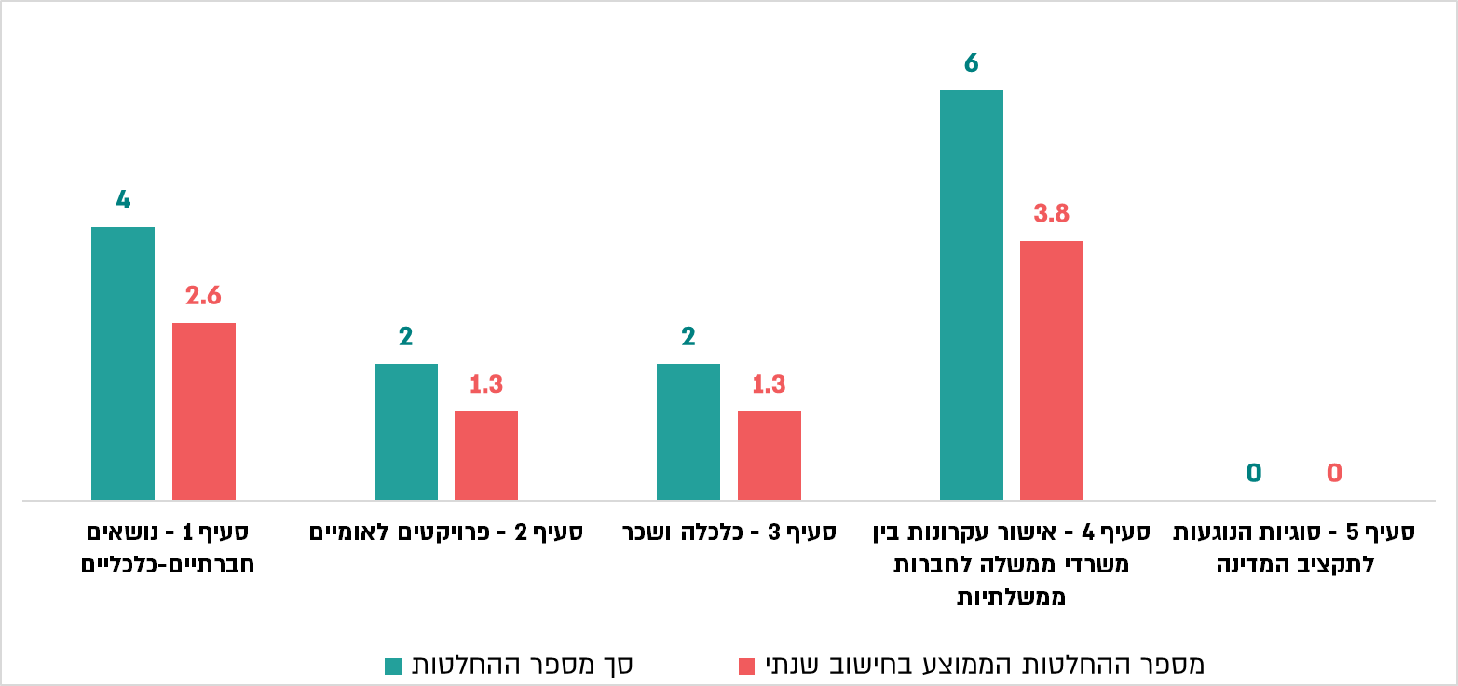
על פי רשימת החלטות ופרוטוקולים של הקבינט החברתי-כלכלי, בעיבוד משרד מבקר המדינה.

לוח 1: נושאי ההחלטות שקיבל הקבינט החברתי-כלכלי, בחלוקה לנושאים שבסמכות הקבינט, בתקופת כהונת הממשלה ה-36
נושאים חברתיים-כלכליים | פרויקטים לאומיים | כלכלה ושכר | אישור עקרונות מסגרת בין משרדי ממשלה לחברות ממשלתיות | סוגיות הנוגעות לתקציב המדינה
החלטה חכ/3 הגנה על אינטרסים חיוניים של המדינה בחברת נמל חיפה בע"מ | החלטה חכ/14 אישור מינוי מסוים של חברת נתיבי איילון; הוספת מטרות לשתי חברות בתחום התחבורה | החלטה חכ/1 קביעה הנוגעת ל"משכורת מובטחת" עבור עובד המוסד למודיעין ולתפקידים מיוחדים בפנסייה צוברת | החלטה חכ/6  אישור עקרונות מסגרת בין משרד ירושלים ומורשת לבין חברה מסוימת
החלטה חכ/4  נמל אשדוד - הארכת התקשרות עם חברות בשטח הנמל | החלטה חכ/18 הקמת בית חולים חדש בבאר שבע | החלטה חכ/2 הכרה בתוספות קבועות לפי חוק שירות המדינה (גמלאות) [נוסח משולב], התש"ל-1970 | החלטה חכ/9  תיקון לעקרונות הסכם המסגרת בין משרד הבינוי והשיכון לבין האגודה לתרבות הדיור
החלטה חכ/5 עדכון הרכב הדירקטוריון של חברת נגה |  |  | החלטה חכ/10  תיקון עקרונות הסכם מסגרת עם חברת עמידר
החלטה חכ/20 שינוי צוות ההיגוי בחברה ממשלתית |  |  | החלטה חכ/17  תיקון עקרונות הסכם מסגרת בין המשרד להגנת הסביבה לבין חברה ממשלתית
החלטה חכ/21
הקמת חברת חוץ בהונגריה
החלטה חכ/22
אישור עקרונות הסכם מסגרת בין המדינה לבין הקרן למורשת הכותל המערבי
על פי רשימת החלטות ופרוטוקולים של הקבינט החברתי-כלכלי, בעיבוד משרד מבקר המדינה.
תרשים 9: מספר ההחלטות שקיבל הקבינט החברתי-כלכלי וכן מספר ההחלטות בחישוב שנתי, בחלוקה לנושאים שבסמכות הקבינט, בתקופת כהונת הממשלה ה-37, במשך כתשעה חודשים עד פרוץ המלחמה ב-7.10.23
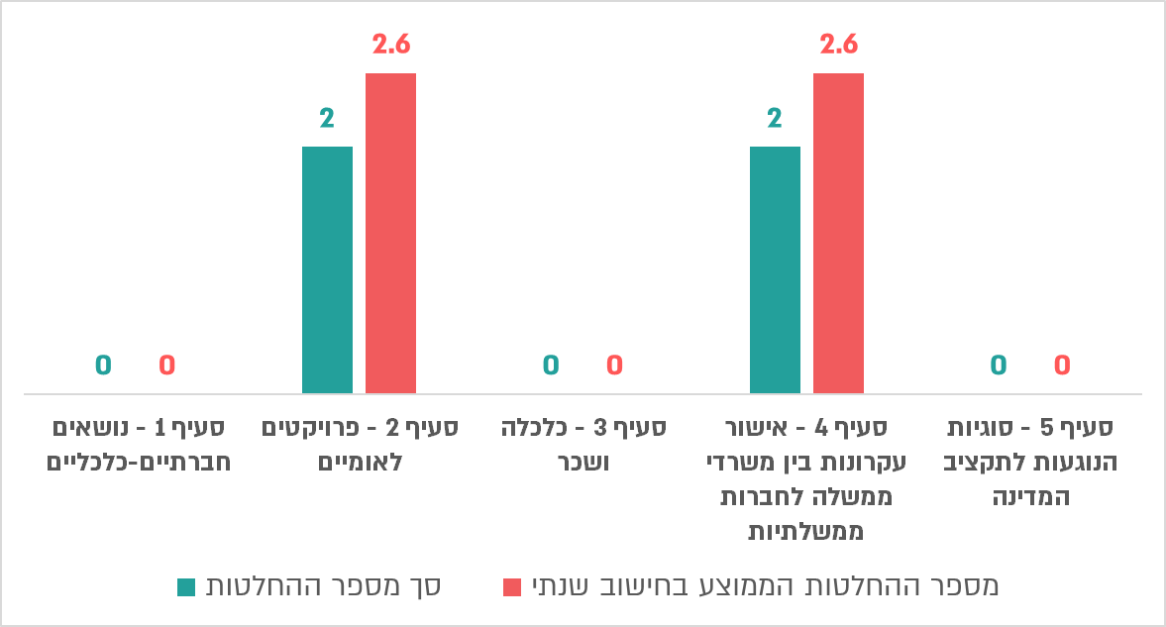
על פי רשימת החלטות ופרוטוקולים של הקבינט החברתי-כלכלי, בעיבוד משרד מבקר המדינה.

לוח 2: נושאי ההחלטות שקיבל הקבינט החברתי-כלכלי, בחלוקה לנושאים שבסמכות הקבינט, בתקופת כהונת הממשלה ה-37, במשך כתשעה חודשים עד פרוץ המלחמה ב-7.10.23
נושאים חברתיים-כלכליים | פרויקטים לאומיים | כלכלה ושכר | אישור עקרונות מסגרת בין משרדי ממשלה לחברות ממשלתיות | סוגיות הנוגעות לתקציב המדינה
 | החלטה חכ/1 הסמכת חברות מסוימות להכין תוכניות בתחום האנרגייה |  | החלטה חכ/3 אישור עקרונות להסכם מסגרת בין הממשלה לבין חברת רכבת ישראל בע"מ
 | החלטה חכ/2 שינוי מטרות חברת נתיבי הגז הטבעי לישראל בע"מ |  | החלטה חכ/4 אישור עקרונות הסכם מסגרת בין המדינה לבין חברה מסוימת
על פי רשימת החלטות ופרוטוקולים של הקבינט החברתי-כלכלי, בעיבוד משרד מבקר המדינה.

מהתרשימים ומהלוחות עולה כי בתקופת הממשלות ה-36 וה-37 (עד לפרוץ המלחמה) הקבינט מיעט לקבל החלטות בנושאים שבסמכותו, ובחלקם לא קיבל החלטות כלל: בנושאים חברתיים-כלכליים קיבל הקבינט בתקופת הממשלה ה-36 4 החלטות, שהן 2.6 החלטות בממוצע לשנה, והקבינט בתקופת הממשלה ה-37 לא קיבל אף החלטה בנושאים אלה. בנושאים הנוגעים לפרויקטים לאומיים קיבל כל אחד מהקבינטים 2 החלטות, שהן 1.3 החלטות בממוצע לשנה בתקופת הממשלה ה-36 ו-2.6 החלטות בחישוב שנתי בתקופת הממשלה ה-37; בנושאי כלכלה ושכר קיבל הקבינט בממשלה ה-36 2 החלטות, שהן 1.3 החלטות בממוצע לשנה, והקבינט בממשלה ה-37 לא קיבל אף החלטה בנושא זה; בנושא אישור עקרונות מסגרת בין משרדי ממשלה לחברות ממשלתיות בהתאם לתקנות חובת המכרזים קיבל הקבינט בממשלה ה-36 6 החלטות, שהן 3.8 החלטות בממוצע לשנה, והקבינט בממשלה ה-37 - 2 החלטות, שהן 2.6 החלטות בחישוב שנתי; בסוגיות הנוגעות לתקציב המדינה כלל לא התקבלו החלטות בשני הקבינטים.

עוד עולה כי רוב מכריע של ההחלטות שקיבל הקבינט התקבלו בגין צורך חוקי נקודתי (עניינים אשר על פי חוק קידומם מחייב אישור או החלטה של ועדת השרים) ולא כפעולה יזומה לקידום מדיניות בנושאים חברתיים-כלכליים רוחביים שבאחריות הקבינט: בתקופת כהונת הממשלה ה-36 קיבל הקבינט 14 החלטות, מהן 13 בגין צורך חוקי (למשל, אישור עקרונות מסגרת בין משרדי ממשלה לחברות ממשלתיות לפי תקנה 3ד(ג)(3) לתקנות חובת המכרזים, התשנ"ג-1993), והחלטה אחת המקדמת מדיניות בנושא הקמת בית חולים חדש בבאר שבע. בתקופת כהונת הממשלה ה-37 עד פרוץ מלחמת חרבות ברזל קיבל הקבינט 4 החלטות, כולן בגין צורך חוקי. יוצא אפוא כי בתקופת הממשלות ה-36 וה-37 עד פרוץ המלחמה קיבל הקבינט 18 החלטות בסך הכול, מהן 17 כפעולה תגובתית בגין צורך חוקי והחלטה אחת בלבד המבטאת יוזמה לקידום מדיניות ממשלתית בתחום החברתי-כלכלי.

עיסוק מצומצם של הקבינט בנושאי ליבה בתחום הכלכלי

לקביעת גדרי הסמכות של ועדת שרים חשיבות רבה כדי שתהיה בהירות בנוגע לסמכויותיה ותחומי עיסוקה, ותימנע אי-ודאות בנוגע ליחס בין סמכויותיהן של ועדות שונות. אשר על כן, בעת מינויה של ועדת שרים ראוי להגדיר מראש בצורה ברורה ומקיפה ככל הניתן מהו תחום עיסוקה של הוועדה ומהן סמכויותיה.

הקבינט החברתי-כלכלי בממשלה ה-36 ובממשלה ה-37 הוסמך בידי הממשלה לעסוק בנושאים האלה: נושאים חברתיים-כלכליים; נושאים הנוגעים לפרויקטים לאומיים; נושאי כלכלה ושכר; אישור עקרונות מסגרת בין משרדי ממשלה לחברות ממשלתיות בהתאם לתקנות חובת המכרזים, התשנ"ג-1993; וסוגיות הנוגעות לתקציב המדינה. חלק מהנושאים שבסמכות הקבינט הוגדרו אפוא בידי הממשלה באופן רחב ביותר, כגון "נושאים חברתיים-כלכליים".

על פי תקנון עבודת הממשלה, סדר היום של ישיבות ועדת שרים ייקבע כאמור בידי יו"ר ועדת השרים. לדיוני הקבינט החברתי-כלכלי מוזמנים כאמור דרך קבע נציגים של שני גופים, המשמשים יועצים לממשלה בתחום הכלכלי - בנק ישראל והמועצה הלאומית לכלכלה. מכוח עקרון האחריות המשותפת של חברי הממשלה, כל אחד מהשרים הוא כאמור שותף מלא להחלטות הממשלה, ובכלל זה להחלטות שהיא נמנעת מלקבל, בין שההחלטה התקבלה על ידי מליאת הממשלה ובין שההחלטה התקבלה בוועדת שרים.

בנובמבר 2012, במסגרת החלטה בנושא מיסוד ושיפור של יכולות הממשלה בגיבוש ובניהול של האסטרטגיה הכלכלית-חברתית, החליטה הממשלה לכונן מוסדות ותהליכים שיבטיחו בסיס איתן לתכנון אסטרטגי לממשלה בתחום הכלכלי והחברתי, ויתרמו למיסוד תהליכים מעמיקים, מבוססי מחקר, ולהתמודדות מבעוד מועד עם אתגרים ארוכי טווח ובין-משרדיים בתחום החברתי-כלכלי. הממשלה קבעה כי יוקם במועצה הלאומית לכלכלה אגף לאסטרטגיה חברתית-כלכלית, שבין תפקידיו ריכוז עבודת המטה של ועדת שרים ייעודית לאסטרטגיה חברתית-כלכלית. בפועל, לא הקימה הממשלה ועדת שרים ייעודית חדשה לאסטרטגיה, והקבינט החברתי-כלכלי הוא ועדת השרים המוסמכת לעסוק בנושאי חברה וכלכלה, וראש המועצה הלאומית לכלכלה הוגדר בהחלטות הממשלה כמוזמן קבוע לישיבותיו.

עוד נקבע בהחלטת הממשלה כי יוקם פורום מקצועי בכיר לתכנון אסטרטגי בהובלת ראש המועצה הלאומית לכלכלה, וכי פורום זה יגבש עבור הממשלה הערכת מצב אסטרטגית שתכלול "מיפוי מקיף של המצב הכלכלי-חברתי של מדינת ישראל ותמונה רחבה ככל האפשר של הסביבה שבה פועלת הממשלה, בהווה ובעתיד, בזירה המקומית ובזירה הגלובלית". הערכת המצב האסטרטגית כוללת בין השאר סוגיות אסטרטגיות - סוגיות בעלות השפעה מהותית על המצב החברתי-כלכלי של מדינת ישראל, אשר בהתבסס עליהן ניתן להתוות עבור הממשלה כיווני פעולה מומלצים. הערכת המצב האסטרטגית האחרונה גובשה, נכון למועד סיום הביקורת, בשנת 2022, והיא כללה נושאים בעלי חשיבות אסטרטגית למדינת ישראל, כמפורט בהמשך.

הממשלות ה-36 וה-37 הסמיכו כאמור את הקבינט לטפל בין השאר בנושאים חברתיים-כלכליים; בנושאים הנוגעים לפרויקטים לאומיים; ובנושאי כלכלה ושכר. נגיד בנק ישראל משמש יועץ לממשלה בעניינים כלכליים מתוקף חוק בנק ישראל, התש"ע-2010, והמועצה הלאומית לכלכלה נועדה לשמש גוף מטה לראש הממשלה והממשלה בנושאי כלכלה ולרכז את האסטרטגיה הכלכלית-חברתית של הממשלה. משרד מבקר המדינה בדק על כן אם הקבינט החברתי-כלכלי עסק בנושאי ליבה בתחום הכלכלי שהוגדרו אף על ידי בנק ישראל והמועצה הלאומית לכלכלה כנושאים מרכזיים בתחום הכלכלי, הראויים לדיון בקבינט.

בלוח שלהלן מוצגים נושאים בתחום הכלכלי שסומנו על ידי בנק ישראל והמועצה לכלכלה כנושאי ליבה, ונתונים על עיסוק הקבינט החברתי-כלכלי בהם, וכן נושא יוקר המחיה אשר סומן כנושא ליבה כלכלי עוד בשנת 2011 בידי הוועדה הציבורית לשינוי חברתי כלכלי (הידועה גם כ"ועדת טרכטנברג") בתקופות הכהונה של הממשלות ה-36 וה-37, עד פרוץ מלחמת חרבות ברזל ב-7.10.23. לאחר מכן יפורטו הנושאים.

תרשים 10: נושאי ליבה בתחום הכלכלי ונתונים על עיסוק הקבינט החברתי-כלכלי בהם, בתקופות הכהונה של הממשלות ה-36 וה-37, עד פרוץ מלחמת חרבות ברזל
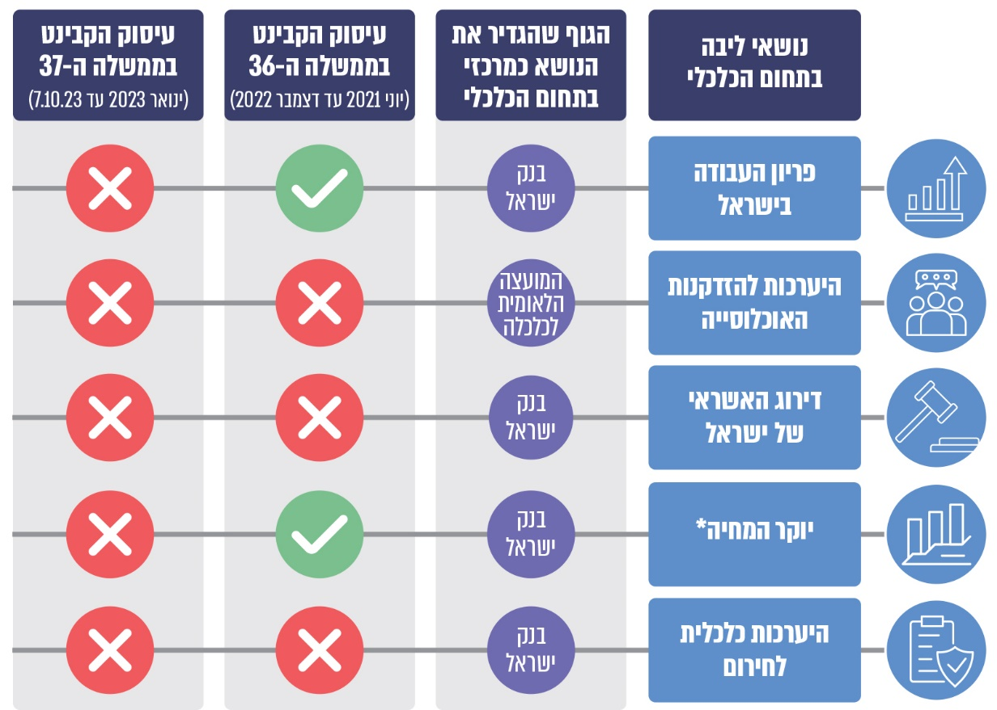
על פי נתוני בנק ישראל והמועצה הלאומית לכלכלה, בעיבוד משרד מבקר המדינה.
*ב-4.6.23 הקימה הממשלה ה-37 ועדת שרים למאבק ביוקר המחיה.

פריון העבודה בישראל

בשלושה פרסומים של בנק ישראל מהשנים 2019, 2021 ו-2023 הדגיש בנק ישראל את הצורך בהגדלת פריון העבודה במונחי התוצר לנפש, ציין כי פריון העבודה בישראל נמוך בהשוואה למדינות ה-OECD ועמד על הגורמים לכך, ובהם: (א) איכות ההון האנושי - על פי תוצאות מבחנים וסקרים בין-לאומיים, ניכרת בישראל חולשה באיכות ההשכלה; מיומנויות היסוד של גברים חרדים עד גיל 40 נמוכות בהשוואה לאוכלוסייה היהודית הלא-חרדית, באופן המקשה את השתלבותם בשוק העבודה. לפי בנק ישראל, מגמות דמוגרפיות מצביעות על גידול ניכר הצפוי בעשורים הקרובים במשקלם באוכלוסייה של גברים חרדים בגיל העבודה, וללא השקעה בהקניית מיומנויות יסוד לפלח זה באוכלוסייה, המשק צפוי להתמודד בעשורים הקרובים עם ירידה בהכנסות ממיסי עבודה ועם צורך גובר בתקציבי תמיכה, אשר עלולים להוביל להעלאת שיעורי המס ולהקשות את המימון של תשתיות פיזיות ואנושיות; הישגי התלמידים בחברה הערבית נמוכים במידה ניכרת בהשוואה לחברה היהודית, דבר המשליך על מיומנויותיהם ועל יכולתם להשתלב בשוק העבודה. כך למשל, על פי נתוני בנק ישראל שיעור העובדים השכירים בתחום ההיי-טק מהחברה הערבית בגיל 18 - 34 היה 3% בלבד מהשכירים בתחום זה, בקבוצות הגיל האלה. כמו כן, קיים פער מתמשך בין יהודים לערבים בשיעורי התעסוקה ובגובה ההכנסה (יחס של 0.6 בקירוב ו-0.7 בקירוב, בהתאמה, לטובת האוכלוסייה היהודית בשנת 2019); (ב) שיעור ההשקעה בהון העסקי ביחס לגובה התוצר - בחלק מהענפים במשק הישראלי ההשקעה בנכסים שיש בהם כדי לשמש ליצירת מוצר או הכנסה (כגון מכונות, מבנים ונכסים בלתי מוחשיים) נמוכה מהממוצע במדינות ה-OECD; (ג) תשתיות תקשורת, אנרגייה ותחבורה - קיים פער במצב התשתיות בישראל בהשוואה למדינות ה-OECD. שיפור תשתיות אלו עשוי לקדם את קצב העברת הנתונים, הטמעת טכנולוגיות, שימוש יעיל וכלכלי במקורות אנרגייה, כגון חשמל וגז, וכן לקצר את משך ההגעה למקומות העבודה, ועשוי לאפשר הרחבת אפשרויות בחירה לעובדים ולמעסיקים.

שיפור פריון העבודה בישראל מחייב אפוא שילוב זרועות של משרדי ממשלה שונים וקביעת מדיניות ממשלתית ויעדים בין-משרדיים להשגתה, ולכן הוא טעון גיבוש החלטות ממשלה או ועדת שרים בתחום החברתי-כלכלי בשורה של נושאים, לרבות איכות ההשכלה במוסדות חינוך המתבטאת גם בהישגי התלמידים בקבוצות אוכלוסייה שונות, איכות ההשכלה במוסדות להשכלה גבוהה, מיומנויות יסוד של גברים חרדים וכן איכות תשתיות התקשורת, האנרגייה והתחבורה.

נמצא כי בתקופות כהונת הממשלה ה-36 וה-37 עסקו הממשלה והקבינט החברתי-כלכלי בחלק מהיבטי פריון העבודה בישראל: בפברואר 2022, בתקופת הכהונה של הממשלה ה-36, קיים הקבינט החברתי-כלכלי דיון בסוגיית שילוב החרדים בתעסוקה, הקשורה לפריון העבודה הנמוך בישראל, אולם לא קיבל החלטה בנושא זה; במאי 2022 קיבלה הממשלה ה-36 החלטה בנוגע לקידום תעשייה תחרותית, העלאת הפריון והטמעת טכנולוגיות ייצור מתקדמות בתעשייה. ההחלטה התמקדה בגיבוש ובהפעלה של מסלול להטמעת טכנולוגיות ייצור מתקדם לעידוד הפריון למפעלים שאינם זכאים לסיוע לפי החוק לעידוד השקעות הון, התשי"ט-1959; ביולי 2023 קיבלה הממשלה ה-37 החלטה דומה, שלמעשה האריכה את תוקף ההחלטה ממאי 2022 לשנים 2023 - 2024; הממשלות ה-36 וה-37 קיבלו החלטות הנוגעות להגדלה ולפיתוח של הון אנושי מיומן לתעשיית ההיי-טק.

בנק ישראל הדגיש אפוא את החשיבות של העיסוק בנושא פריון העבודה בישראל המחייב טיפול של זרועות הממשלה על רקע הפריון הנמוך יחסית בישראל. הועלה כי הממשלה ה-36 והממשלה ה-37 עסקו בחלק מהיבטיו של נושא פריון העבודה בישראל, והממשלה קיבלה שתי החלטות נקודתיות בנוגע לעידוד הפריון למפעלים שאינם זכאים לסיוע לפי החוק לעידוד השקעות הון, התשי"ט-1959. אף על פי כן, הקבינט החברתי-כלכלי, אשר הממשלה הסמיכה אותו לטפל בין השאר בנושאים חברתיים-כלכליים, או הממשלה, לא קיבלו החלטות בנושא פריון העבודה בכללותו כנושא אסטרטגי ולא פעלו לגיבוש מדיניות כוללת בנוגע להיבטיו השונים, כגון בתחומי החינוך וההשכלה הגבוהה וההשקעה בהון העסקי ובתחומי תשתיות התקשורת, האנרגייה והתחבורה, ולקביעת האחריות לביצוע משימות לצורך מימוש המדיניות.

ההיערכות להזדקנות האוכלוסייה

אוכלוסיית ישראל עוברת תהליך הזדקנות, ותוחלת החיים של האזרחים הולכת וגדלה. אוכלוסיית בני ה-65 ומעלה גדלה הן במספרים מוחלטים והן בשיעורה מכלל האוכלוסייה בישראל. בשנת 1955 היה שיעור בני הגיל השלישי מכלל האוכלוסייה 8.4% ובשנת 2021 - 12.2, גידול של פי 1.5. על פי תחזיות הלשכה המרכזית לסטטיסטיקה, בשנת 2055 שיעור אוכלוסיית בני ה-65 ומעלה יהיה 15.1% מכלל האוכלוסייה.

על פי הערכת המצב האסטרטגית של המועצה הלאומית לכלכלה ל-2022, לשם התמודדות עם אתגר ההזדקנות של האוכלוסייה ובמטרה לקדם זקנה פעילה, בריאה ובטוחה ולשפר את ההיערכות של המערכות הציבוריות למתן מענה לצרכים החדשים עקב גידול האוכלוסייה המבוגרת, נדרשת הממשלה לפעול, בין השאר, למיצוי תעסוקה לפני גיל הפרישה ואחריה; לספק מענה למחסור בכוח אדם רפואי; לשפר את התשתית הרפואית במוסדות הבריאות ובקהילה; לפעול למניעת מחלות כרוניות; ולפעול לשיפור ההתמודדות עם תופעות הנלוות לזקנה, כגון בדידות ותלות סיעודית.

היערכות להזדקנות האוכלוסייה מחייבת אפוא קביעת מדיניות ממשלתית ושילוב זרועות של משרדי ממשלה שונים לצורך השגת יעדים בין-משרדיים. כיעד אסטרטגי בתחום החברתי-כלכלי, נדרשת התעמקות של הקבינט החברתי-כלכלי בנושא מורכב זה, לצורך גיבוש מדיניות ממשלתית מתאימה או לכל הפחות גיבוש המלצות מקיפות לממשלה בדבר המדיניות הממשלתית הנחוצה.

במהלך כהונת הממשלה ה-36 התקבלו שתי החלטות ממשלה הנוגעות להיערכות להזדקנות האוכלוסייה: החלטה אחת התקבלה ביולי 2021, ועיקרה "לאמץ את מפת המדדים הלאומיים להזדקנות מיטבית" בהיבטי בריאות, משמעות וחוסן כלכלי; להמשיך בעבודת מטה לצורך בחינת האפשרות לפתח מדדים נוספים ולהטיל על הלשכה המרכזית לסטטיסטיקה לחשב ולפרסם מדדים כחלק מהסטטיסטיקה השוטפת שהלשכה מפרסמת. החלטה שנייה התקבלה במאי 2022, ועיקרה הקמת ועדת שרים לענייני הזדקנות האוכלוסייה בראשות שר הרווחה והביטחון החברתי דאז, וסמכויותיה יכללו גיבוש מדיניות להיערכות הממשלה לסוגיה האסטרטגית "היערכות להזדקנות האוכלוסייה"; סנכרון עבודת משרדי הממשלה בנוגע לפיתוח המדדים האמורים; ומעקב אחר ביצוע החלטותיה.

הגם שההיבטים הנוגעים להזדקנות האוכלוסייה הוגדרו בידי הממשלה כנושא אסטרטגי, והם בעלי חשיבות ומשמעות רחבים בתחום החברתי ובתחום הכלכלי, הקבינט החברתי-כלכלי של הממשלות ה-36 ו-37 לא עסק בנושא זה. הממשלה ה-36 אומנם קיבלה שתי החלטות בדבר קביעת מדדים לנושא והקמת ועדת שרים ייעודית לענייני הזדקנות האוכלוסייה, אולם ועדה זו לא קיבלה החלטות במהלך חצי שנת פעילותה עד להקמת הממשלה ה-37. הממשלה ה-37 כלל לא הקימה לאחר שהושבעה את ועדת השרים הייעודית שהוקמה על ידי הממשלה שקדמה לה.

העיסוק בסוגיות מקרו-כלכליות ודירוג האשראי של ישראל

בתקופת כהונתה של הממשלה ה-36, מיוני 2021 עד סוף שנת 2022, חלה התאוששות של המשק ממשבר הקורונה וחזרה למתווה של צמיחה כלכלית. בנובמבר 2021 אושר תקציב המדינה (לראשונה משנת 2019), והדבר תרם למגמת ההתאוששות. ביולי 2021 גיבשה חטיבת המחקר של בנק ישראל תחזית מקרו-כלכלית בנוגע למשתני המקרו העיקריים - התוצר במשק, שיעור האינפלציה והריבית במשק, והעריכה כי עקב ביטול מגבלות הקורונה צפויה צמיחה בצריכה הפרטית ובתוצר; האינפלציה תאיץ בטווח הקצר על רקע כוחות זמניים אך בהמשך היא תתמתן; ורמת הריבית הנמוכה המשמשת כלי בהתמודדות עם משבר הקורונה והיציאה ממנו תומכת בהתאוששות הביקושים ובהתבססות האינפלציה בתחום היעד. באוקטובר 2022 ציינה חטיבת המחקר של בנק ישראל כי במשך שלושה רבעונים רמת התוצר במשק גבוהה מקו המגמה טרום משבר הקורונה, ולפיכך עודכנה תחזית הצמיחה לשנת 2022 כלפי מעלה, עם זאת העריך בנק ישראל כי הצמיחה תתמתן בשנת 2023; כי חלה עלייה באינפלציה עקב לחצים הקשורים להיצע שמקורם מחוץ למשק המקומי ועקב ביקוש מקומי גבוה; וכי הריבית תוסיף לעלות והיא תסייע לייצוב האינפלציה. דירוג האשראי של ישראל בתקופה זו אושר מחדש על ידי שלוש חברות הדירוג הגדולות Moody's Ratings, Standard & Poor's ו-Fitch Group (להלן בהתאמה - Moody's, S&P ו-Fitch), ובאפריל 2022, על רקע ביצועים חיוביים של הכלכלה הישראלית במשך כעשור, ובייחוד לאחר תקופת הקורונה, העלתה Moody's את תחזית דירוג האשראי של ישראל מ"יציבה" ל"חיובית".

בינואר 2023 הציגה הממשלה ה-37 כמה יוזמות חקיקה שנועדו לבצע שינויים מהותיים במערכת המשפט וביחסים בין שלוש רשויות השלטון בישראל. יוזמות החקיקה עוררו התנגדות עזה ומחאה נרחבת בקרב חלק מהציבור, אשר ראה בשינויים שהוצעו ניסיון לשינוי אופי המשטר בישראל ופגיעה בדמוקרטיה.

באפריל 2023 גיבשה חטיבת המחקר של בנק ישראל תחזית מקרו-כלכלית בנוגע לשלושת משתני המקרו העיקריים: התוצר במשק, שיעור האינפלציה והריבית במשק. בנק ישראל ציין כי עריכת התחזית כרוכה באי-ודאות ניכרת הנובעת מתהליכי החקיקה, העלולים להשפיע באופן מהותי על ההתפתחויות הכלכליות והפיננסיות בטווח הקצר והארוך, ולכן גם על המדיניות המוניטרית שתידרש בתקופת התחזית. לנוכח האמור הציג בנק ישראל במסגרת אותה תחזית מקרו-כלכלית מאפריל 2023 תחזית בנוגע לשני תרחישים: הראשון - תרחיש המניח כי המחלוקת בדבר שינויי החקיקה לגבי מערכת המשפט תיושב באופן שלא ישפיע על הפעילות הכלכלית במשק; והשני - תרחיש המציג ניתוח של השלכות כלכליות אפשריות בהנחה ששינויים חוקיים ומוסדיים ילוו בעלייה בפרמיית הסיכון של המדינה, בפגיעה ביצוא ובירידה בהשקעות המקומיות ובביקוש לצריכה פרטית. בנוגע לתרחיש השני ציין בנק ישראל, כי טווח האפשרויות בו רחב, הן בנוגע לעצם השינויים החוקיים והמוסדיים, הן בנוגע להשלכותיהם הכלכליות.
בעקבות יוזמות החקיקה המשפטית והמחלוקת הציבורית בעניינה התריעו חברות דירוג אשראי ומוסדות פיננסיים בין-לאומיים כי המשך קידום יוזמות החקיקה ללא הסכמה רחבה עלול לפגוע בכלכלת ישראל וביציבותה הפיננסית, והוא מסכן את המשך הצמיחה של המשק. ב-14.4.23 Moody's אישרה מחדש את דירוג האשראי של ישראל, ולצד זאת הורידה את תחזית דירוג האשראי של ישראל מ"חיובית" ל"יציבה" ופרסמה כי ההשקעות בחברות ההיי-טק הישראליות פחתו, וכי היקף גיוס המשאבים של ענף ההיי-טק בישראל במחצית הראשונה של שנת 2023 הוא הנמוך ביותר בהשוואה לתקופות המקבילות מאז שנת 2019. לצד זאת הובאו בחשבון איתנות הכלכלה הישראלית וקשיים הנובעים מהשפעות הסביבה הגלובלית; S&P פרסמה ב-12.5.23 כי היא לא שינתה את דירוג האשראי של ישראל, וכי תחזית הדירוג יציבה בין היתר לנוכח הקפאה זמנית של הליך החקיקה וציפייה כי המחלוקת בישראל תסתיים בהסכמה. עם זאת היא העריכה על רקע המחלוקת הפנימית ואי-הוודאות הפוליטית בשילוב עם השפעות בין-לאומיות כי צפויה האטה בצמיחה הכלכלית בישראל מ-6.5% ב-2022 ל-1.5% ב-2023; ב-25.7.23 פרסם תאגיד בנקאות הפיננסים Citibank את הערכתו כי אי-הסכמה סביב יוזמות החקיקה תביא לירידת הצמיחה הפוטנציאלית של ישראל והתריע על ירידה נוספת בתחזית הצמיחה, ועקב כך - על האפשרות להורדת דירוג האשראי של ישראל. על רקע האזהרות בעניין הפגיעה בכלכלת ישראל ובדירוג האשראי שלה, במרץ 2023 שוחח ראש הממשלה עם נציגי Moody's; ביולי 2023 נפגש ראש הממשלה עם נציגי Fitch ובספטמבר 2023 נפגש עם נציגי Moody's.

נמצא כי בתקופת כהונת הממשלה ה-36 קיים הקבינט שלושה דיונים בנושאי ליבה חברתיים-כלכליים: דיון בנושא מענק עבודה (מס הכנסה שלילי) המשולם על ידי רשות המיסים לעובדים ברמות השכר הנמוכות ומספק מענה למגוון תכליות תעסוקתיות, וכן דיון בנושא יוקר המחיה ודיון בנושא שילוב חרדים בשוק התעסוקה. עם זאת, הקבינט לא קיבל החלטות אופרטיביות לביצוע המדיניות בנושאים אלה ולא עסק בסוגיות מקרו-כלכליות נוספות. הפעולה המצומצמת והחסרה של הקבינט החברתי-כלכלי באה לידי ביטוי גם בתקופת כהונת הממשלה ה-37. נמצא כי עד פרוץ מלחמת חרבות ברזל באוקטובר 2023, הקבינט החברתי-כלכלי נמנע מלעסוק בנושאי ליבה חברתיים-כלכליים, ובכלל זאת בהשלכות הכלכליות של הירידה בתחזית דירוג האשראי של ישראל, נושא המצוי בתחום טיפולו של החשב הכללי, כמו גם בהשלכות הכלכליות של יוזמות החקיקה הנוגעת למערכת המשפט.

עוד עלה כי הקבינט נמנע מלעסוק בסיכונים ובהשלכות שהעלו בנק ישראל וגופים פיננסיים בין-לאומיים, על אף החשיבות שייחסו לנושא ראש הממשלה, שר האוצר, נגיד בנק ישראל, החשב הכללי, הממונה על התקציבים וגורמים נוספים במשרד האוצר, אשר עסקו בו באופן נרחב ממרץ עד ספטמבר 2023 מול חברות דירוג האשראי.

יוקר המחיה

סוגיית יוקר המחיה נוגעת לכל משקי הבית בישראל, והשפעתה ניכרת ביתר שאת בקרב אוכלוסיות מהמעמד הסוציו-אקונומי הנמוך והבינוני. יוקר המחיה משפיע על תחומים רבים, ובהם בין היתר מחירי הדיור, התחבורה ומוצרי הצריכה. רמת המחירים בישראל (במונחי כוח קנייה) גבוהה ב-27% בהשוואה לממוצע מדינות ה-OECD, ופער המחירים בענף המזון אף גבוה יותר - 37% בהשוואה לממוצע מדינות ה-OECD ו-51% בהשוואה למדינות האיחוד האירופי, ונכון לשנת 2022 הייתה רמת המחירים בישראל הגבוהה ביותר בקרב מדינות ה-OECD. ועדות שהקימה ממשלת ישראל במהלך השנים העלו כי הגורמים ליוקר המחיה הם בין היתר כשל מתמשך ברגולציה הקיימת; היעדר תחרות במגזרים שונים ובכלל זה חסמי יבוא רבים; ריכוזיות בשווקים מסוימים; התנהגות צרכנית; ועלות התשומות. הדרכים האפקטיביות להתמודדות עם אתגר יוקר המחיה הן, בין השאר, קידום התחרות, לרבות צמצום השפעתן של קבוצות ריכוז על רמות המחירים; צמצום הרגולציה והנטל הבירוקרטי על יבואנים, יצרנים וקמעונאים; השקעה במחקר ופיתוח של ייצור מקומי; קידום רפורמות רגולטוריות המעודדות תחרות; עידוד סחר חופשי בין מדינות; ועידוד צרכנות נבונה. נושא יוקר המחיה היה אחד הנושאים המרכזיים בהערכת מצב שנתית של בנק ישראל לשנת 2021, וככזה - הוא הוצג לפני הממשלה בשנת 2022.

טיפול ביוקר המחיה בישראל מחייב אפוא קביעת מדיניות ממשלתית רוחבית ויעדים בין-משרדיים להשגתה וכן שילוב זרועות של משרדי ממשלה וגופים ממשלתיים שונים, ובהם בין היתר משרדי האוצר, הכלכלה, החקלאות והבריאות וכן רשות התחרות והרשות להגנת הצרכן, ולכן הוא טעון גיבוש החלטות ממשלה או ועדת שרים בתחום החברתי-כלכלי.

נמצא כי בתקופת הממשלה ה-36 ובתקופת הממשלה ה-37 לא נקבעה מדיניות ממשלתית כוללת בתחום יוקר המחיה, ולא בוצע מיפוי מקיף של הגורמים ליוקר המחיה, הטעונים טיפול והסדרה של גופי הממשלה השונים. עם זאת, הממשלה ה-36 והממשלה ה-37 קיבלו שורה של החלטות, כמפורט להלן.

- במהלך כהונת הממשלה ה-36 קיים הקבינט החברתי-כלכלי שני דיונים בסוגיות הנוגעות ליוקר המחיה בישראל: הדיון הראשון התקיים בפברואר 2022 ובמסגרתו נערכה סקירה כללית של הסוגיה, והדיון השני התקיים במרץ 2022 ועסק ב"הצגת התוכנית למאבק בריכוזיות ולהגברת התחרות בשוק המזון" וכן ב"תחרותיות לאשראי לעסקים קטנים ובינוניים". בדיונים אלו הקבינט לא קיבל החלטות בנושא יוקר המחיה.

- בתקופת כהונת הממשלה ה-37, במשך כתשעה חודשים עד פרוץ מלחמת חרבות ברזל, הקבינט החברתי-כלכלי לא קיים דיונים ולא קיבל החלטות בנושא יוקר המחיה.

- הלוחות שלהלן מציגים את ההחלטות שקיבלו הממשלה וועדות שרים בנושא יוקר המחיה בתקופות כהונת הממשלות ה-36 וה-37.

לוח 3: החלטות הנוגעות ליוקר המחיה שקיבלו הממשלה ה-36 וועדות שרים שפעלו בתקופת כהונתה
הממשלה או ועדת שרים | התאריך | נושא ההחלטה
הממשלה ה-36 | 1.8.21 | תוכנית להגברת התחרות בחקלאות ותיקון החלטת ממשלה.
הממשלה ה-36 | 1.8.21 | קידום הבנקאות הפתוחה בישראל - הסדרת פעילות שירות מידע פיננסי.
הממשלה ה-36 | 1.8.21 | קידום שוק התשלומים בישראל - הסדרת העיסוק בשירותי תשלום.
הממשלה ה-36 | 1.8.21 | ייעול מערך הכשרות.
הממשלה ה-36 | 1.8.21 | רפורמה בשירותי הדואר בישראל.
הממשלה ה-36 | 1.8.21 | תוכנית לאומית לשיפור הרגולציה ותיקון החלטות ממשלה.
הממשלה ה-36 | 1.8.21 | תוכנית רוחבית לפתיחת המשק ליבוא ולהפחתת יוקר המחיה.
הממשלה ה-36 | 16.1.21 | המשך יישום התחרות ושיפור השירות בענף התחבורה הציבורית במטרופולין גוש דן.
הממשלה ה-36 | 17.3.22 | אשרור הסכם אזור הסחר החופשי בין ממשלת מדינת ישראל לבין ממשלת הרפובליקה של קוריאה.
הממשלה ה-36 | 19.6.22 | קידום התחרות והפחתת יוקר המחיה באמצעות עידוד כניסת חברות זרות לשוק הקמעונאות בישראל ועידוד החדשנות בתחום הקמעונאות.
ועדת שרים לענייני דיור, בנייה ומקרקעין | 19.12.21 | יעדי תכנון שיווק ועסקאות בתחום הדיור לשנת 2022.
ועדת שרים לענייני דיור, בנייה ומקרקעין | 19.12.21 | מתן מענקים וסבסוד פיתוח במסגרת תוכניות דיור בר השגה ותיקון החלטת ממשלה לצורך הזה.
ועדת שרים לענייני דיור, בנייה ומקרקעין | 19.12.21 | קידום התחדשות עירונית בפריפריה.
ועדת שרים לענייני דיור, בנייה ומקרקעין | 7.7.22 | היצע דירות: יעדי תכנון מפורט לשנים 2021 - 2040.
ועדת שרים לענייני דיור, בנייה ומקרקעין | 7.7.22 | אימוץ תוכנית אסטרטגית לאומית לתנועה מקיימת במרחב העירוני.
ועדת שרים לענייני הפרטה | 12.4.22 | הפרטת חברת נמל חיפה בע"מ - אישור לרשות החברות הממשלתיות לפעול לפי סעיף 59ה(ב)(1) לחוק החברות הממשלתיות, התשל"ה-1975.
ועדת שרים לענייני הפרטה | 12.4.22 | הפרטת דואר ישראל בע"מ.
על פי רשימת החלטות של ועדות השרים בתקופת הממשלה ה-36, בעיבוד משרד מבקר המדינה.

לוח 4: החלטות הנוגעות ליוקר המחיה שקיבלו הממשלה ה-37 וועדות שרים שפעלו בתקופת כהונתה, עד פרוץ מלחמת חרבות ברזל
הממשלה או ועדת שרים | התאריך | נושא ההחלטה
הממשלה ה-37 | 24.2.23 | הגברת התחרות והייצור בענף החקלאות.
הממשלה ה-37 | 24.2.23 | הפחתת הריכוזיות והגברת התחרותיות בשוק מוצרי המזון והטואלטיקה.
הממשלה ה-37 | 24.2.23 | הפחתת יוקר המחיה באמצעות הסרת חסמי יבוא וטיוב הרגולציה.
הממשלה ה-37 | 24.2.23 | השלמת הרפורמה ביבוא של מוצרי מזון וחיזוק האכיפה בעניינה.
הממשלה ה-37 | 24.2.23 | צמצום הנטל הרגולטורי בפירות וירקות במטרה להפחית את יוקר המחיה.
הממשלה ה-37 | 24.2.23 | חלקי חילוף לרכבים.
הממשלה ה-37 | 24.2.23 | הגברת היעילות המשקית בענף התיירות.
הממשלה ה-37 | 24.2.23 | צמצום תופעת כפל הביטוח בביטוחי הבריאות הפרטיים.
הממשלה ה-37 | 24.2.23 | רפורמה בשוק התשלומים.
הממשלה ה-37 | 24.2.23 | רפורמה בשוק האשראי לעסקים קטנים ובינוניים.
הממשלה ה-37 | 24.2.23 | הגברת השקיפות בעמלות הבנקים.
הממשלה ה-37 | 24.2.23 | הגברת התחרות בענף התיווך לביטוח ולחיסכון.
הממשלה ה-37 | 24.2.23 | צמצום עיוותים בענף התיווך לביטוח ולחיסכון.
הממשלה ה-37 | 24.2.23 | קידום חינוך חינם לגילי 2 - 3.
הממשלה ה-37 | 16.3.23 | אשרור הסכם סחר חופשי בין ממשלת מדינת ישראל לבין ממשלת הרפובליקה של גואטמלה.
הממשלה ה-37 | 21.5.23 | הפחתת הריכוזיות והגברת התחרותיות בשוק מוצרי המזון והטואלטיקה - תיקון החלטת ממשלה.
הממשלה ה-37 | 23.7.23 | טיוטת חוק לתיקון פקודת היבוא והיצוא [נוסח חדש] (מס' 5) (מתווה לשינוי שיטת היבוא), התשפ"ג-2023 - אישור החלטת ועדת השרים לענייני חקיקה.
הממשלה ה-37 | 10.9.2023 | קביעת אזורים לעניין מתן הנחות בתחבורה הציבורית.
ועדת שרים לענייני דיור, בנייה ומקרקעין | 27.6.2023 | יעדי תכנון, שיווק ועסקאות בתחום הדיור לשנת 2023.
ועדת שרים לענייני דיור, בנייה ומקרקעין | 27.6.2023 | מתן מענקים וסבסוד פיתוח במסגרת תוכניות דיור בר השגה.
ועדת שרים לענייני דיור, בנייה ומקרקעין | 27.6.2023 | תוכנית מענקים לחסרי דירה הרוכשים דירות זולות מיד שנייה.
ועדת שרים לענייני חדשנות, מדע וטכנולוגיה | 13.9.23 | גיבוש תוכנית רב-שנתית לקידום תחום ה-BlueTech בישראל.
ועדת שרים לענייני הפרטה | 5.7.23 | הגנה על אינטרסים חיוניים של המדינה בחברת דואר ישראל  בע"מ.
על פי רשימת החלטות של ועדות השרים בתקופת הממשלה ה-37, בעיבוד משרד מבקר המדינה.

מהלוחות עולה כי בתקופת כהונת הממשלה ה-36 קיבלה הממשלה 10 החלטות הנוגעות ליוקר המחיה, וועדות שרים קיבלו 7 החלטות. בתקופת כהונת הממשלה ה-37, עד פרוץ המלחמה, קיבלה הממשלה 18 החלטות, וועדות שרים קיבלו 5 החלטות.

- ביוני 2023 הקימה הממשלה ה-37 ועדת שרים ייעודית למאבק ביוקר המחיה בראשות ראש הממשלה (להלן - קבינט יוקר המחיה), שאלה סמכויותיה: (א) קביעת מדיניות ממשלתית אחידה ותיאום בין פעולות משרדי הממשלה בנושא יוקר המחיה, בין היתר באמצעות צעדים להגברת התחרות, צמצום הריכוזיות, טיוב והפחתת רגולציה בסקטורים השונים והסרת הגבלות על יבוא, בלי לפגוע בסמכויות על פי דין; (ב) בחינת ההסדרים החוקיים והרגולטוריים הקיימים המשפיעים על יוקר המחיה ויישומם וגיבוש הצעות לשינויים מבניים ולרפורמות; (ג) מעקב ובקרה בנוגע לביצוע רפורמות והחלטות ממשלה בנושא יוקר המחיה; (ד) הוועדה תהיה רשאית לפנות לממונה על התחרות בבקשה לקיים בדיקה בנוגע לרמת התחרות בענפי משק שונים; (ה) דיון בכל נושא אחר שיש בו כדי להשפיע על יוקר המחיה, לפי שיקול דעת יו"ר הוועדה ובלי לפגוע בסמכויות אחרות על פי דין. עוד נקבע כי משרד רה"ם ירכז את עבודת קבינט יוקר המחיה בתיאום עם משרד האוצר.

ממועד הקמתו ועד פברואר 2024 התכנס קבינט יוקר המחיה שבע פעמים והתמקד בגיבוש תזכיר חוק לשינוי שיטת היבוא לישראל על בסיס עקרון "מה שטוב לאירופה טוב לישראל", שלפיו מוצר שניתן לשווק במדינות האיחוד האירופי, ניתן יהיה לשווק בישראל בהתבסס על התקן האירופי. בהמשך לעבודת קבינט יוקר המחיה, באוגוסט 2024 אישרה הכנסת תיקון לחוק התקנים שעניינו אימוץ אסדרה אירופית ושינויים בפרוצדורת הייבוא בתחומי התקינה, האנרגייה, המזון והתמרוקים.

עולה אפוא כי הממשלה ה-37 קידמה את הטיפול בנושא יוקר המחיה בין היתר באמצעות קבינט יוקר המחיה, אשר עסק בקידום רפורמת "מה שטוב לאירופה טוב לישראל" לשינוי שיטת היבוא של מוצרים מסוימים. עם זאת, הרפורמה לא נועדה לתת מענה להיבטים אחרים של יוקר המחיה, כגון מכלול היבטי התחרות במגזרים שונים וההתנהגות הצרכנית, ובכלל זאת תחרות בשוק האשראי למשקי בית ועסקים קטנים ובינוניים וריכוזיות בשוק החיסכון לטווח ארוך. עוד עולה כי קבינט יוקר המחיה התכנס לאחרונה בפברואר 2024, ובמשך כתשעה חודשים, עד נובמבר 2024, לא עסק בסוגיות נוספות הקשורות ביוקר המחיה.

בהתייחסות ממרץ 2025 מסר משרד הכלכלה כי בטרם הוקם קבינט יוקר המחיה, המשרד פעל לקידום רפורמה במטרה לטפל בסוגיית יוקר המחייה, וכי רפורמת "מה שטוב לאירופה טוב לישראל" מתייחסת למגוון רחב של מוצרים בעלי השפעה ישירה על יוקר המחייה, חלה על שוק שהיקפו יותר מ-100 מיליארד ש"ח ומשפיעה על חלק ניכר מסל הצריכה בישראל. משרד הכלכלה ציין כי הרפורמה מתבטאת בכמה מישורים, לרבות הפחתת הנטל הביורוקרטי והקלה על יבוא מקביל.

מהאמור עולה כי בתקופת הממשלות ה-36 וה-37 הן לא ביצעו מיפוי מקיף של הגורמים ליוקר המחיה, לא קבעו מדיניות ממשלתית כוללת בתחום זה ולא יישמו בהמשך לכך תוכניות בהתאם למדיניות בשורה של תחומים הטעונים טיפול והסדרה של גופי הממשלה השונים. עם זאת, שתי הממשלות וועדות שרים עסקו בהיבטים שונים של נושא יוקר המחיה, והממשלה ה-37 אף הקימה קבינט ייעודי למאבק ביוקר המחיה אשר הוביל תיקון חקיקה לשינוי תהליך היבוא של מוצרים מסוימים (רפורמת "מה שטוב לאירופה טוב לישראל"). במהלך תקופה זו מיעט הקבינט החברתי-כלכלי לעסוק בנושא יוקר המחיה ולא קיבל החלטות לגביו.

הימנעות הקבינט מעיסוק בהיערכות כלכלית לחירום

מדינת ישראל מצויה במצב חירום מתמשך ומתחדש ברציפות מדי שנה, מהימים הראשונים להקמתה, בין היתר לנוכח איומים בלתי פוסקים מצד אויביה - מקרוב ומרחוק. על פי חוק יסוד: הממשלה, מצב החירום מוכרז ככלל על ידי הכנסת, ביוזמתה או על פי הצעת הממשלה, אם "ראתה הכנסת שקיים במדינה מצב של חירום", וההכרזה תקפה למשך שנה לכל היותר. בתקופות כהונת הממשלות ה-36 וה-37, לפני פרוץ מלחמת חרבות ברזל, חזרה הכנסת והכריזה על מצב חירום למשך שנה מהתאריכים 2.8.21, 28.6.22 ו-13.6.23.

קיומו הרצוף של מצב חירום על רקע איום ביטחוני מתמשך דורש היערכות ממשלתית מקדימה להתמודדות עם ההשלכות האזרחיות של תרחיש חירום ביטחוני. הצורך בטיפול ממשלתי בתחום הכלכלי בעת חירום עלה גם בשנים 2020 - 2021 בעת ההתמודדות עם מגפת הקורונה. דוחות מבקר המדינה ובנק ישראל עמדו במהלך השנים על הצורך להפיק לקחים מאירועי העבר ולהיערך לחירום בראייה צופה פני עתיד, בין היתר בהיבטים הכלכליים המפורטים להלן.

תוכנית לחלוקת מענקים כספיים לאוכלוסייה רחבה בעת משבר: במהלך משבר הקורונה, בשתי פעימות באפריל וביולי 2020, ניתנו מענקים כספיים חד-פעמיים לציבור בעלות כוללת של 8.95 מיליארד ש"ח. משרד מבקר המדינה מצא כי בפעימה הראשונה ניתן המענק ללא כל מבחן הכנסה, וכי לא בוצעה הפקת לקחים סדורה לאחר תשלום כל פעימה, ובכך נמנע ניתוח של היתרונות, החסרונות והחסמים בחלוקת המענקים.

בשנת 2021 המליץ משרד מבקר המדינה כי משרד האוצר, בנק ישראל והמועצה הלאומית לכלכלה ינתחו את תוצאות תוכניות המענקים החד-פעמיים, יתרונותיהן וחסרונותיהן, ויגבשו מתווה עקרוני לתוכנית מענקים בעת משבר, על בסיס עבודת מטה סדורה של הגורמים המקצועיים. כמו כן הומלץ כי הממשלה תקיים דיון הפקת לקחים בעניין ותבחן גיבוש כללים ליישום תוכניות מענקים לאוכלוסייה רחבה בעת משבר על בסיס עבודת המטה שתוצג לפניה (ראו בעניין זה דוח ביקורת מיוחד - "התמודדות מדינת ישראל עם משבר הקורונה - ההתנהלות התקציבית במשבר בקורונה - ניהול המשבר והיערכות לעתיד").

באוקטובר 2021 הגיב בנק ישראל להמלצות מבקר המדינה האמורות במסגרת דיווח על תיקון ליקויים וציין כי הוא התייחס למענקים שניתנו בדוח שפרסם בתחילת 2021. לגבי מדיניות עתידית ציין בנק ישראל כי הוא ישתתף בפורומים בין-משרדיים רלוונטיים כדי לבחון את מערך הנתונים לנושא.

בדוח האמור שפרסם בנק ישראל בתחילת שנת 2021 הוא ניתח בין היתר את תוכנית המענקים האמורה וציין לגביה כי היעדר מנגנון מוכן מראש גרם לקשיים בעיצוב המדיניות וביישומה, וכי רצוי לגבש מדיניות לקראת משבר בתקופה שאינה משברית, המאפשרת תכנון והצגה לציבור.

יוצא אפוא כי מבקר המדינה המליץ עוד בשנת 2021 על פעולה משולבת של כמה גופים ממשלתיים - משרד האוצר, בנק ישראל והמועצה הלאומית לכלכלה, לצורך ניתוח תוצאות תוכניות המענקים החד-פעמיים לתושבים בתקופת משבר מגפת הקורונה וגיבוש מתווה עקרוני לתוכנית מענקים בעת משבר, וכן המליץ שהממשלה תדון בלקחים מהתוכניות האלה ותבחן גיבוש כללים ליישום תוכניות מענקים לאוכלוסייה רחבה בעת משבר. נמצא כי בתקופת הכהונה של הממשלה ה-36 מיוני 2021 ובתקופת הכהונה של הממשלה ה-37, מסוף דצמבר 2022 עד לפרוץ המלחמה, הממשלה לא קיבלה החלטות בנוגע לתוכניות המענקים שהופעלו בעבר ולקחיהן ולא גיבשה כללים ליישום תוכניות מענקים לאוכלוסייה רחבה בעת משבר. גם הקבינט החברתי-כלכלי, אשר הוסמך בידי הממשלה לעסוק בין השאר בנושאים חברתיים-כלכליים ובנושאי כלכלה ושכר, לא עסק בתוכניות לחלוקת מענקים בעת משבר, לא ניתח את הלקחים מהתוכניות שהופעלו בעבר ולא גיבש כללים ליישום תוכניות מענקים בעת משבר. עוד נמצא כי משרד האוצר והמועצה הלאומית לכלכלה לא דיווחו למשרד מבקר המדינה על תיקון ליקויים בעניין זה, כנדרש בחוק מבקר המדינה, התשי"ח-1958 [נוסח משולב].

בחינת מודל החופשה ללא תשלום (חל"ת) של עובדים בעת חירום: בזמן משבר הקורונה הודיע המוסד לביטוח לאומי כי מעסיקים יוכלו להוציא את עובדיהם לחל"ת, תוך הקלות שונות, והתקציב ליישום ההחלטה אושר על ידי הממשלה. להחלטה זו היו השפעות כלכליות ניכרות על משק המדינה, ובהן עלייה ברמת האבטלה. בשונה מישראל, במרבית המדינות המפותחות התבססה מדיניות הסיוע לעובדים על אפשרות להמשך העסקה חלקית, ולפיה המעסיק משלם את שכר העובדים והממשלה משתתפת בתשלום חלקי או מלא עבור שעות העבודה שהופחתו. שיטה זו איפשרה מניעת פיטורים ואבטלה, שימור העובדים קרוב ככל שניתן לשוק העבודה וגמישות למעסיקים בניהול כוח האדם בהתאם לצורך המשתנה תוך חזרה מהירה וקלה יותר לפעילות עסקית.

לנוכח האמור המליץ מבקר המדינה בשנת 2021 כי משרד האוצר, בנק ישראל והמוסד לביטוח לאומי יבחנו את מדיניות החל"ת שהונהגה בישראל בעת משבר הקורונה במטרה לשקול את יתרונותיה וחסרונותיה מול תוכניות אחרות שהונהגו בעולם וכן במטרה לבדוק את התאמת המודל למשק הישראלי.

באוקטובר 2021 התייחס בנק ישראל להמלצות מבקר המדינה האמורות במסגרת דיווח על תיקון ליקויים וציין כי הוא בחן את מדיניות החל"ת שהונהגה ופרסם את ממצאיו בדוח מטעמו מתחילת שנת 2021. בנוגע למדיניות עתידית מסר בנק ישראל כי ימשיך בבחינת הנתונים ויפעל במשותף עם הגופים הממשלתיים הרלוונטיים לקידום המדיניות בתחום זה. המוסד לביטוח לאומי ציין בהתייחסותו להמלצות מבקר המדינה כי ביולי 2021 תוקן חוק הביטוח הלאומי באופן שאינו מאפשר זכאות לדמי אבטלה בזמן השהייה בחל"ת, אלא בתנאים מחמירים, וכי בוטלו ההקלות על תשלום דמי אבטלה אשר הונהגו בתקופת הקורונה, וכי הוא ימשיך לבחון את הנושא. יצוין כי בתיקון האמור לחוק הביטוח הלאומי אין מענה כולל להמלצות מבקר המדינה, כגון ההמלצה לבחון המשך העסקה חלקית חלף חל"ת.

בדוח האמור שפרסם בנק ישראל בתחילת 2021 נבחנה בין היתר המדיניות הממשלתית בשוק העבודה בזמן משבר הקורונה. בנק ישראל מצא כי רוב המדינות המפותחות התבססו על תוכניות סיוע ותמיכה בהכנסות העובדים שהיו קיימות עוד לפני המשבר, עם התאמות והרחבות, והדגיש את החשיבות בגיבוש מנגנונים אלה מבעוד מועד - בתקופת השגרה, שכן פיתוח מנגנונים נמשך זמן יקר, ועם פרוץ משבר, מהירות התגובה ומתן המענה לעובדים, למובטלים ולעסקים היא קריטית. בדוח צוין בעניין זה כי ניסיונות שנעשו בישראל בזמן משבר הקורונה להעניק לעובדים שנפגעו מענקי סיוע מדויקים ואפקטיביים יותר מהכלים שנבחרו נתקלו בחסמים - ובפרט מחסור בנתונים, אשר לא נאספו כלל או היו מפוזרים בין גופים ממשלתיים שונים. בנק ישראל המליץ בשנת 2021 כי כהיערכות לטווח ארוך, רצוי לבנות תשתית שתאפשר ליישם כלי תמיכה מגוונים וממוקדים יותר, כדי להרחיב את האפשרויות שיעמדו לרשות הממשלה לניהול משברים בשוק העבודה.

עוד בשנת 2021 המליץ מבקר המדינה על פעולה משולבת של כמה גופים ציבוריים - משרד האוצר, בנק ישראל והמוסד לביטוח לאומי - לצורך בחינת מדיניות החל"ת שהונהגה בישראל בעת משבר הקורונה אל מול תוכניות אחרות שהונהגו בעולם, כל זאת במטרה לבדוק את המודל המתאים למשק הישראלי. כמו כן בנק ישראל המליץ באותה שנה לבנות תשתית ליישום כלי תמיכה מגוונים וממוקדים לסיוע לעובדים ולתמיכה בהכנסותיהם, כדי להרחיב את האפשרויות שיעמדו לרשות הממשלה לניהול משברים בשוק העבודה. הגם שנדרשה כאמור פעולה משולבת, נמצא כי בתקופות הכהונה של הממשלה ה-36 מיוני 2021 ושל הממשלה ה-37, מסוף דצמבר 2022 עד לפרוץ המלחמה, הממשלה לא קיבלה החלטות בנושא. כמו כן גם הקבינט החברתי-כלכלי, אשר הוסמך בידי הממשלה לעסוק בין השאר בנושאים חברתיים-כלכליים ובנושאי כלכלה ושכר, לא קיבל החלטות בנוגע למודל החופשה ללא תשלום בעת משבר ולא עסק באפשרויות אחרות לניהול משברים בשוק העבודה. עוד נמצא כי משרד האוצר לא דיווח למשרד מבקר המדינה על תיקון ליקויים בעניין זה, כנדרש כאמור בחוק.

מתווה סיוע לעסקים בעת חירום: בדוח ממרץ 2021 ציין בנק ישראל כי בתקופת משבר הקורונה נזקקו בעלי העסקים העצמאיים לתמיכה משמעותית, שכן הם אינם זכאים בדרך כלל לדמי אבטלה. במסגרת תוכניות הסיוע ניתנו מענקים לעצמאיים ולעסקים על פי תבחינים, כגון היקף הפגיעה בהכנסה והיקף ההוצאות הקבועות של העסק. עם זאת, היעדר מנגנון סיוע מוכן מראש הוביל לקשיים בגיבוש מדיניות הסיוע וביישומה - התגובה הממשלתית הייתה איטית, והזמן הדרוש לגיבוש תוכנית סיוע הגביר את אי-הוודאות; היעדר אינפורמציה מלאה בידי הרשויות פגמה ביכולת של הממשלה לספק את הפתרון היעיל ביותר; והתבחינים שנקבעו למתן תמיכות ותשלומים שונים לא סיפקו כיסוי מלא לכל מי שנפגע מהמשבר. בנק ישראל המליץ בין היתר כי במסגרת הפקת לקחים ממשבר הקורונה יגובשו מנגנוני רשת ביטחון המופעלים אוטומטית על ידי טריגרים כלכליים (כגון שיעור האבטלה) לשם סיוע לעסקים בעת חירום, תוך השארת מקום לשיקול דעת של קובעי המדיניות בהתאמת המדדים של המערכת לסוג המשבר, ובכך ייחסך זמן ביצירת מנגנונים "יש מאין" בזמן המשבר.

יוצא אפוא כי עוד בשנת 2021, על רקע קשיים בגיבוש מדיניות וביישומה במהלך משבר מגפת הקורונה, המליץ בנק ישראל לגבש מנגנוני רשת ביטחון לסיוע לעסקים בעת חירום. נמצא כי בתקופת הכהונה של הממשלה ה-36 מיוני 2021 ושל הממשלה ה-37, מסוף דצמבר 2022 עד לפרוץ המלחמה, לא גובשו וסוכמו מנגנונים כאמור. הממשלה מצידה לא קיבלה החלטה בנושא, ובכלל זאת לא הורתה על גיבוש המנגנונים לצורך אישורם. כמו כן, הקבינט החברתי-כלכלי אשר הוסמך בידי הממשלה לעסוק בין השאר בנושאים חברתיים-כלכליים ובנושאי כלכלה ושכר, לא עסק בגיבוש מדיניות הסיוע לעסקים בעת חירום, לאחר שהצורך בכך עלה.

יצוין כי רק במהלך מלחמת חרבות ברזל (במהלך שנת 2024) ביצע משרד האוצר פעולות היערכות לחירום בתחום הכלכלי, בראייה עתידית לקראת תרחיש אפשרי בצפון וכהפקת לקחים מההתמודדות עם משבר הקורונה ועם החודשים הראשונים של מלחמת חרבות ברזל, בין היתר: במאי 2024 ביצע משרד האוצר תרגיל היערכות של המערכת הפיננסית לתרחיש קיצון רב-זירתי, בהשתתפות בנק ישראל וגורמים נוספים, במטרה לוודא כי ביכולתה של המערכת לספק שירותים פיננסיים לממשלה, לתעשייה, למגזרי המשק השונים ולאזרחים, ולהבטיח המשכיות ורציפות של הפעילות המשקית במצב חירום קיצוני תוך צמצום הפגיעה, וכן כדי לחזק את אמון הציבור במערכת הפיננסית. במהלך שנת 2024 גיבש אגף התקציבים במשרד מסמך היערכות לקראת תרחיש מלחמה בזירה הצפונית. המסמך עוסק בין היתר במענים תקציביים למערכת הביטחון, לפינוי תושבים ולרשויות מקומיות, וכן בהיבטים משקיים כגון סיוע לעסקים, מודל החל"ת ופעילות מערכות החינוך, הבריאות וביטחון הפנים. פעולות היערכות אלו שבוצעו בזמן המלחמה מחדדות את הצורך להיערך מבעוד מועד לאירוע חירום, גם בתחום הכלכלי, כפי שהומלץ בדוח מבקר המדינה ובדוח בנק ישראל משנת 2021.
✰

למדינת ישראל יש כאמור אתגרים מורכבים וארוכי טווח בתחומי החברה והכלכלה אשר חלקם נובעים ממאפייניה הייחודיים. כיוון שהממשלה במליאתה נדרשת לעסוק במכלול רחב של ענייני המדינה והמשק ואינה מסוגלת לעסוק בהיקף הנרחב של הנושאים המצויים בתחום החברתי ובתחום הכלכלי, בחרו כל ממשלות ישראל במהלך עשרות שנים להקים ועדת שרים ייעודית לעיסוק בנושאי חברה וכלכלה - הקבינט החברתי כלכלי. ואולם, בתהליך מתמשך של שנים רבות רודדה פעילות הקבינט: מספר ההחלטות שהתקבלו בו בממוצע לשנה פחת בהדרגה במהלך 20 שנים כך שמתקופת כהונת הממשלה ה-30 עד לתקופת כהונתה של הממשלה ה-37, עד פרוץ המלחמה, מספר ההחלטות הממוצע פחת בכ-90%; בו-זמנית הצטמצם במידה ניכרת שיעור ההחלטות שהתקבלו בדיונים של הקבינט, ושיעור ההחלטות שהקבינט קיבל ללא דיון גדל באופן חד בשנים האלה, מהממשלה ה-30 - 8%, ועד לממשלה ה-35 - 100% ועד לממשלה ה-36 - 50%. הירידה החדה במספר ההחלטות הממוצע לשנה בקבינט החברתי-כלכלי מהממשלה ה-30 עד הממשלה ה-37 אינה מוסברת על ידי פעילותן של ועדות שרים אחרות העוסקות בעניינים חברתיים וכלכליים מסוימים. נוסף על כך, במהלך שני עשורים, מהממשלה ה-30 ועד לממשלה ה-37 ולפרוץ המלחמה, גדל שיעור ההחלטות שהתקבלו ללא דיון. מדובר בהידלדלות דרמטית של החלטות הקבינט החברתי-כלכלי לאורך השנים.

על אף מיעוט דיוני הקבינט, רוב חברי הקבינט בתקופת הממשלה ה-36 (9 מ-10 חברים) השתתפו רק בדיון אחד או בשני דיונים מבין ששת דיוני הוועדה. אשר לדפוסי ההשתתפות בתקופת הכהונה של הממשלה ה-37, אומנם רוב חברי הקבינט (14 מ-19 חברים) השתתפו ברוב דיוני הקבינט - בארבעה דיונים או יותר מששת דיוני הקבינט, ועם זאת 12 מהחברים נעדרו מדיון אחד או יותר במהלך המלחמה.

לנוכח הסמכות הרחבה ביותר שניתנה לקבינט לעסוק ב"נושאים חברתיים-כלכליים", ואף שלרשות הקבינט עומדים יועצים מקצועיים המתמחים בתחומי אחריותו ומשתתפים בקביעות בדיוניו - בנק ישראל והמועצה הלאומית לכלכלה - בולטת הימנעות הקבינט מקידום מדיניות ממשלתית בין-משרדית בתחום החברתי ובתחום הכלכלי. כך, במהלך כהונת הממשלות ה-36 וה-37 קיבל הקבינט 18 החלטות, מהן 17 החלטות נקודתיות שהיה עליו לקבל בגין אילוץ חוקי והחלטה אחת בלבד שעניינה קידום מדיניות ממשלתית (בעניין הקמת בית חולים חדש בבאר שבע). כמו כן הקבינט נמנע מעיסוק בנושאי ליבה בתחום החברתי ובתחום הכלכלי: נושא פריון העבודה בישראל שבנק ישראל הגדיר כנושא כלכלי-אסטרטגי; נושא ההיערכות להזדקנות האוכלוסייה שהמועצה הלאומית לכלכלה הגדירה כנושא אסטרטגי; עיסוק בסוגיות מקרו-כלכליות ובהשלכות הכלכליות של הירידה בדירוג האשראי של ישראל, ובפרט עיסוק באזהרת בנק ישראל מאפריל 2023 ובאזהרות של גופים פיננסיים בין-לאומיים מאפריל עד יולי 2023 בדבר הסכנה ליציבות הכלכלה ולדירוג האשראי של מדינת ישראל, נושא המצוי בתחום טיפולו של החשב הכללי. זאת, בין היתר על רקע החקיקה שקודמה ונגעה למערכת המשפטית ועל אף החשיבות שייחסו לנושא ראש הממשלה, שר האוצר, נגיד בנק ישראל, החשב הכללי, ראש אגף תקציבים וגורמים נוספים במשרד האוצר, אשר עסקו בנושא דירוג האשראי; נושא יוקר המחיה, שבתקופת הממשלה ה-36 הקבינט דן בו אך לא קיבל החלטות, ובתקופת הממשלה ה-37 הקבינט לא דן בו, ועם זאת ממשלה זו הקימה ועדת שרים למאבק ביוקר המחיה. בשתי התקופות לא נקבעה מדיניות ממשלתית כוללת בנושא זה. כמו כן, הקבינט בתקופות אלה נמנע מלעסוק בהיערכות כלכלית לחירום, אף שבשנת 2021 המליצו מבקר המדינה ובנק ישראל, על רקע לקחי מגפת הקורונה, לעסוק ולגבש מדיניות בכמה נושאים בעלי חשיבות כלכלית מהותית למשק בשעת חירום - התוכנית שיושמה לחלוקת מענקים כספיים לאוכלוסייה רחבה, מודל החופשה ללא תשלום (חל"ת) של עובדים במשק ומתווה הסיוע לעסקים.

טיפול בנושאי ליבה בתחום החברתי-כלכלי מחייב שילוב זרועות של משרדי ממשלה שונים וקביעת מדיניות ממשלתית ויעדים בין-משרדיים, ולכן הוא טעון גיבוש החלטות ממשלה או ועדת שרים בתחום החברתי-כלכלי. פעילותו הדלה של הקבינט החברתי-כלכלי והימנעותו מעיסוק בנושאים אסטרטגיים בתחומי אחריותו אינן עולות בקנה אחד עם סמכויותיו הרחבות ועם הפוטנציאל שהוא מגלם כפורום מרכזי לקידום מדיניות ממשלתית בתחום החברתי-כלכלי.

בהתייחסות מאפריל 2025 מסר משרד רה"ם כי כיוון שהקבינט החברתי-כלכלי מוקם על-פי שיקול דעתה של הממשלה ולא מתוקף חובה חוקית, אין לממשלה חובה לכנסו והיא רשאית לקבוע באיזה פורום תתקבלנה ההחלטות - במליאת הממשלה או בוועדת שרים.

בהקשר להתייחסות האמורה של משרד רה"ם מעיר משרד מבקר המדינה, כי גם במסגרת החלטות הממשלה לא ניתן מענה כולל ומקיף לסוגיות אלו.

על יושבי ראש הקבינט בממשלות האלה - שר האוצר בממשלה ה-36, אביגדור ליברמן, וראש הממשלה ה-37 בנימין נתניהו, היה לפעול בהתאם לסמכותם ולהחליט על כינוסי הקבינט ועל סדר היום של הדיונים בדרך שתבטיח פעולה תדירה יותר של הקבינט תוך עיסוק בנושאים המהותיים והאסטרטגיים שעמדו על סדר היום.

נוסף על כך, מצופה היה משר האוצר בתקופת כהונת הממשלה ה-36, אביגדור ליברמן, להביא לדיון הקבינט החברתי-כלכלי סוגיות מקרו-כלכליות, נוסף על שלוש סוגיות שבהן דן, ולקבל החלטות אופרטיביות לביצוע המדיניות בסוגיות מקרו-כלכליות. כמו כן, מצופה היה מראש הממשלה ומשר האוצר בממשלה ה-37 - בנימין נתניהו ובצלאל סמוטריץ' - להעלות על סדר היום של דיוני הקבינט החברתי-כלכלי סוגיות בעלות השלכות כלכליות נרחבות, ובפרט בכל הנוגע להשפעה השלילית של אירועים שעמדו על סדר היום בתקופה שקדמה למלחמה על דירוג האשראי ועל צמיחת התוצר.

מומלץ ליו"ר הקבינט החברתי-כלכלי - ראש הממשלה ולממלא מקומו שר האוצר, לפעול במטרה ליצור תשתית לטיפול מדיני אפקטיבי בנושאים כבדי משקל בתחום החברתי-כלכלי המחייבים שילוב של זרועות הממשלה, ובכלל זה למפות ולהגדיר את הנושאים האסטרטגיים והמהותיים בתחום זה שהממשלה במליאתה אינה עוסקת בהם; לקבוע את חלוקת האחריות לטיפול בנושאים האלה בין מליאת הממשלה לוועדות השרים שהיא הקימה, בשים לב למרכזיותו של הקבינט החברתי-כלכלי בתחום האמור והבחירה של ממשלות ישראל שכיהנו במשך שנים רבות להקים קבינט כזה; לגבש מדיניות ממשלתית רוחבית בנושאים אלה על בסיס דיוני עומק ומידע מקיף ורלוונטי בנושא הנדון; לקבוע סדרי עדיפויות לטיפול בנושאים אלה; לקבל החלטות המובילות למימוש המדיניות בתחום החברתי והכלכלי; ולבצע מעקב ובקרה בנוגע ליישום ההחלטות. לצורך כל אלה, ובמסגרת חובתו לקיים הליך סדור של קבלת החלטות, מומלץ כי הקבינט ייוועץ בגורמי המקצוע העומדים לרשותו - בנק ישראל והמועצה הלאומית לכלכלה.

לנוכח המורכבות המקצועית של נושאי הליבה בתחום החברתי-כלכלי הדורשים הסדרה שיטתית וכוללת, ולנוכח הצורך בביסוס תשתית מקצועית לעבודת הממשלה ולעבודתן של ועדות שרים הפועלות כזרוע של הממשלה בתחום החברתי-כלכלי ובמרכזן הקבינט המופקד על תחום זה, מומלץ אפוא לראש הממשלה להטיל את האחריות לעבודת המטה הכרוכה בהקמת התשתית הזו על גוף מגופי הממשלה. גוף זה יופקד על ריכוז עבודת הממשלה וועדותיה בנושאים אלה, בראייה רחבה וכוללת, ובכלל זאת מיפוי הנושאים האמורים בתחום החברתי-כלכלי שהממשלה במליאתה אינה עוסקת בהם והצעה לממשלה בדבר חלוקת האחריות לטיפול בנושאים האלה בין מליאת הממשלה לוועדות השרים שהיא הקימה. זאת, בדומה לעקרונות שעומדים בבסיס קיומו של המל"ל ולתפקידיו הנוגעים לעבודת הממשלה וועדות השרים בענייני החוץ והביטחון. תשתית כאמור תאפשר את מיצוי ייעודו של הקבינט החברתי-כלכלי כפורום המרכזי של הממשלה לעיסוק מעמיק ומקיף בתחום זה.

תפקוד הקבינט החברתי-כלכלי בתקופת המלחמה

מפרוץ המלחמה קיים מבקר המדינה סיורים באזורים שונים בארץ, בייחוד ביישובים המצויים בצפון הארץ ובדרומה. בסיורים העלה מבקר המדינה בין השאר כי חסר גורם ממשלתי שיתכלל את צורכי התושבים המפונים מול משרדי הממשלה; כי יש מחסור בגורמי מקצוע מטפלים בתחום הפסיכולוגי-רגשי מטעם הגופים הציבוריים ולכן הטיפולים בתחום זה מתבססים על מערך מתנדבים; כי מפעלים חיוניים בתעשייה ובחקלאות סובלים ממחסור בכוח אדם לנוכח איסור כניסת עובדים פלסטינים לארץ ועזיבת עובדים זרים.

על בסיס המידע שנאסף בסיורים אלה כתב מבקר המדינה לראש הממשלה ב-13.11.23 על פערים שעלו בנוגע לטיפול הממשלתי בעורף, ובין השאר ציין כי ההיערכות הממשלתית לשעת חירום אמורה הייתה להיות כוללת, מפורטת, מתורגלת ומוכנה להפעלה, וכי החודש הראשון של תקופת החירום אינו אמור להתאפיין בתהליך הדרגתי ואיטי של התארגנות ממשלתית, אלא בהפעלה מהירה של תוכניות ומערכים מוכנים. מבקר המדינה ציין עוד כי המענה הממשלתי שניתן לעורף מחייב ניהול מתכלל ברמה הלאומית על ידי גורם ממשלתי בעל סמכויות ובעל יכולת לתת פתרונות לציבור; כי חסרים נציגי משרדי הממשלה במקומות השהייה של תושבים מפונים, ואף כי בחלוף הימים החסר צומצם, עדיין ניכר החסר בגורם מנהל שירכז את פעילות משרדי הממשלה בשטח ויתאם ביניהם; כי קיימים פערי מידע ברמה המדינתית בנוגע לטיפול בתושבים; וכי אין חדר מצב ממשלתי אזרחי לעורף המרכז נתונים באופן מערכתי. מבקר המדינה הוסיף כי ראשי רשויות מקומיות דיווחו שהם נדרשים להשיב על בקשות חוזרות ונשנות של משרדי ממשלה שונים להמציא להם נתונים לצורך מיפוי צורכי התושבים, וכי לצד נושאים המטופלים בד בבד על ידי כמה גורמים ממשלתיים, יש נושאים אחרים אשר "נופלים בין הכיסאות".

ממכתב מבקר המדינה עולה כי באותה עת, כחודש לאחר פרוץ המלחמה, עדיין לא יושמה תוכנית לסיוע כלכלי לציבור, וזאת בתקופה שבה מאות אלפי תושבים פונו או התפנו מיוזמתם מבתיהם; בהיעדר תוכנית ממשלתית לסיוע כלכלי נזקקו תושבים רבים שפונו או התפנו מבתיהם לגיוס תרומות לצורכי קיום יום-יומי, ורבים מהם הפכו למעשה לאוכלוסייה נזקקת; הועלו פערים בנוגע לטיפול בתושבים מפונים במקומות שהייתם, כגון לגבי ההתאמות הנדרשות עבור אנשים עם צרכים מיוחדים ומענה לבני הגיל השלישי; פעילות מערכת החינוך ביישובים שאינם מפונים הייתה לא סדירה באותה עת; הועלו פערי מיגון ביישובים בצפון ובדרום וכמו כן - בבתי החולים באשקלון ובבאר שבע; מסירת המידע לציבור בדבר פעולות הממשלה לטיפול בעורף הייתה לא סדירה ולא סדורה.

הרחבת סמכויות הקבינט בתקופת המלחמה

על פי תקנון עבודת הממשלה, בעת חירום תעקוב הממשלה אחר התפתחות מצב החירום ותנחה ככל הנדרש את משרדי הממשלה, הרשויות והזרועות האחרות של המדינה כיצד לטפל באירוע, בהשלכותיו ובתוצאותיו, לרבות בכל הנוגע לגיוס אמצעים וכוח אדם, וכן תנחה בנוגע לפעילות האזרחית והחזרה לחיים תקינים בתום מצב החירום.

ב-15.10.23, סמוך לאחר פרוץ המלחמה, החליטה הממשלה להסמיך את הקבינט החברתי-כלכלי לטפל בכל ההיבטים האזרחיים הנוגעים לניהול מערך המלחמה. במסגרת זו הטילה הממשלה על הקבינט אחריות לטפל בנושאים האלה: (א) הבטחת רציפות תפקודית אזרחית, לרבות בתחומי החינוך, הבריאות, הרווחה, הביטחון התזונתי, כלל השירותים הממשלתיים וכדומה; (ב) מענה כלכלי לבעלי עסקים, לעובדים במגזר הפרטי ובמגזר הציבורי ולכלל הצרכים של המשק; (ג) שיקום היישובים והקהילות בעוטף עזה; (ד) ריכוז הטיפול באוכלוסייה האזרחית המפונה בתיאום עם ראש הממשלה והקבינט המדיני-ביטחוני ובכפוף להערכות המצב הביטחוניות ולהנחיות ראש הממשלה; (ה) תיאום כלל היוזמות האזרחיות והקשר ביניהן ובין הממשלה; (ו) הסברה ותיווך של פעולות הממשלה האזרחיות לאוכלוסייה; (ז) הקמת קבינט חברתי-כלכלי מצומצם וקביעת הרכבו.

בהחלטת הממשלה האמורה נקבע עוד כי שר האוצר, המכהן כממלא מקום יו"ר הקבינט, ינהל בפועל את דיוניו ויהיו לו כל הסמכויות הנתונות ליו"ר הקבינט, בלי לפגוע בסמכויות ראש הממשלה כיו"ר במקרה שבו הוא משתתף בדיונים. כמו כן נקבע כי החלטות הקבינט עד לסיום המלחמה יהיו על דעת הממשלה, כלומר - מעמדן יהיה כשל החלטות הממשלה, והן ייכנסו לתוקף באופן מיידי. כן נקבע כי החלטת הממשלה תהיה בתוקף מיום קבלתה ועד לסיום המלחמה, וכי הממשלה תאריך את תוקפה של ההחלטה לפי הצורך, בשים לב להימשכות הטיפול בהיבטים האזרחיים.

כמו כן לאחר פרוץ המלחמה צורפו כחברים בקבינט השרים גדעון סער, חילי טרופר, יואב קיש ויעקב מרגי. השרה יפעת שאשא-ביטון צורפה כמשקיפה. חברי הקבינט שותפים כאמור בתהליך קבלת ההחלטות, המחייב אותם בבחינה עצמאית וביקורתית של כל המידע הרלוונטי, והם נושאים באחריות משותפת להחלטות המתקבלות בקבינט.

הקמת זרוע ביצוע לקבינט החברתי-כלכלי וסיום פעילותה

בהמשך להטלת הסמכות לטיפול בכל ההיבטים האזרחיים הנוגעים לניהול מערך המלחמה על הקבינט החברתי-כלכלי, הממשלה קבעה בהחלטתה מ-15.10.23 מנגנון לריכוז עבודת הקבינט ולמעקב אחר ביצוע החלטותיו, ולפיו מנכ"ל משרד רה"ם ירכז את עבודת הקבינט ויעקוב אחר יישום החלטותיו בתיאום עם מנכ"ל משרד האוצר. כמו כן נקבע כי פורום המנכ"לים של משרדי הממשלה, בראשות מנכ"ל משרד רה"ם, וכן עובד מדינה נוסף שיהיה אמון על תיאום פעולות הממשלה בנוגע לתושבי עוטף עזה ולשיקום יישובי האזור ישמשו זרוע הביצוע של הקבינט.

בהמשך לכך, ב-21.10.23 פנה מנכ"ל משרד רה"ם במכתב למנכ"ל משרד האוצר ובו ביקש להסדיר את תהליכי העבודה בין המשרדים, לרבות מנגנונים לעבודה משותפת עם פורום המנכ"לים אשר הוגדר כזרוע הביצוע של הקבינט וכן מנגנונים לקביעת דיוני הקבינט ולמעקב אחר יישום החלטותיו. מנכ"ל משרד רה"ם צירף למכתבו טיוטת מודל עבודה, הכולל ארבעה צוותי משימה מקצועיים בהיבטים האזרחיים של המלחמה: שירותים ציבוריים (חינוך, בריאות ורווחה); אוכלוסייה בשעת חירום - מענים ציבוריים; חוסן כלכלי (עסקים, מלכ"רים ופרט); ורציפות תפקודית.

המנגנון שקבעה הממשלה ב-15.10.23 לעבודת הקבינט החברתי-כלכלי במלחמה, ולפיו עבודת הקבינט תרוכז בידי מנכ"ל משרד רה"ם בתיאום עם מנכ"ל משרד האוצר, ופורום המנכ"לים של משרדי הממשלה ישמש זרוע ביצוע - לא יצא לבסוף אל הפועל, וממילא לא אומץ מודל העבודה שגיבש מנכ"ל משרד רה"ם, המסדיר את אופן יישום החלטת הממשלה.

ב-25.10.23 החליטה הממשלה לתקן את האמור בהחלטתה מ-15.10.23 בנוגע למבנה זרוע הביצוע של הקבינט וקבעה כי שר האוצר יקים משל"ט אזרחי וימנה פרויקטור לניהולו (ראש המשל"ט) ועובדים נוספים לפי הצורך, לתקופה זמנית של עד חצי שנה. על פי ההחלטה, המשל"ט ירכז את עבודת הקבינט ובכלל זה יתאם, יתכלל ויגבש תמונת מצב אל מול משרדי הממשלה והגורמים הרלוונטיים בכל הנוגע לשמירת הרציפות התפקודית ומתן מענה לצורכי העורף בזמן המלחמה ויבצע מעקב אחר יישום החלטות הקבינט. כמו כן, בעקבות הקמת מינהלת תקומה לשיקום ולפיתוח של יישובי עוטף עזה (חבל תקומה) ואוכלוסייתם, החליטה הממשלה כי סמכויות הקבינט החברתי-כלכלי במלחמה יוגבלו באופן שלא יפגעו במשימות שהוטלו על המינהלה בנוגע ליישובי עוטף עזה.

ב-31.10.23 הודיע שר האוצר בישיבת הקבינט וכן במכתב לשרי הממשלה ולמנכ"לים במשרדי הממשלה על הקמת המשל"ט האזרחי, שיפעל בכפוף לשר האוצר ולצד הקבינט, על מינוי פרויקטור לניהול המשל"ט ועל תחילת פעילות המשל"ט ב-1.11.23. שר האוצר ציין במכתבו כי המשל"ט יהיה אחראי על טיוב ממשקי העבודה בין משרדי הממשלה; גיבוש תמונת מצב שוטפת; ריכוז צרכים שיעלו ממשרדי הממשלה, השלטון המקומי וגורמים נוספים; וריכוז מנגנון קבלת ההחלטות והדיווח לכל הנושאים האזרחיים של קיום שגרת חיים בעת מלחמה. השר ציין כי לשם כך יקיים המשל"ט ישיבות חיתוך מצב יומיות, ובהן ישתתפו מנכ"לים במשרדי הממשלה, נציגי משרדי ממשלה, נציגי גופי חירום וגורמים נוספים לפי הצורך. בישיבת הקבינט ציין שר האוצר כי הקבינט יתכנס בקביעות לצורך קיום שיח ומתן מענה מהיר בנוגע לעניינים שלא ייפתרו על ידי המשל"ט, וכן ציין את חשיבות תכלול כלל יעדי הקבינט וקבלת החלטות מהירות, תוך צמצום תהליכים בירוקרטיים. בתחילת נובמבר 2023 החל הפרויקטור למלא בפועל את תפקידו כראש המשל"ט.

בתרשים שלהלן מובאים עיקרי המנגנון שהקימה הממשלה לצורך טיפול בהיבטים האזרחיים של המלחמה באמצעות הקבינט החברתי-כלכלי.

תרשים 11: הקבינט החברתי-כלכלי במלחמה
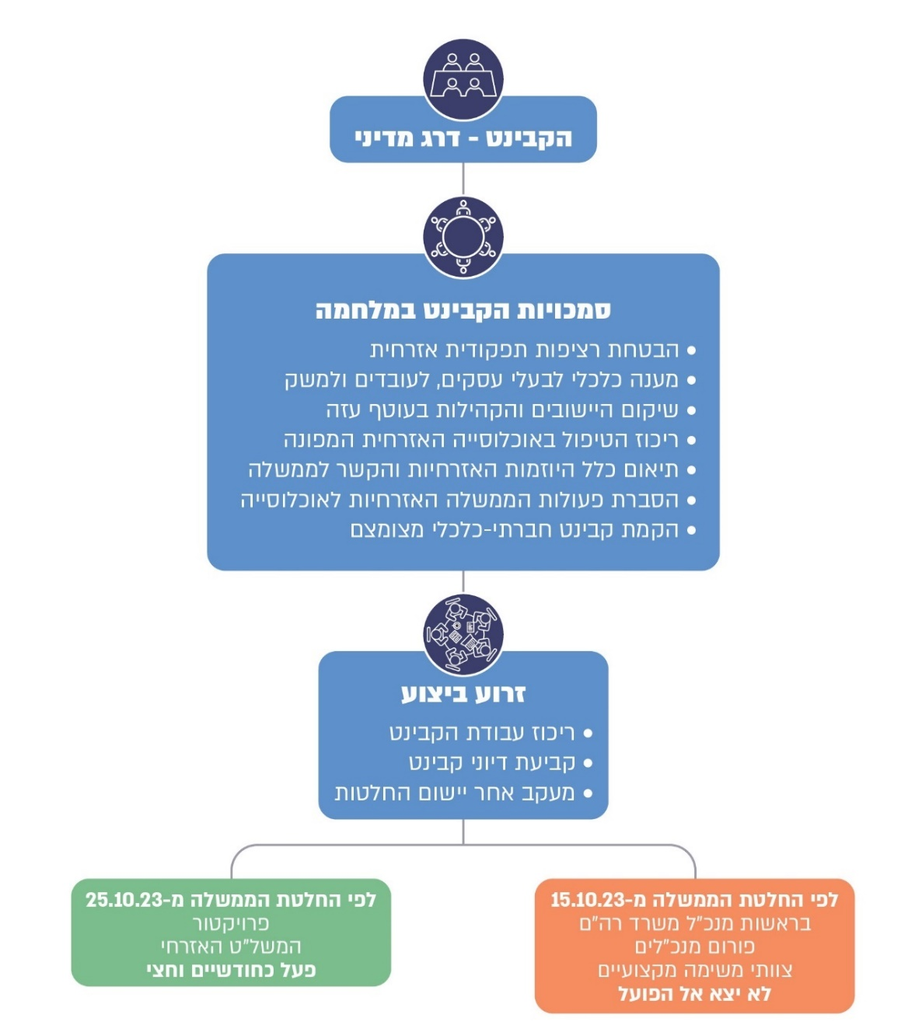
על פי נתוני החלטות הממשלה 959 (15.10.23) ו-997 (25.10.23) ומשרד רה"ם, בעיבוד משרד מבקר המדינה.

סמוך לאחר הקמת המשל"ט האזרחי, בתחילת נובמבר 2023, הציג ראש המשל"ט האזרחי לשר האוצר ולמנכ"ל משרד האוצר תפיסת הפעלה מוצעת למשל"ט האזרחי.

על פי תפיסת ההפעלה והמודל הארגוני שגיבש ראש המשל"ט, ובהנחה שהקבינט יקיים דיונים שוטפים וסדירים, על המשל"ט היה לקיים תהליך מובנה כהכנה לישיבות הקבינט: (א) גיבוש תמונת מצב על בסיס ישיבות חיתוך מצב יומיות ועל בסיס מידע שיתקבל ממשרדי ממשלה, ממאגרי מידע ארציים, מצוותי עבודה בין-משרדיים, מגופי חירום, מהשלטון המקומי ועוד; (ב) עיבוד תמונת המצב וריכוז הצרכים העולים ממנה; (ג) קביעת רמת הטיפול בצרכים על פי פרמטרים של רגישות ציבורית, השפעה משקית וחברתית, היעדרו או קיומו של גורם מטפל ודחיפות הטיפול; (ד) הגדרה של אופן הטיפול על ידי המשל"ט או גורם אחר ושל לוח הזמנים; (ה) מתוך הנושאים הדורשים טיפול - בחירת נושאי ליבה למיקוד ולדיון בקבינט בהיוועצות עם שר האוצר; (ו) קיום הכנה מקדימה לדיון הקבינט בשיתוף גורמי מקצוע; (ז) קיום דיון בקבינט; (ח) לאחר דיון הקבינט וקבלת החלטות - ביצוע מעקב ובקרה בנוגע להתקדמות יישום ההחלטות. בתאריכים 9.11.23 ו-13.11.23 הציג ראש המשל"ט לשר האוצר את הצורך בהקמת מערכת טכנולוגית לניהול המידע, כבסיס לקבלת החלטות וליישום מודל העבודה האמור.

התרשים שלהלן מציג את תהליך העבודה המתוכנן של המשל"ט אל מול הקבינט, בהתבסס על תפיסה ההפעלה שגיבש ראש המשל"ט.

תרשים 12: תהליך העבודה המתוכנן של המשל"ט האזרחי אל מול הקבינט
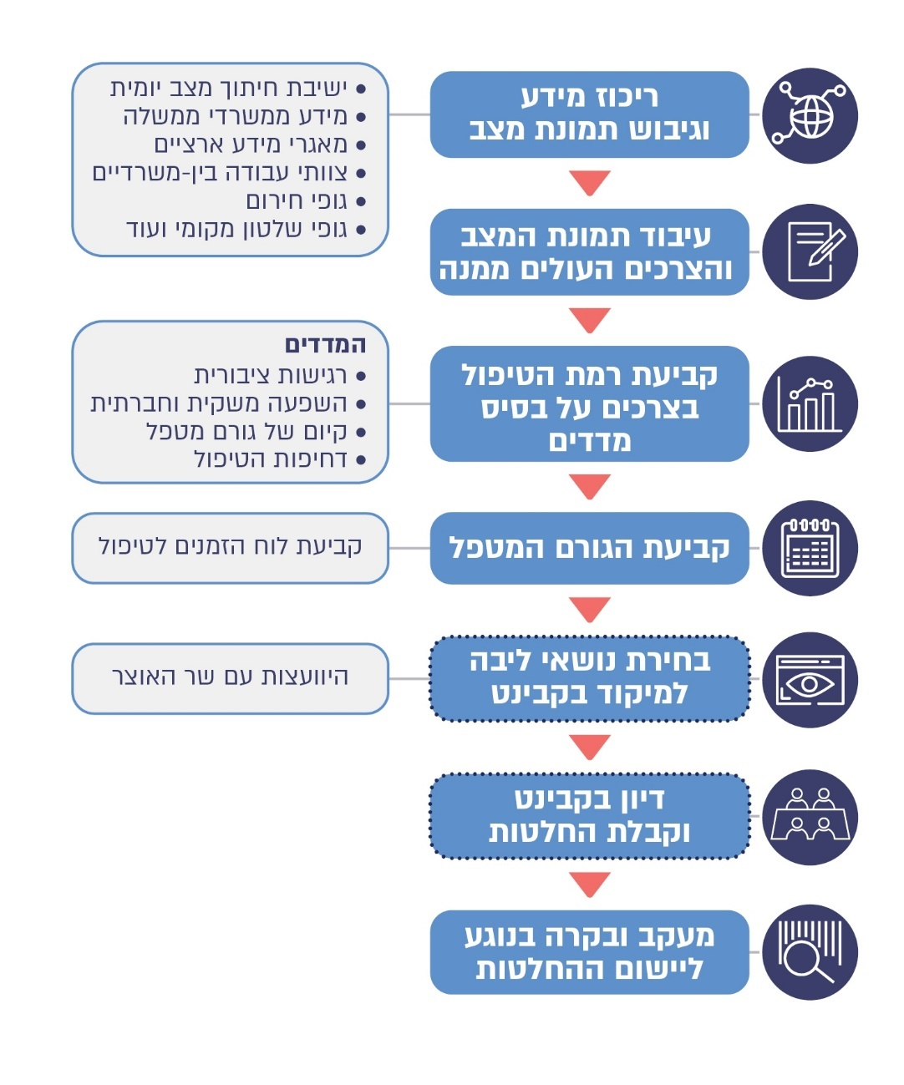
על פי נתוני מסמכי המשל"ט האזרחי, בעיבוד משרד מבקר המדינה.

ב-20.1.24, לאחר תקופת פעילות של כחודשיים וחצי, הודיע ראש המשל"ט לשר האוצר על החלטתו לסיים את תפקידו, וב-31.1.24 הוא סיים את תפקידו. שר האוצר לא מינה פרויקטור אחר לניהול המשל"ט, ובמרץ 2024 נסגר המשל"ט האזרחי [בנוגע לקשיים שהובילו לסגירת המשל"ט - ראו להלן וכן ראו את ממצאי הביקורת של משרד מבקר המדינה בנושא "הניהול הממשלתי של התחום האזרחי במהלך המלחמה" (טרם פורסם)].

עולה כי הניסיון של הממשלה לאחר פרוץ המלחמה להקים משל"ט אזרחי בראשות פרויקטור לצורך ריכוז עבודת הקבינט, הבטחת הרציפות התפקודית ומתן מענה לצורכי העורף בזמן המלחמה - נכשל. שר האוצר שהוסמך לעמוד בראש הקבינט, לקבוע את סדר יומו ולנהל את דיוניו לצורך קבלת החלטות, לרבות הקמת משל"ט אזרחי אשר לא צלח, לא מימש את סמכויותיו אלה.

שר האוצר התייחס לממצאי הביקורת במסגרת תשובתו לדוח אחר ומסר כי כישלון הקמת משל"ט והפעילות הדלה של הקבינט החברתי-כלכלי בתקופת המלחמה קשורים בפעולותיהם של גורמי המקצוע במשרד האוצר, במשרד המשפטים ובנציבות שירות המדינה, אשר לדברי השר הערימו קשיים משמעותיים בפני הקמת המשל"ט וביסוס פעילותו. שר האוצר אף מסר כי לא היה די בסמכויות הנתונות לו לצורך הקמת המשל"ט. מנגד, גורמי מקצוע במשרד האוצר מסרו למשרד מבקר המדינה כי הם סייעו להקמת המשל"ט ולביצוע תפקידיו.

בהתייחסות ממאי 2025 מסרה נציבות שירות המדינה כי לנוכח מצב החירום היא טיפלה בכל הבקשות הקשורות בהקמת המשל"ט במהירות, תוך גמישות במתן אישורים חריגים, וכי לאחר סיום תפקידו של ראש המשל"ט בינואר 2024, לא הועברה לטיפולה בקשה לאיוש מחדש של משרה זו.

בהתייחסות מפברואר 2025 מסר ראש המשל"ט כי אל מול האתגרים הרבים שהמשל"ט נדרש לטפל בהם לא ניתנו בידיו הסמכויות, כוח האדם והמשאבים המתאימים. ראש המשל"ט הוסיף כי הוא התריע שוב ושוב לפני שר האוצר על פערים אלה, אך משהנושא לא בא על פתרונו הבין כי בנסיבות אלו לא יוכל למלא את תפקידו וביקש לסיימו. בנוגע לקשיי המשל"ט האזרחי בקידום פעילות הקבינט והנושאים שבתחומי אחריותו, לרבות בהיבטי משאבים וניהול כוח אדם, כפי שעלו מממצאי הביקורת - ראו להלן.

נמצא כי המשל"ט פעל במשך חודשיים וחצי בלבד, מנובמבר 2023 ועד סוף ינואר 2024. ממסמכי המשל"ט עולה כי מודל העבודה שגיבש ראש המשל"ט לא יושם בפועל, על רקע הקשיים שליוו את הקמת המשל"ט כזרוע ביצוע של הקבינט החברתי-כלכלי, ותקופת פעילותו הקצרה (ראו להלן פירוט בנוגע לקשיים שעמם התמודד ראש המשל"ט). המשל"ט לא קיים תהליך סדור ושוטף הכולל גיבוש תמונת מצב יומית ובחינת כלל הצרכים בתחום האזרחי לצורך איתור נושאי ליבה הדורשים דיון בקבינט, לא ביצע מעקב ובקרה סדורים בנוגע ליישום ההחלטות שהתקבלו בדיוני הקבינט ולא הציג לקבינט סקירה עיתית של סטטוס יישום ההחלטות. במצב שבו נסגר המשל"ט ולא הוקם גוף חלופי כזרוע ביצוע עבור הקבינט, נותר חסר יסודי מהותי בתחומי אחריותו של הקבינט, ובכלל זאת טיוב ממשקי העבודה בין משרדי הממשלה; ריכוז הצרכים שמעלים משרדי הממשלה וגופי השלטון המקומי; וריכוז מנגנון קבלת ההחלטות והדיווח בכל הנושאים האזרחיים של קיום שגרת חיים בעת מלחמה. עקב כך נותרו נושאים בין-משרדיים רוחביים ללא טיפול הולם [ראו למשל דוח מבקר המדינה "דוח מיוחד: טיפול הממשלה ביישובי הצפון במהלך מלחמת חרבות ברזל - המישור האזרחי-כלכלי (יוני 2025)].

על הממשלה ועל ראש הממשלה העומד בראשה להיערך מראש בזמן שגרה לריכוז הטיפול הממשלתי בתחום האזרחי בשעת חירום, ובכלל זאת למנות גוף בעל סמכות ואחריות כוללות לניהול ההיבטים האזרחיים ולקבוע את דרכי פעולתו. היערכות מראש עשויה למנוע את הצורך לבצע בשעת חירום, בתנאי לחץ, את הפעולות הנדרשות כדי להקים גוף מנהל - להחליט על הקמתו, להקימו, לקבוע מה יהיו משאביו ולמנות את עובדיו ומנהליו, וכן לשלבו בין הגופים הממשלתיים הרלוונטיים [לעניין הקשיים בהקמת המשל"ט ראו את ממצאי משרד מבקר המדינה בדוח בנושא "הניהול הממשלתי של התחום האזרחי במהלך המלחמה" (טרם פורסם)]. כמו כן, יש לתרגל את פעולתו של המנגנון לניהול ההיבטים האזרחיים בעת שגרה כדי שיפעל היטב בעיתות חירום. על הממשלה לקיים הליך סדור של בקרה ומעקב בעניין ביצוע החלטותיה בנושא זה. על ראש הממשלה להידרש לעניין באופן מיידי, נוכח מצב המלחמה המתמשך במדינת ישראל, באופן שייתן מענה לצורכי התושבים.

פעילותו המצומצמת של הקבינט בתקופת המלחמה - קיום דיונים וקבלת החלטות

ב-15.10.23 הסמיכה כאמור הממשלה את הקבינט החברתי-כלכלי לטפל בכל ההיבטים האזרחיים הנוגעים לניהול מערך המלחמה, תוך פירוט תחומי אחריות מרכזיים, לרבות: (א) הבטחת רציפות תפקודית אזרחית; (ב) מתן מענה כלכלי לעסקים ולעובדים; (ג) שיקום היישובים והקהילות בעוטף עזה (נושא זה הועבר בהמשך לטיפול מינהלת תקומה); (ד) ריכוז הטיפול באוכלוסייה האזרחית המפונה; (ה) תיאום כלל היוזמות האזרחיות; (ו) הסברת פעולות הממשלה לציבור; (ז) הקמת קבינט חברתי-כלכלי מצומצם.

בישיבת הקבינט מ-31.10.23 עמד ראש הממשלה על חשיבות כינוסו של הקבינט לנוכח הסמכויות שהוטלו עליו במהלך המלחמה: "הקבינט הכלכלי מתכנס לעבודה חשובה... היעד הראשון הוא קודם כל לשמור על המסגרת המאקרו-כלכלית של מדינת ישראל כדי שהמשק יתפקד ולא יקרוס. היעד השני הוא לאפשר לצה"ל ולזרועות הביטחון לנהל את המלחמה... היעד השלישי הוא לוודא שמשרתי המילואים שהתגייסו באופן חסר תקדים לא ייפגעו. היעד הרביעי הוא לוודא שאזרחים ועסקים שנפגעו כתוצאה מהמלחמה יפוצו בהתאם. היעד החמישי הוא להניע את המשק להמשיך לפעול ולצמוח, וזה על ידי עידוד צריכה ותעסוקה וגם סיוע לאזרחים באמצעות סיוע במשכנתאות. היעד השישי הוא שיקום יישובי העוטף... וגם טיפול במפונים בצפון ובדרום".

בישיבה זו עמד שר האוצר על חשיבות כינוס הקבינט בקביעות לצורך מתן מענה מהיר ויעיל לצרכים דחופים בתחום האזרחי: "כינוס הקבינט החברתי-כלכלי באופן קבוע לשיח ולמתן מענה מהיר וטוב לעניינים שלא ייפתרו על ידי המשל"ט"; "היעד המרכזי זה איך מתכללים בין היעדים האלה, איך מאזנים ביניהם, איך מקבלים את ההחלטות הנכונות, המהירות, במינימום בירוקרטיה ובמינימום תהליכים כדי שהדברים יקרו מהר".

על רקע האמור, התרשים שלהלן מציג נתונים מרכזיים בנוגע לכינוס הקבינט החברתי-כלכלי ולפעילותו במשך כשנה, מהחלטת הממשלה מיום 15.10.23 שבה הוסמך הקבינט החברתי-כלכלי לטפל בכל ההיבטים האזרחיים הנוגעים למלחמה, ועד סוף אוקטובר 2024.

תרשים 13: דיונים והחלטות בקבינט החברתי-כלכלי בתקופת המלחמה,
אוקטובר 2023 - אוקטובר 2024
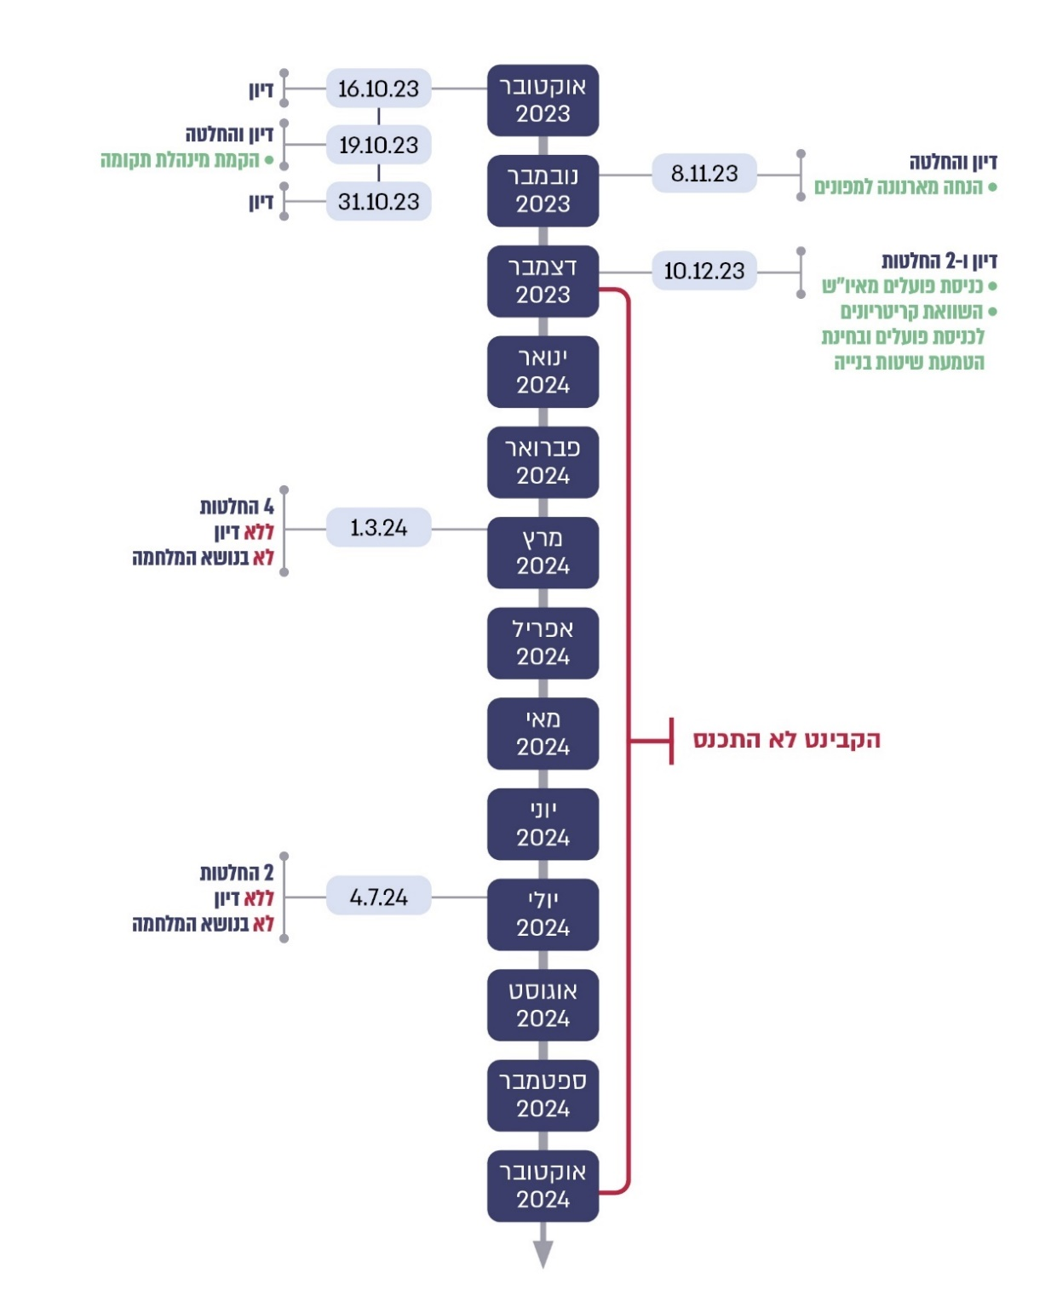
על פי פרוטוקולים של דיוני הקבינט החברתי-כלכלי, בעיבוד משרד מבקר המדינה.
עולה אפוא כי מתחילת המלחמה מספר התכנסויותיו של הקבינט החברתי-כלכלי היה קטן באופן חריג ביותר: הקבינט התכנס חמש פעמים במהלך כחודשיים בין התאריכים 16.10.23 - 10.12.23, ובמשך יותר משנה, מ-10.12.23 ועד סוף דצמבר 2024, לא התכנס הקבינט כלל. זאת, על אף החשיבות הרבה שנודעת לקיומם של דיונים סדירים בקבינט, שבלעדיהם אינו יכול לממש את תפקידו כדרג המדיני האחראי על הטיפול בכל ההיבטים האזרחיים הנוגעים לניהול מערך המלחמה, כפי שהבהירו ראש הממשלה ויו"ר הקבינט בפועל במהלך המלחמה - שר האוצר.

גם במישור המהותי עולה כי פעולת הקבינט הייתה דלה ומצומצמת: נמצא כי הקבינט קיבל ארבע החלטות בלבד במסגרת תפקידו וסמכותו לטפל בהיבטים האזרחיים הנוגעים לניהול מערך המלחמה - הקמת מינהלת לשיקום ולפיתוח של חבל תקומה באזור עוטף עזה ואוכלוסייתו (מינהלת תקומה); הנחה מארנונה לתושבי יישובים מפונים ולמי שהוכר כחטוף או נעדר; כניסת פועלים ערבים מיהודה ושומרון - גיבוש המלצה כלכלית לקבינט המדיני-ביטחוני; והשוואת קריטריונים להכנסת פועלים ערבים תושבי יו"ש ולבחינת הטמעת שיטות בנייה מתקדמות בישראל. ארבע ההחלטות האלה התקבלו לאחר דיון בקבינט. הקבינט קיבל אם כן החלטה רוחבית אחת (מינהלת תקומה) ושלוש החלטות נקודתיות. ארבע החלטות נוספות של הקבינט התקבלו ללא דיון ועסקו בנושאים נקודתיים שאינם קשורים למלחמה.

עוד עלה כי בנוגע לשלושה תחומים שהקבינט הוסמך לטפל בהם בתקופת המלחמה, הוא לא קיבל החלטות כלל: מתן מענה כלכלי לעסקים ולעובדים; תיאום כלל היוזמות האזרחיות והקשר ביניהן לבין הממשלה; והסברה ותיווך של פעולות הממשלה האזרחיות לאוכלוסייה. כמו כן, הקבינט לא הקים קבינט חברתי-כלכלי מצומצם כפי שנקבע בהחלטת הממשלה.

בהתייחסות ממרץ 2025 מסר שר הרווחה והביטחון החברתי יעקב מרגי כי לדעתו, לצורך הבטחת אפקטיביות עבודת הקבינט אל מול כלל משרדי הממשלה הרלוונטיים, יש מקום שראש הממשלה יכהן כיו"ר הקבינט.

שר האוצר מסר בהתייחסותו לממצאי הביקורת במסגרת תשובתו לדוח אחר כי משעה שנוכח שאין בידיו כלים למימוש אחריותו, כיוון שהמשל"ט אינו פעיל עוד, ואין לפניו תמונת מצב יומית של הצרכים והפערים הדורשים טיפול והכרעה במחלוקות, ואין גוף המבצע עבור הקבינט עבודת מטה סדורה ובכללה הכנת הצעות להחלטה, הוא בחר שלא לכנס את הקבינט החברתי-כלכלי וזנח את התפקידים שהטילה עליו הממשלה בהחלטתה מ-15.10.23. שר האוצר הוסיף כי הוא הודיע לראש הממשלה בעל פה על "החזרת המפתחות" בכל הנוגע להפעלת הקבינט והמשל"ט.

משרד מבקר המדינה מעיר לשר האוצר כי אם מצא שאין בידו לממש את סמכויותיו, היה עליו לשוב לממשלה ולדווח על כך וכן לפעול לכך שהממשלה תקבל החלטה בדבר הגורם אשר יופקד על ניהול ההיבטים האזרחיים במלחמה ועל המנגנון שיוקם לטובת הנושא - בהתאם לנדרש. יתר על כן, גם בהיעדר זרוע ביצוע דוגמת המשל"ט, היה על הקבינט החברתי-כלכלי לפעול כנדרש מכל ועדת שרים - לקיים דיונים ולקבל החלטות בתחומי אחריותו, ובמידת הצורך להנחות את משרדי הממשלה הרלוונטיים לבצע עבודת מטה בנושאים מסוימים ולהיעזר ביועצים הכלכליים המשתתפים בדיוני הקבינט - בנק ישראל והמועצה הלאומית לכלכלה. בנוסף, אם סבורה הממשלה כי יש לחזק את עבודת המטה לצורך דיוני הממשלה או ועדות שרים בתחום החברתי-כלכלי, ביכולתה להטיל את האחריות לעבודת המטה הזו על גוף מגופי הממשלה. זאת, בדומה לעקרונות שעומדים בבסיס קיומו של המל"ל ולתפקידיו הנוגעים לעבודת הממשלה וועדות השרים בענייני החוץ והביטחון.

ואולם, הקבינט החברתי-כלכלי אשר הוסמך בידי הממשלה לטפל בכל ההיבטים האזרחיים הנוגעים לניהול מערך המלחמה, לרבות הבטחת רציפות תפקודית אזרחית, מתן מענה כלכלי לעסקים ולעובדים וריכוז הטיפול באוכלוסייה האזרחית המפונה, חדל להתכנס באמצע דצמבר 2023 ולא התכנס במהלך רוב חודשי המלחמה; מיעט לקבל החלטות במהלך המלחמה; ובמסגרת סמכותו לרכז את הטיפול באוכלוסייה האזרחית המפונה, קיבל החלטה אחת בלבד ולא נתן מענה בדיוניו ובהחלטותיו לצורכי התושבים המפונים בתחום הכלכלי ובתחומים חברתיים כגון חינוך, בריאות ורווחה, ובפרט לתושבים המפונים מיישובים בצפון הארץ. ליקויים יסודיים אלה בעבודת הקבינט החברתי-כלכלי, בראשות שר האוצר, פגעו במענה הממשלתי לצורכי הציבור.

לפעולתו הדלה והמצומצמת של הקבינט החברתי-כלכלי היו השפעות שונות על המענה שסיפקה הממשלה למכלול הצרכים האזרחיים הנרחבים שהלכו והתגברו ככל שהמלחמה התמשכה. לעניין זה ניתן להצביע על שתי השפעות עיקריות: הראשונה, לא התקיימו תהליכי קבלת החלטות שנדרש היה לקבלן בסמוך להתפתחות הצרכים; והשנייה - עיקר ההתמודדות עם הצרכים התקיימה בעבודה מבוזרת של משרדי הממשלה ללא הובלה של הקבינט וללא מעקב ובקרה מצידו בנוגע למענה לצרכים השונים.

בהתייחסותו לממצאי הביקורת מסר משרד רה"ם כי כיוון שהקבינט החברתי-כלכלי מוקם על-פי שיקול דעתה של הממשלה ולא מתוקף חובה חוקית, אין לממשלה חובה לכנסו והיא רשאית לקבוע באיזה פורום תתקבלנה ההחלטות - במליאת הממשלה או בקבינט. לנוכח האתגרים המורכבים במלחמת חרבות ברזל והצורך בגיבוש החלטות רוחביות בעלות משמעות תקציבית רחבה, היה נכון כי הממשלה במליאתה תקבל את ההחלטות ולא ועדת שרים. משרד רה"ם ציין כי במהלך המלחמה ביצעה הממשלה עבודת מטה לצורך קידום מענים חברתיים וכלכליים וקיבלה מספר רב של החלטות בנושאים אלה.

בהתייחס לתשובת משרד רה"ם מעיר משרד מבקר המדינה כי הביקורת המובאת בדוח זה נעשתה בשני מישורים משלימים: האחד - בחינת פעולתו של הקבינט החברתי-כלכלי בהתאם לסמכויות שהטילה עליו הממשלה לאחר פרוץ המלחמה; השני - בחינה מהותית לגבי טיפול הממשלה בסוגיות שהקבינט הוסמך לטפל בהן, ועמדו בליבת הצרכים של החברה והמשק לאחר פרוץ המלחמה. ממצאי הבדיקה לגבי שני המישורים העלו כי לא ניתן מענה מספק לצורך הציבורי, ללא קשר לפורום שקיבל את ההחלטות: הקבינט החברתי-כלכלי לא מילא את תפקידו, ואילו הממשלה קיבלה במהלך המלחמה החלטות רק בחלק מהנושאים שבהם נדרש הקבינט לטפל ונושאים מהותיים שהקבינט הוסמך בידי הממשלה לטפל בהם נותרו ללא מענה ממשלתי-אזרחי כולל במשך זמן רב, כפי שיפורט להלן.

על ראש הממשלה המכהן כיו"ר הקבינט החברתי-כלכלי ועל שר האוצר המכהן כממלא מקום יו"ר הקבינט במהלך מלחמת חרבות ברזל לוודא כי הקבינט פועל כמתחייב מתפקידו - לטפל בכל ההיבטים האזרחיים הנוגעים לניהול מערך המלחמה ולתת מענה לצורכי הציבור המשתנים, בייחוד לנוכח השלכות המלחמה. מומלץ ליו"ר הקבינט לכנס את הקבינט באופן סדיר, לקיים עדכון שוטף של הקבינט בנושאים המצויים בתחום סמכותו ודורשים טיפול רוחבי בין-משרדי ולהוביל תהליך לקבלת החלטות בקבינט לקידום המענה לצורכי הציבור בנושאים אלה.

הימנעות הקבינט החברתי-כלכלי מעיסוק במענה הממשלתי-אזרחי ליישובי הצפון

עם פרוץ מלחמת חרבות ברזל נוצר איום ביטחוני על האוכלוסייה המצויה סמוך לגבול הצפוני של מדינת ישראל נוכח ירי טילים וחדירת גורמים עוינים אל שטח ישראל. בהיעדר אפשרות לשמור על שלומה של האוכלוסייה או להבטיח אספקת מוצרים ושירותים בסיסיים עבורה, נדרש פינוי מאורגן של תושבים בידי הממשלה.

ב-15.10.23, בעקבות פרוץ מלחמת חרבות ברזל, הסמיכה הממשלה כאמור את הקבינט החברתי-כלכלי לטפל בכל ההיבטים האזרחיים הנוגעים לניהול מערך המלחמה, ובכלל זה הבטחת רציפות תפקודית אזרחית, לרבות בתחומי החינוך, הבריאות, הרווחה והביטחון התזונתי; מתן מענה כלכלי לבעלי עסקים; וריכוז הטיפול באוכלוסייה האזרחית המפונה. בדיון הקבינט ב-31.10.23 ציין ראש הממשלה כי הטיפול באוכלוסייה המפונה מהצפון הוא מיעדי הקבינט העיקריים.

ב-19.10.23, במסגרת סמכויותיו האמורות, החליט הקבינט החברתי-כלכלי על הקמת מינהלת תקומה לשיקום ולפיתוח של חבל תקומה בדרום הארץ ואוכלוסייתו, בטווח המיידי, הבינוני והארוך. הקבינט החליט בין השאר כי מינהלת תקומה תרכז את המאמץ הלאומי בנוגע ליישובי אזור עוטף עזה, העיר שדרות וארבע מועצות אזוריות ("חבל התקומה"); תקבע מדיניות ותהיה אחראית לפעולות הנדרשות לשיקום ולפיתוח של חבל התקומה - תכנון, הובלה, ביצוע, הסרת חסמים ותיאום בין משרדי הממשלה והגופים הפועלים מטעמה; תפעל לשיקום ולחיזוק של מרקם החיים של הקהילות שנפגעו; תפעל לבינוי, לשיקום ולפיתוח של חבל תקומה; תפעל לחיזוק החוסן ותחושת הביטחון; ותפעל ליצירת מענה מרכזי אחוד לרשויות המקומיות וליישובים בחבל תקומה. באמצע אוקטובר 2023 הוקצו לצורך פעילות מינהלת תקומה 100 משרות, וכן הוקצה לה סך של מיליארד ש"ח כתקציב פעילות ראשוני. ב-17.4.24 החליטה הממשלה על הקצאת 13 מיליארד ש"ח נוספים למינהלת תקומה לשנים 2024 – 2028, וכן שוריין סך של 5 מיליארד ש"ח נוספים לתוכנית פיתוח חברתית-כלכלית. התקציב הרב-שנתי למינהלת תקומה הסתכם אפוא ב-19 מיליארד ש"ח.

ב-25.10.23, לאחר ההחלטה על הקמת מינהלת תקומה לשיקום יישובי אזור עוטף עזה, החליטה הממשלה כי בעניין זה יפעל המשל"ט האזרחי המרכז את הקבינט בלי לפגוע בסמכויות מינהלת תקומה. בעניין יישובי הצפון נותרה הסמכות לטיפול בהיבטים האזרחיים בידי הקבינט החברתי-כלכלי.

ב-29.11.23 העלה ראש המשל"ט האזרחי לפני שר האוצר, ממלא מקום יו"ר הקבינט החברתי-כלכלי, את הצורך במתן מענה ממשלתי סדור וכולל ליישובי קו העימות בצפון ולאוכלוסייתו, והציע כי המשל"ט בראשותו יוביל את תהליכי ההסדרה בנושא ברמה הממשלתית, אך הנושא לא הבשיל לכדי פעולה ממשית, וכאמור בסוף ינואר 2024 חדל המשל"ט לפעול.

נמצא כי אף שב-15.10.23 הוסמך הקבינט החברתי-כלכלי על ידי הממשלה לטפל בכלל ההיבטים האזרחיים הנוגעים לניהול מערך המלחמה, ובמסגרת זו קיבל באוקטובר 2023 החלטה בעניין הקמת מינהלת תקומה לשיקום ולפיתוח של חבל תקומה בדרום הארץ ואוכלוסייתו, והגם שבמהלך המלחמה התהווה והעמיק משבר אזרחי בחבל הצפון, הקבינט לא עסק באופן כולל במשבר בצפון למעט העלאת סוגיות והתייחסויות ספציפיות הנוגעות לכמה צרכים של יישובי הצפון ואוכלוסייתם. על פי הפרוטוקולים מדיוני הקבינט החברתי-כלכלי מפרוץ המלחמה ועד כינוסו האחרון ב-10.12.23, הקבינט קיבל החלטה אחת הנוגעת ליישובי הצפון - ב-8.11.23, על הנחה בתשלומי ארנונה ביישובים המצויים במרחק של 0 - 5 ק"מ מהגבול. עולה אפוא כי בתקופה שבה התהווה והעמיק המשבר בצפון, הקבינט לא עסק במענה מערכתי לכלל ההיבטים האזרחיים הנוגעים לחבל ארץ זה ולאוכלוסייתו ולא קיבל החלטות בהלימה למציאות באזור.

בהתייחסות לממצאי הביקורת מסר משרד רה"ם כי מפברואר עד מאי 2024 הוא גיבש הצעת החלטה אופרטיבית ומבוססת נתונים עבור יישובי הצפון המאוימים והמפונים, אשר אושרה בממשלה בסוף מאי 2024. משרד רה"ם ציין כי ביצע עבודת מטה מקיפה בנושא, אשר כללה תיאום עם כ-34 גופים ממשלתיים, ריכוז תשתית נתונים לקביעת "אזור ההחלטה", קיום סיורים ביישובי הצפון ומיפוי צורכי הרשויות המקומיות, קביעת סדרי העדיפויות התקציביים בתיאום עם משרד האוצר, ובחינה משפטית של ההצעה בהשוואה למענים שניתנו ליישובי הדרום.

נמצא כי הממשלה קיבלה החלטה ראשונה כוללת בדבר "תוכנית למענים בטווח המידי והקרוב וקידום מתווה רב שנתי לשיקום ופיתוח הצפון" בסוף מאי 2024, יותר משבעה חודשים לאחר פרוץ המלחמה. נכון ליוני 2025, יותר משנה וחצי לאחר פרוץ המלחמה, טרם גובשה תוכנית רב-שנתית לשיקום הצפון [ראו גם דוח מבקר המדינה "דוח מיוחד: טיפול הממשלה ביישובי הצפון במהלך מלחמת חרבות ברזל - המישור האזרחי-כלכלי" (יוני 2025)].

גיבוש מתווה סיוע לעסקים ללא קיום הליך בחינה והחלטה בקבינט

מדינת ישראל נטלה על עצמה לפצות את תושביה על נזקים ישירים ועקיפים שנגרמו כתוצאה ממעשי איבה או פעולות מלחמה שונות. הפיצוי נעשה מכוח חוק מס רכוש וקרן פיצויים, התשכ"א-1961. בעקבות התמשכות מלחמת חרבות ברזל והכרזת מצב מיוחד בעורף נפגעה למשך תקופה ארוכה הפעילות הכלכלית הסדירה של חלק מהעסקים, בשל הגבלות פיקוד העורף, סגירת מערכת החינוך וגיוס מאות אלפים למילואים. לצד צמצום היקף הפעילות העסקית המשיכו עסקים אלה לממן הוצאות קבועות כגון תשלומי שכירות, ביטוח, חשבונות חשמל ומים, וכן את שכר העובדים או חלק ממנו. לנוכח האמור, וכדי לשמר את שרידותם של עסקים אלה בתקופת המלחמה, נדרשה המדינה לפצות את העסקים ואת העובדים שהוצאו לחופשה ללא תשלום ולקבוע מתווה להשתתפותה בהוצאות הקבועות ובהוצאות השכר האמורות. כאמור, לפני פרוץ המלחמה לא גובשה מדיניות ממשלתית בדבר סיוע לעסקים בעת חירום.

מכוח אחריותם המשותפת, חברי הממשלה מחויבים כאמור להפגין חזית אחידה ולהימנע מביטוי עמדות סותרות לאחר מעשה או קבלת החלטה. לצורך מימוש עקרון האחריות המשותפת, נדרשת הממשלה או ועדת השרים לקיים הליך סדור של קבלת החלטות הכולל בין השאר איסוף מידע מספק וניתוחו; שקילת האינטרסים והערכים הלאומיים הרלוונטיים להחלטה; ובדיקה יסודית של חלופות ושל תוצאותיהן. לצד זאת, חלה על יו"ר הוועדה ועל חבריה חובה לוודא כי הוצגו לוועדה מבעוד מועד מלוא המידע והנתונים הרלוונטיים, כדי שלא ינקטו פעולה על בסיס השערות בלבד. כאשר שר מגיש הצעת החלטה לממשלה, הוא נדרש להביא לפני הממשלה גם את עמדותיהם של שרים שתחומי סמכותם נוגעים להחלטה.

ב-15.10.23 החליטה הממשלה כאמור להרחיב את סמכויות הקבינט החברתי-כלכלי ולהסמיך אותו לטפל בכל ההיבטים האזרחיים הנוגעים לניהול מערך המלחמה. במסגרת זו הקנתה הממשלה לקבינט סמכות למתן מענה כלכלי לבעלי עסקים, לעובדים במגזר הפרטי ובמגזר הציבורי ולכלל הצרכים של המשק. בישיבת הקבינט הראשונה שהתקיימה לאחר פרוץ המלחמה, ב-16.10.23, ציין שר האוצר כי משרדו מכין מתווה סיוע לעסקים "שייתן מענה מידי, מקיף ונדיב אך מאוזן לכל צורך ופיצוי שנדרשים", וכי המתווה יובא בהקדם האפשרי לאישור הקבינט. בישיבת הקבינט ב-31.10.23 ציין ראש הממשלה כי אחד מיעדי הקבינט במלחמה הוא "לוודא שאזרחים ועסקים שנפגעו כתוצאה מהמלחמה יפוצו בהתאם".

בישיבת הקבינט ב-19.10.23 ביקש שר הכלכלה והתעשייה כי יתקיים דיון קבינט בנושא מתווה הסיוע לעסקים קודם גיבושו הסופי ופרסומו לציבור על ידי משרד האוצר. זאת, לצורך הצגה לשרים של עמדת משרד הכלכלה, המבוססת על שיח עם ראשי המגזר העסקי וכוללת השגות בנוגע למתווה משרד האוצר. באותו היום, 19.10.23, בשעות הערב, פרסם משרד האוצר את התוכנית הכלכלית ואת מתווה הפיצויים לבעלי עסקים בתקופת המלחמה בלי שהקבינט החברתי-כלכלי דן בנושא.

כעבור יומיים מפרסום תוכנית משרד האוצר - בתאריכים 21.10.23 ו-23.10.23, בעקבות הפרסום, פנה שר הכלכלה והתעשייה במכתבים למנכ"ל משרד רה"ם אשר שימש כמרכז הקבינט ולמזכיר הממשלה, עם העתק לחברי הקבינט, וציין כי מתווה משרד האוצר אינו עונה על צורכי המגזר העסקי וכי פרסומו פגע באמון המגזר העסקי בממשלה, וביקש לכנס בדחיפות את הקבינט החברתי-כלכלי לדיון בנושא.

באותו היום, 23.10.23, קיימה ועדת הכספים של הכנסת דיון בנוגע למתווה הסיוע לעסקים שהציג משרד האוצר. במהלך הדיון הבהיר שר הכלכלה והתעשייה כי המתווה שמוצג בוועדה אינו מייצג את עמדת הממשלה, שכן לא התקיים בממשלה דיון בנושא. השר ציין כי המתווה המוצג אינו מקובל על משרדו, אשר גיבש מודל אחר בשיתוף המגזר העסקי, וכי נדרשת הסכמה של הממשלה על מתווה הסיוע הנכון. ואולם, משבקשתו להעלות את המחלוקת לדיון בקבינט החברתי-כלכלי לא נענתה, הוא מציג את עמדת משרדו בוועדת הכספים של הכנסת.

משהתברר בדיון ועדת הכספים כי קיימים שני מתווים שונים מטעם הממשלה לסיוע לעסקים בעקבות המלחמה - מתווה משרד האוצר ומתווה משרד הכלכלה, מחו חברי הוועדה ומשתתפי הדיון, נציגי המגזר העסקי, על היעדר מתווה ממשלתי אחד הנותן מענה לצורך הציבורי הדחוף ועל הפגיעה בעסקים ובאמון הציבור לנוכח התמשכות גיבוש המתווה והיעדר הסכמה בין משרדי הממשלה. יו"ר ועדת הכספים העיר בחריפות על היעדר מתווה ממשלתי מוסכם ועל כך שתחת אישור מתווה ממשלתי הובאו לפני הוועדה שני מתווים - האחד מטעם משרד האוצר והשני מטעם משרד הכלכלה. יו"ר הוועדה אף דרש שהממשלה תציג בהקדם האפשרי מתווה מוסכם אחד לצורך מתן מענה לציבור.

ב-29.10.23 פרסם משרד האוצר כי הגיע להסכמה עם נציגי המגזר העסקי ונציגי עובדים על תוכנית סיוע לעסקים הכוללת התאמות ושינויים, שעיקרם הגדלת תקרת ההחזר לעסקים והגדלת השתתפות המדינה בהוצאות שכר. ב-31.10.23 כונס הקבינט החברתי-כלכלי לדיון ב"עדכונים ונושאים כלליים". במהלך הדיון דרש שר הכלכלה והתעשייה פעם נוספת להביא להכרעת הקבינט את המחלוקת בין משרד האוצר ומשרד הכלכלה בעניין מתווה הסיוע לעסקים. שר האוצר השיב בעניין זה כי די בשיח שהתקיים בין משרד האוצר ומשרד הכלכלה ובדיוני משרד האוצר עם גורמי מקצוע.

ב-2.11.23 הניחה הממשלה על שולחן הכנסת לקריאה ראשונה את הצעת חוק התוכנית לסיוע כלכלי (הוראת שעה - חרבות ברזל), התשפ"ד-2023, וב-9.11.23 אושר החוק במליאת הכנסת. ב-24.12.23 פנה שר הכלכלה והתעשייה לראש הממשלה ולשר האוצר, עם העתק לשרי הקבינט, בבקשה לבצע "התאמות נדרשות במתווה הפיצויים ומתן מענה וכלים לסיוע לעסקים ולצמיחת המשק". ב-27.12.23 פנה השר פעם נוספת וביקש לזמן דיון דחוף בקבינט החברתי-כלכלי, בין היתר בנושא התיקונים הנדרשים במתווה האמור, אולם הקבינט לא התכנס כלל מ-10.12.23, וממילא לא התקיים דיון בנושא בקבינט.

עולה כי אף שנושא הסיוע הכלכלי לעסקים נקבע על ידי הממשלה כאחת מסמכויות הקבינט החברתי-כלכלי במלחמת חרבות ברזל, ועל אף אמירת שר האוצר כי תוכנית הסיוע לעסקים שיגבש משרדו תובא לדיון בקבינט ולאישורו, בפועל לא נדונה התוכנית בקבינט וממילא לא אושרה על ידיו. עוד עולה כי למרות פניות חוזרות ונשנות של שר הכלכלה והתעשייה בבקשות לכנס את הקבינט לצורך דיון במחלוקת בין משרד האוצר ומשרד הכלכלה בנוגע למתווה הסיוע לעסקים, מנע שר האוצר דיון בקבינט בחלופה שהוצעה על ידי משרד הכלכלה. בד בבד, פרסם משרד האוצר לציבור והציג בוועדת הכספים של הכנסת מתווה אשר לא אושר בקבינט החברתי-כלכלי או בממשלה ולא היה מוסכם על משרד הכלכלה.

בהיעדר דיון בקבינט במתווה משרד הכלכלה, נפגע ההליך התקין של קבלת ההחלטות בקבינט, המבוסס, בין היתר, על בדיקה יסודית של חלופות ושל השלכותיהן. עקב כך, הוצגו מטעם הממשלה שני מתווים שונים לסיוע לעסקים - מתווה משרד האוצר ומתווה משרד הכלכלה, ולא הוצג מתווה ממשלתי אחד הנותן מענה לצורך הציבורי הדחוף בסיוע כלכלי. זאת, בניגוד לעקרון האחריות המשותפת של חברי הממשלה, ולפיו מחויבים חברי הממשלה להפגין חזית אחידה ולהימנע מביטוי עמדות סותרות לאחר מעשה או קבלת החלטה.

על שר האוצר כממלא מקום יו"ר הקבינט לוודא כי הקבינט מתכנס לצורך דיון וקבלת החלטות בנושאים המצויים בתחום סמכותו, גם במענה לבקשת מי מחברי הקבינט שנושא ההחלטה נוגע לתחום הסמכות של משרדו, וכן לוודא כי בקבינט מתקיים הליך תקין של קבלת החלטות, לרבות בחינת חלופות והשלכותיהן.

עיסוק הקבינט בנושא המחסור בעובדים זרים ובעובדים פלסטינים

על פי נתוני בנק ישראל, בתקופה שקדמה למלחמת חרבות ברזל הועסקו במשק הישראלי כ-310,000 עובדים לא ישראלים - כמחציתם פלסטינים וכמחציתם זרים נתיני מדינות אחרות, בענפים שונים כגון בניין, חקלאות, סיעוד, תעשייה ושירותים, מלונאות ומומחים. יצוין כי על פי נתוני רשות האוכלוסין וההגירה, שאינם כוללים עובדים פלסטינים המועסקים שלא כדין, בתקופה שקדמה למלחמת חרבות ברזל הועסקו בישראל כ-260,000 עובדים לא ישראלים, מהם כ-42% עובדים פלסטינים. עם פרוץ המלחמה נאסר על הרוב המוחלט של העובדים הפלסטינים לעבוד בישראל, וחלק מהעובדים הזרים עזבו את המדינה. בעקבות האמור, נפגעה קשות הפעילות במשק, בייחוד בענפי הבניין והחקלאות, שבהם העובדים הלא ישראלים ערב המלחמה היו כשליש וכמחצית מהמועסקים, בהתאמה. נוסף על כך, נוצר מחסור בכוח אדם במשק בשל גיוס של כ-360,000 חיילי מילואים ובשל פינוי של כ-250,000 תושבי הדרום והצפון מבתיהם.

על פי נתונים שהוצגו בדיון בראשות שר האוצר בדצמבר 2023, מספר המכסות להעסקת עובדים זרים ופלסטינים בשלושת הענפים העיקריים - בניין, חקלאות ותעשייה ושירותים, היה 223,000; מספר העובדים הזרים והפלסטינים היה 57,580 (26% ממספר המכסות); ו-165,420 משרות נותרו לא מאוישות (74%).
מנתוני רשות האוכלוסין וההגירה מאוקטובר 2024, שנה לאחר פרוץ המלחמה, עולה כי נושא המחסור בכוח אדם במשק לא בא על פתרונו: אומנם מספר המכסות לעובדים זרים ופלסטינים בענפים אלה (לרבות באמצעות חברות ביצוע וכן עובדים מירדן) היה 264,000 (גידול בשיעור של 18%), ומספר העובדים הזרים והפלסטינים היה כ-89,000 (גידול בשיעור של 55%), אולם אוישו רק כ-34% מהמשרות שבמכסות; וכ-175,000 משרות נותרו לא מאוישות (כ-66%). על פי נתוני בנק ישראל מ-10.12.23, צמצום הפעילות בשל היעדרם של עובדים לא ישראלים בענף הבנייה בלבד ברבעון האחרון של שנת 2023 צפוי היה לגרוע כ-0.5 נקודות אחוז מצמיחת התוצר בשנה זו ולגרום להפסד של קרוב ל-10 מיליארד ש"ח.

הימנעות הקבינט מעיסוק בנושא העובדים הזרים

בהחלטת הממשלה מ-15.10.23 נקבע כי אחת מסמכויות הקבינט במלחמה היא הבטחת רציפות תפקודית אזרחית. המחסור בכוח אדם גרם כאמור לפגיעה ניכרת בפעילות חלק מענפי המשק, ובמרכזם ענפי הבנייה והחקלאות, ושרי הקבינט עמדו על הצורך לקדם את הטיפול בנושא.

בישיבת הקבינט הראשונה שהתקיימה לאחר פרוץ המלחמה, ב-16.10.23, ציין שר העבודה כי כרבע מכוח העבודה במשק מושבת, וקיימת תופעה של עזיבת עובדים זרים מתחום הסיעוד את הארץ, ושר החקלאות העלה את הצורך הדחוף בטיפול בנושא העובדים הזרים, וציין כי רבים מהם יוצאים מהארץ ויש מקום לבצע פעולות לבלימת התופעה. בהמשך לכך, ב-8.11.23 הוצגה לקבינט תוכנית משרד האוצר לעידוד תעסוקה בישראל בעת המלחמה, הכוללת מתן מענקי תמרוץ ליציאה לעבודה בענפי החקלאות והבנייה.

ב-10.12.23 החליט הקבינט החברתי-כלכלי להמליץ לקבינט המדיני-ביטחוני שלא לאשר תוספת הכנסת פועלים תושבי איו"ש לתחומי ישראל, ובעקבות ההחלטה התחדד הצורך במתן מענה חלופי למחסור בעובדים. על פי הנחיית שר האוצר המשל"ט ערך עבודת מטה לבחינת סוגיית העובדים הזרים והאצת הכנסתם למשק, ועל בסיסה קיים שר האוצר דיון במשרדו ב-25.12.23 בנושא העובדים הזרים בהשתתפות נציגי משרד האוצר, משרד העבודה ורשות האוכלוסין וההגירה. בסיכום הדיון ציין שר האוצר כי יש לפעול בכל הכלים להבטחת הרציפות התפקודית של המשק, וכי לא מוצו המכסות הקיימות של עובדים זרים. השר הורה על המשך עבודת מטה בנושא וקבע כי לאחר השלמתה הנושא יובא לדיון בקבינט החברתי-כלכלי.

במהלך החודש השלישי למלחמה - מ-27.12.23 ועד 29.1.24, פנה שר הכלכלה והתעשייה ארבע פעמים בכתב לראש הממשלה, לשר האוצר ולשאר חברי הקבינט, כדי לכנס את הקבינט לצורך דיון בסוגיית העובדים הזרים. כך למשל, ב-3.1.24 פנה שר הכלכלה והתעשייה במכתב לחברי הקבינט החברתי-כלכלי ובו הציג את עיקרי התוכנית שגובשה במשרדו, חזר על דרישתו לכנס את הקבינט בדחיפות לדיון בנושא העובדים הזרים וציין כי "דחייה נוספת של החלטה בנושא הבאת עובדים זרים תייצר נזקים בלתי הפיכים למשק הישראלי בתקופת מלחמה... ענפים שלמים עלולים לספוג מכות אנושות שייקח לנו שנים לתקן... בלתי מתקבל על הדעת שבשעה קשה של מלחמה הקבינט החברתי-כלכלי לא מכונס כבר מספר שבועות בעוד שהכלכלה והתעשייה זקוקות נואשות לסיוע הממשלה". לדברי שר הכלכלה והתעשייה, כל פניותיו בנושא לא נענו. כאמור, מנתוני רשות האוכלוסין וההגירה עולה כי נכון לאוקטובר 2024, שנה לאחר פרוץ המלחמה, לא בא הנושא על פתרונו, ושיעור המכסות הלא-מאוישות של עובדים זרים ופלסטינים בשלושת הענפים העיקריים במשק - בניין, חקלאות ותעשייה ושירותים, היה 66%.

בהתייחסות לממצאי הביקורת מסר משרד רה"ם כי במאי 2024 קיבלה הממשלה החלטה שמטרתה קידום הטיפול במחסור בעובדים זרים. יצוין כי ההחלטה כללה בין השאר הקלות על הבאת עובדים זרים לישראל ובהן הגדלת מספר המכסות, מתן אפשרות להביא עובדים שלא במסגרת הסכמים בין לאומיים דו-צדדיים (בילטרליים) אלא באופן פרטי, והגמשת התנאים להבאת עובדים בתחום הבניין. משרד רה"ם הוסיף כי לצורך גיבוש ההחלטה הוא פעל באמצעות פורומים שונים שפעלו במשרד, וכן ביצע עבודת מטה שכללה בין השאר ריכוז נתונים ומיפוי צרכים מול משרדי ממשלה רלוונטיים; בחינת אפשרות להשמה של עובדים ישראלים כגון משרתי שירות לאומי, שנת שירות ומכינות; הצבת מיגוניות בשטח; הארכת אישורי שהייה; וקידום תמריצים כלכליים.

עולה כי אף שהבטחת הרציפות התפקודית האזרחית נקבעה על ידי הממשלה כאחת מסמכויות הקבינט החברתי-כלכלי במלחמת חרבות ברזל, והמחסור בעובדים במשק בעקבות המלחמה הוא מרכיב בעל השפעה רבה על הרציפות התפקודית, ואף שבסוף דצמבר 2023 החליט שר האוצר לקיים דיון קבינט בנושא המחסור בעובדים זרים, בפועל לא כינס שר האוצר את הקבינט לאחר 10.12.23, וממילא לא נדון בו נושא המחסור בעובדים זרים. במאי 2024 קיבלה הממשלה החלטה על צעדים לקידום הטיפול במחסור בעובדים זרים, ואולם נושא המחסור בכוח אדם במשק לא בא על פתרונו גם בחלוף שנה מפרוץ המלחמה. אף על פי כן, לא כינס שר האוצר את הקבינט לדיון וקבלת החלטות בנושא זה. זאת אף שמדובר בנזקים כלכליים משמעותיים לענפי המשק הרלוונטיים, ובפרט לענפי החקלאות, הבינוי והתעשייה.

מומלץ כי יו"ר הקבינט - ראש הממשלה או ממלא מקומו - שר האוצר, יקיים מעקב אחר יישום החלטות הקבינט, ובפרט יקדם את המענה הנדרש למשק בנוגע למחסור בעובדים זרים, על בסיס עבודת מטה שיגבשו כלל גורמי המקצוע.

הליך קבלת ההחלטה בעניין כניסת פועלים פלסטינים - הצגת מידע רלוונטי ושמיעת עמדתו של היועץ הכלכלי לממשלה

הליך קבלת החלטות תקין בקבינט כולל כאמור בין השאר איסוף מידע מספק וניתוחו; שקילת האינטרסים והערכים הלאומיים הרלוונטיים להחלטה; ובדיקה יסודית של חלופות ושל תוצאותיהן. לצד זאת, חלה על יו"ר הוועדה ועל חבריה החובה לוודא כי הוצגו לוועדה מבעוד מועד מלוא המידע והנתונים הרלוונטיים, לרבות חוות הדעת של גורמי מקצוע המלווים את עבודת הממשלה, כדי שלא ינקטו פעולה על בסיס השערות בלבד. בכל הנוגע לעיסוק הממשלה בתחומים כלכליים, עומד לרשותה כאמור ייעוץ של בנק ישראל, שכן נגיד בנק ישראל הוא היועץ הכלכלי של הממשלה.

- ב-2.11.23 ביקש הקבינט המדיני-ביטחוני כי הקבינט החברתי-כלכלי יקיים דיון בעניין היקף הפועלים מאיו"ש הנדרשים לעבודה בישראל לצורכי המשק, בפילוח לפי ענפים, ויגיש המלצה כלכלית בנושא לקבינט המדיני-ביטחוני. ב-8.11.23 קיים הקבינט החברתי-כלכלי דיון בנושא, ואולם בדיון עלה כי לא הוצג לשרים מלוא המידע הדרוש לקבלת החלטה, כגון ההשלכות הכלכליות של המחסור בפועלים מאיו"ש על הענפים השונים. לפיכך, החליט הקבינט להמשיך את הדיון בישיבתו הבאה.

- ב-4.12.23, כהכנה לדיון השני של הקבינט החברתי-כלכלי בנושא כניסת פועלים ערבים מיהודה ושומרון, ולאחר עבודת מטה שהוביל המשל"ט, קיים שר האוצר דיון בנושא במשרדו, בהשתתפות נציגי משרדי האוצר, הכלכלה והתעשייה, החקלאות, הבינוי והשיכון והעבודה, וכן רשות האוכלוסין וההגירה, המל"ל והמשל"ט האזרחי. שר האוצר ציין בפתח הדיון כי עמדתו היא שלא נכון לאפשר כניסת פועלים ערבים מאיו"ש משיקולים של תחושת ביטחון ומשיקולים אסטרטגיים רחבים, אולם הוא לא ימנע את העלאת הנושא לדיון והכרעה בקבינט. בסיכום הדיון ביקש שר האוצר כי יבוצעו השלמות בעבודת המטה: (א) שר האוצר ציין כי התגלו פערים גדולים בין המשרדים בנוגע לתמונת המצב וההשלכות הכלכליות והענפיות של חוסר בפועלים מיהודה ושומרון, ולדברי השר, בשלב זה לא הונחה תשתית עובדתית מספקת לקבלת החלטה, ויש להשלימה; (ב) בהיבטי ביטחון ציין השר כי נדרשת השלמה בכמה נושאים: הצגת מודל הניטור והאישור הפרטני של העובדים, בדגש על יכולת השב"כ לעמוד במשימה לנוכח שאר משימותיו; אישור הקבינט להגדלת מספר ההיתרים; יש לוודא אי-פגיעה במרקם החיים של ההתיישבות הישראלית; יש לאפיין את האתרים שאליהם תותר כניסת פועלים (בתוך יישוב, מחוץ ליישוב וכדומה). שר האוצר ביקש מהמל"ל להשלים את גיבוש המתווה הביטחוני עד ה-7.12.23; (ג) שר האוצר הציג את תפיסתו כי הסגר הביטחוני והחוסר בפועלים מגלמים הזדמנות לשינוי יסודי, בעיקר בענף הבנייה והתשתיות, ומעבר משיטות המבוססות על פועלים לשיטות וטכנולוגיות מתקדמות. שר האוצר הנחה את משרדי האוצר והבינוי והשיכון להגיש תפיסה וכיווני פעולה בנושא זה עד ה-11.12.23; (ד) השר הדגיש כי נדרש לקבוע שהגורם המוסמך לקבוע מדיניות בנושא הכנסת פועלים ליישובים באיו"ש יהיה הגורם המוסמך לקבוע זאת "בתוך תחומי הקו הירוק". בעניין זה ביקש השר מהמל"ל להציג את הנושא בקבינט החברתי-כלכלי לצורך קבלת החלטה. שר האוצר הנחה את כל הגורמים לפעול להשלמת עבודת המטה בהקדם בשל הנחיית ראש הממשלה לקבל את המלצת הקבינט החברתי-כלכלי "עוד השבוע".

- ב-10.12.23 התקיימה הישיבה השנייה של הקבינט החברתי-כלכלי בעניין כניסת פועלים ערבים מיהודה ושומרון. בדיון הוצגו סקירות של מנהל המשל"ט האזרחי, נציג הכלכלן הראשי במשרד האוצר, נציג המל"ל, יו"ר המועצה הלאומית לכלכלה, נציג מתאם פעולות הממשלה בשטחים, נציגי משטרת ישראל, נציגי השב"כ ומנהל רשות האוכלוסין וההגירה. כמו כן, הוצגו עמדותיהם של משרד הבינוי והשיכון ומשרד החקלאות. ראש המשל"ט האזרחי ציין כי מתוך כ-124,000 מכסות לפועלים פלסטינים בישראל, כ-5,561 משרות מאוישות בפועל (כ-4%), וכן הציג פילוח של המשרות לפי ענפים; נציג הכלכלן הראשי ציין כי משמעות היעדר פועלים פלסטינים בשלושת הענפים העיקריים - חקלאות, בינוי ותעשייה, צפוי לגרום בטווח המיידי לפגיעה בתוצר בהיקף של 3.1 מיליארד ש"ח לחודש בענפים אלה; נציג המל"ל ציין כי מתוך המשרות הלא-מאוישות יש 28,500 משרות שמשרדי הממשלה הגדירו כצורך קריטי, כי הרחבת מכסות לכניסת עובדים זרים ממדינות אחרות אורכת זמן, וכי יש לסייע למשק להגיע לתפקוד המרבי האפשרי במסגרת האילוצים הביטחוניים. לכן, עמדת המל"ל היא כי "נדרשת הגמשה ויצירת תנאים מאפשרים להחזרה מדורגת ומאובטחת של פועלים ערבים מאיו"ש למשק בטווח המידי והקצר". נציג המל"ל פירט את עקרונות ההצעה לכניסת פועלים בטווח הקצר, על בסיס מתווה מדורג: בשלב הראשון ייכנסו לישראל 13,000 פועלים, בשלב השני ייכנסו 8,000 פועלים נוספים ובשלב השלישי ייתוספו 14,000 פועלים. הוא ציין כי מבחינת השב"כ אין מגבלת היקף ביטחונית בנוגע למדרגות השונות, וכי המעבר בין מדרגות יחייב הערכת מצב בין-ארגונית בהובלת המל"ל ובאישור הקבינט המדיני-ביטחוני. כמו כן פירט נציג המל"ל מנגנוני בקרה נוספים, כגון מגבלת גיל ומצב משפחתי, אפיון אתרים שבהם יעבדו הפועלים (בענף החקלאות בשטחים חקלאיים ולא במרכזי היישובים, ובענף הבנייה בהרחבות חדשות מחוץ לערים או בסמוך להן בתיאום עם מרכז השלטון המקומי), מנגנוני אכיפה ואבטחה; על פי עמדת יו"ר המועצה הלאומית לכלכלה, עד שהמשק יצליח לתפקד ללא עובדים פלסטינים, עלול להיווצר לו נזק ניכר; נציגי משטרת ישראל הביעו חשש על רקע ביטחוני, ונציג המל"ל חלק על עמדתם בעניין זה. בסיום הדיון החליט הקבינט להמליץ לקבינט המדיני-ביטחוני שלא לאשר בעת הזאת תוספת הכנסת פועלים תושבי איו"ש לתחומי ישראל.

נמצא כי המידע שהוצג לחברי הקבינט על ידי גורמי המקצוע - ראש המשל"ט, נציג הכלכלן הראשי במשרד האוצר ונציג המל"ל - לצורך קבלת החלטה בנוגע להמלצה כלכלית לקבינט המדיני-ביטחוני בעניין העסקת פועלים פלסטינים, כלל משמעויות כלכליות של היעדרות עובדים פלסטינים במונחי תוצר ותשומות עבודה, לרבות הפגיעה הצפויה בתוצר, והתייחסות לענפים שבהם צפויה פגיעה.

עם זאת, המידע שהציגו גורמי המקצוע - ראש המשל"ט, נציג הכלכלן הראשי במשרד האוצר ונציג המל"ל - לחברי הקבינט חסר נתונים כלכליים וביטחוניים רלוונטיים לקבלת ההחלטה, לדוגמה: תחזית פרק הזמן הנדרש לצורך החלפת עובדים פלסטינים בעובדים זרים בכל אחד מהענפים המרכזיים הרלוונטיים לצורך הבנה אם מדובר בפתרון ישים גם בטווח הקצר והבינוני; העלות הצפויה של המתווה הביטחוני שהוצע להעסקת פועלים פלסטינים, וכן העלות של כלל ההשלכות הביטחוניות; פערי הפריון בין פועלים פלסטינים ובין עובדים זרים, אם קיימים; השלכות הגידול במספר העובדים הזרים, לרבות ההבדלים בהסדרי המגורים והלינה; וההשלכות הכלכליות בטווח הארוך.

בפברואר 2025 מסר ראש המשל"ט כי במועדי הדיונים בנושא העסקת פועלים פלסטיניים לא הועסקו במשל"ט עובדים פרט לראש המשל"ט עצמו, ובתנאים אלה המשל"ט התקשה לטפל באופן מקיף וממצה בכל הסוגיות הרלוונטיות.

אגף הכלכלן הראשי במשרד האוצר מסר בהתייחסותו לממצאי הביקורת כי הדיון האמור התקיים בתחילת המלחמה; האגף התבקש להציג בדיון אומדן להשלכות הכלכליות של אי-כניסת עובדים פלסטינים בתיאום עם המשרדים הרלוונטיים וכך עשה; הדיון התמקד בהחלטה לטווח קצר בהסתמך על תרחיש שנמסר למשרד האוצר, ולפיו המלחמה תימשך חודשים מעטים.

משטרת ישראל מסרה בהתייחסותה לממצאי הביקורת כי היא התנגדה לכניסת פועלים פלסטינים לישראל, מנימוקים אלה, שהוצגו בדיון הקבינט ב-10.12.23: על פי נתוני המשטרה משנת 2015 עד מרץ 2023, הייתה מעורבות גבוהה של שוהים בלתי חוקיים בפיגועי טרור בשטח ישראל (35% עד 40% מהפיגועים), ומתחילת המלחמה הייתה מוטיבציה גבוהה בקרב גורמים עוינים באיו"ש לבצע פיגועים. ולכן להערכת המשטרה כניסת עובדים בעלי היתרי עבודה ולינה הייתה עלולה להגדיל את מספר הפיגועים.

- בישיבת הקבינט נכח נציג מטעם נגיד בנק ישראל, המוזמן בקביעות לדיוני הקבינט החברתי-כלכלי ומשמש כאמור יועץ לממשלה בעניינים כלכליים. ביום הדיון העביר בנק ישראל למזכירות הממשלה מצגת של חטיבת המחקר בבנק ישראל לצורך הצגה בדיון. במצגת פורטו: (א) נתונים על המחסור בעובדים; (ב) המשמעויות הכלכליות של הירידה בהיקף הפעילות בענף הבנייה, המהווה 6% מהתוצר הישראלי, ובהן: ירידה בהיקף של 40% בפעילות הענף ברבעון האחרון של שנת 2023 וצפי להמשך הפגיעה בענף עקב המחסור בעובדים; גריעת 0.5 נקודות אחוז מצמיחת התוצר בתקופה זו, שמשמעה הפסד של כ-10 מיליארד ש"ח; תרומה של 1% לעלייה במחירי הדיור בתקופה זו; (ג) משך הזמן הצפוי להחלפה הדרגתית של עובדים פלסטינים בעובדים זרים, בהסתמך על הניסיון הנצבר בתקופת האינתיפאדה השנייה, כאשר החלפת 25,000 עובדים פלסטינים בעובדים זרים נמשכה חמישה רבעונים (כ-15 חודשים). בנק ישראל ניתח את הצורך הגדול עקב מלחמת חרבות ברזל - 109,000 עובדים, מהם כ-73,000 בענף הבנייה, והסיק כי משך הזמן להחלפתם צפוי להיות ארוך יותר; (ד) עמדתו המקצועית של הבנק והמלצותיו.

עמדתו המקצועית-כלכלית של בנק ישראל בנושא דיון הקבינט - כניסת פועלים ערבים מיהודה ושומרון, שיקפה עמדה שונה מההחלטה שהתקבלה בדיון. על פי המצגת של בנק ישראל, המחסור בעובדים פלסטינים בענף הבנייה עלול לגרום לנזק משמעותי במונחי אובדן תוצר ובמונחי השפעה על מחירי הדיור, והפתרונות החלופיים שהוצעו בדיון אינם נותנים מענה לצורכי ענפי המשק בטווח המיידי: "היעדרות העובדים הפלסטינים פוגעת באופן משמעותי בחלק מהענפים, בראשם הבנייה. הימשכות הפעילות המצומצמת בבנייה עלולה להוליך לירידה משמעותית בהתחלות וגמר בנייה, ללחץ לעליית מחירי הדיור ופגיעה בצמיחה והתעסוקה בישראל. כדי להימנע מנזק כלכלי מתמשך, חשוב להכניס ידיים עובדות לענף הבנייה... החלופה של עובדים זרים אינה נותנת מענה בטווח הקצר, מאחר שלוקח זמן להביאם ולהכשירם לבנייה בישראל. בטווח ארוך יש לבחון גיוון של הרכב העובדים הלא-ישראלים בענף מאחר ומצב המלחמה עוד יכול לארוך זמן. רצוי להתאים את אופן עבודת ענף הבנייה להסתמכות גוברת על טכנולוגיה ומיכון ופחות על עבודת כפיים זולה, אך זוהי המלצה שניתן ליישם רק בטווח בינוני-ארוך ולא בטווח מידי".

יוצא אפוא כי הקבינט החברתי-כלכלי קיבל את החלטתו בעניין גיבוש המלצה בנוגע לכניסת פועלים ערבים מיהודה ושומרון, בהיבט הכלכלי, יותר מחודש ימים לאחר שהתבקש לדון בנושא על ידי הקבינט המדיני-ביטחוני. כמו כן, בדיון שהתקיים המידע שהציגו גורמי המקצוע (ראש המשל"ט, נציג הכלכלן הראשי במשרד האוצר ונציג המל"ל) לפני הקבינט לצורך קבלת החלטה במישור הכלכלי, היה חסר מידע כלכלי רלוונטי חיוני, כגון תחזית פרק הזמן הנדרש לצורך החלפת עובדים פלסטינים בעובדים זרים בכל אחד מהענפים המרכזיים הרלוונטיים, לצורך הבנה אם מדובר בפתרון ישים גם בטווח הקצר והבינוני; העלות הצפויה של המתווה הביטחוני שהוצע להעסקת פועלים פלסטינים; פערי פריון בין פועלים פלסטינים ובין עובדים זרים, אם קיימים; השלכות הגידול במספר העובדים הזרים, לרבות ההבדלים בהסדרי המגורים והלינה; וההשלכות הכלכליות לטווח הארוך.

עוד עלה כי במסגרת שני הדיונים שקיים הקבינט החברתי-כלכלי לצורך גיבוש המלצה כלכלית בנוגע לכניסת פועלים ערבים לישראל, נשמעו סקירות ועמדות של גורמי המקצוע השונים (ראש המשל"ט, נציג הכלכלן הראשי במשרד האוצר ונציג המל"ל), אך לא ניתנה האפשרות לנציג בנק ישראל להציג את עמדתו המקצועית, לרבות נתונים שגיבש הבנק ואשר חסרו במידע שהוצג לפני הקבינט על משך הזמן הצפוי להחלפת עובדים פלסטינים בעובדים זרים (בהסתמך על ניסיון קודם) ונתונים על השפעת הצמצום בעובדים בענף הבנייה על מחירי הדיור.

מומלץ כי שר האוצר, כממלא מקום יו"ר הקבינט החברתי-כלכלי, יקפיד כי יוצגו לקבינט עמדותיהם של כל הגורמים הרלוונטיים לפני קבלת החלטות, וכן יוודא כי הקבינט יעקוב אחר יישום ההחלטות ותוצאותיהן. עוד מומלץ כי הגורם המרכז את עבודת הקבינט וגורמי המקצוע המציגים את עמדתם לחברי הקבינט יקפידו על הצגת כלל המשמעויות הכלכליות וההיבטים הרלוונטיים קודם קבלת החלטה.

הטיפול בבקשות לקיים דיון בקבינט במהלך המלחמה

ממועד הסמכת הקבינט החברתי-כלכלי על ידי הממשלה לטפל בכל ההיבטים האזרחיים הנוגעים לניהול מערך המלחמה ב-15.10.23, עמדו מנכ"ל משרד האוצר, ראש המשל"ט האזרחי ושר הכלכלה והתעשייה על הצורך לכנס את הקבינט לשם קידום הטיפול בצרכים אזרחיים מהותיים שעלו במהלך המלחמה, כמפורט להלן. יצוין כי הממשלה עסקה בחלק מנושאים אלה, כגון הגדלת מכסות העובדים הזרים וסיוע לתושבים מפונים (בעניין זה ראו פירוט בפרק בנושא ההחלטות שקיבלה הממשלה במהלך המלחמה בנושאים שבסמכות הקבינט).

בקשות מנכ"ל משרד האוצר לכנס את הקבינט

כאמור, על פי החלטת הממשלה מיום 15.10.23, שר האוצר יכהן כממלא מקום יו"ר הקבינט, ינהל את דיוניו ויוקנו לו כל הסמכויות הנתונות ליו"ר הקבינט. כמו כן, לפני הקמת המשל"ט קבעה הממשלה כי מנכ"ל משרד רה"ם ירכז את עבודת הקבינט ויעקוב אחר יישום החלטותיו, בתיאום עם מנכ"ל משרד האוצר. לאחר ההחלטה על הקמת המשל"ט האזרחי ב-25.10.23 עברה הסמכות לריכוז עבודת הקבינט לראש המשל"ט.

לדברי מנכ"ל משרד האוצר, בתקופה שקדמה להקמת המשל"ט העלו לפניו מנכ"לי משרדי ממשלה צרכים דחופים הקשורים במלחמה, והוא ניסה לתת מענה לצרכים אלה באמצעות העברת התקציבים המתאימים למשרדים, בין היתר באמצעות הבאת הנושאים לדיון בקבינט החברתי-כלכלי.

נמצא כי במהלך אוקטובר 2023 ביקש מנכ"ל משרד האוצר משר האוצר, המכהן כממלא מקום יו"ר הקבינט החברתי-כלכלי, וממנכ"ל משרד רה"ם, שהיה מופקד באותה עת על ריכוז עבודת הקבינט, במסגרת פגישות עבודה שקיים עימם, לקיים דיון בקבינט לשם מתן מענה לצרכים שהעלו לפניו מנכ"לי משרדי ממשלה ואשר דרשו לדעתו טיפול מיידי, ובהם בין היתר: מלאי החירום לרבות מזון לתינוקות; משק החשמל והאנרגייה; ומערכת הבריאות. במענה לפניות מנכ"ל משרד האוצר השיבו שר האוצר ומנכ"ל משרד רה"ם כי ייקבע דיון בנושא בהמשך, אולם בפועל לא כונס הקבינט החברתי-כלכלי לצורך דיון בצרכים האמורים, ולא התקבלו לגביהם החלטות. לצד האמור, הממשלה קיבלה החלטות מסוימות הנוגעות למשק החשמל והאנרגייה - נושא שהעלה מנכ"ל משרד האוצר ולא נדון בקבינט.

המלצות ראש המשל"ט האזרחי לכנס את הקבינט

בהתאם להחלטת הממשלה מיום 25.10.23, ממועד ההודעה על הקמת המשל"ט ב-31.10.23 ועד סיום תפקידו ב-31.1.24, שימש ראש המשל"ט כמרכז הקבינט החברתי-כלכלי וכמנהל זרוע הביצוע שלו. לדברי ראש המשל"ט, בתקופת כהונתו עלו "צרכים ואתגרים אזרחיים כבירים" אשר הצריכו את כינוס הקבינט, והוא פנה לשר האוצר בכתב ובעל פה בהמלצה לדון בנושאים אלה.

נמצא כי בפגישות עבודה שקיים ראש המשל"ט עם שר האוצר בתאריכים 22.11.23, 29.11.23 ו-7.1.24, המליץ ראש המשל"ט, כמרכז עבודת הקבינט וכראש הזרוע הביצועית שלו, לשר האוצר, ממלא מקום יו"ר הקבינט, לקיים דיון בקבינט בנושאים שבתחומי אחריותו של הקבינט במלחמה, ובהם בין היתר: כניסת עובדים פלסטינים לישראל; תחום החינוך; תוכנית לטיפול ביישובי הצפון; והמחסור בעובדים זרים. אולם בפועל, לאחר ההמלצות האמורות של מנהל המשל"ט, כונס הקבינט פעם אחת בלבד, ב-10.12.23, לצורך דיון בנושא כניסת פועלים ערבים מיהודה ושומרון, וזאת על פי בקשת הקבינט המדיני-ביטחוני. לאחר דיון זה לא כונס הקבינט החברתי-כלכלי כלל וממילא לא דן ביתר הנושאים שהעלה מנהל המשל"ט ולא קיבל לגביהם החלטות. יצוין כי באותה עת גם הממשלה לא קיבלה החלטות בנושאים האמורים, או שהיא קיבלה החלטות המספקות מענה חלקי: בתחום החינוך קיבלה הממשלה ב-31.12.23 החלטה אחת בנושא פתיחת שנת הלימודים האקדמית; בנושא תוכנית לטיפול ביישובי הצפון קיבלה הממשלה החלטה ראשונה על תוכנית כוללת בסוף מאי 2024, כשבעה חודשים אחרי פרוץ המלחמה; בנושא המחסור בעובדים זרים קיבלה הממשלה מתחילת המלחמה ועד מרץ 2024 שש החלטות, שעיקרן הקצאת מכסות עובדים זרים לענפי המשק השונים, אולם, על פי נתוני רשות האוכלוסין וההגירה מאוקטובר 2024, כשנה לאחר פרוץ המלחמה, כ-66% מהמשרות נותרו לא מאוישות.

בקשות שר הכלכלה והתעשייה לכנס את הקבינט

משרד הכלכלה מופקד בין היתר על עידוד הצמיחה הכלכלית של ישראל, והוא אחראי על התעשייה, על הקשר עם המגזר העסקי ועל קידום עסקים קטנים ובינוניים. מתוקף תפקידו, וכחבר הקבינט החברתי-כלכלי, פנה שר הכלכלה והתעשייה וביקש לכנס את הקבינט לצורך קידום הטיפול הממשלתי בצרכים כלכליים חיוניים במהלך המלחמה, כמפורט להלן.

- כשבועיים לאחר פרוץ המלחמה, ב-21.10.23 וב-23.10.23, פנה שר הכלכלה והתעשייה למזכיר הממשלה ולמנכ"ל משרד רה"ם, אשר שימש באותה עת כמרכז הקבינט, בבקשה לכנס את הקבינט לאלתר לדיון בתוכנית סיוע ממשלתית לעסקים; בהקמת מטה חירום לאומי לתעסוקה לנוכח המחסור בעובדים; ובהגדלת מכסות העובדים הזרים והבאתם לישראל. השר ציין כי "הזמן דוחק, המשק, ציבור בעלי העסקים וציבור העובדים לא יכול להמתין". מכתבים אלה נשלחו בהעתק אל כל חברי הקבינט.

- כעבור כחודשיים, ב-27.12.23, פנה שר הכלכלה והתעשייה לראש הממשלה המכהן בעת שגרה כיו"ר הקבינט החברתי-כלכלי, ולשר האוצר המכהן כממלא מקום יו"ר הקבינט, בדרישה לכנס את הקבינט החברתי-כלכלי לדיון דחוף בתיקונים ובהתאמות במתווה הפיצויים לעסקים; בתוכנית חירום לאומית להבאת עובדים זרים; ובהעדפת תוצרת הארץ לנוכח אתגרי המשק במהלך המלחמה. מכתב זה נשלח בהעתק אל כל חברי הקבינט.

- כעבור כשבוע נוסף, ב-3.1.24, פנה שר הכלכלה והתעשייה לכל חברי הקבינט החברתי-כלכלי בבקשה לקיים דיון דחוף בנושא העסקת עובדים זרים על פי תוכנית שגובשה במשרדו.

- כעבור כשבועיים נוספים, ב-15.1.24, פנה שר הכלכלה והתעשייה לראש הממשלה, לשר האוצר ולשר הביטחון בבקשה לקיים דיון מיוחד של הקבינט החברתי-כלכלי לצורך אישור הבאת עובדים זרים.

- כעבור שבועיים נוספים, ב-29.1.24, פנה שר הכלכלה והתעשייה לראש הממשלה ולשר האוצר בדרישה לכינוס דחוף של הקבינט החברתי-כלכלי לדיון בתוכנית חירום לאומית להבאת עובדים זרים; בהתאמות נדרשות במתווה הפיצויים לעסקים; במתן מענה וכלים לסיוע לעסקים, למשפחות החטופים ולמשרתי המילואים; במתן כלים לעידוד ולצמיחה של המשק; ובהעדפת תוצרת הארץ. מכתב זה נשלח בהעתק אל כל חברי הקבינט.

בפנייתו זו השר ציין כי "מאז פרוץ מלחמת חרבות ברזל כונס הקבינט החברתי-כלכלי חמש פעמים בלבד, כאשר הפעם האחרונה שכונס היתה לפני למעלה מחודש וחצי... הקבינט לא מכונס. מצב דברים זה אינו סביר ואינו מתקבל על הדעת. על אחת כמה וכמה בעיצומה של מלחמה והצורך לדון ולקבל הכרעות בנושאים חברתיים וכלכליים חשובים שעל סדר יומה של הממשלה. על כן, אני דורש ושב לכנס לדיון דחוף את הקבינט החברתי ולקבוע כי הקבינט יכונס לפחות אחת לשבוע".

עולה כי שר הכלכלה והתעשייה פנה בבקשות חוזרות ונשנות לכנס את הקבינט החברתי-כלכלי: בתאריכים 21.10.23 ו-23.10.23 - למנכ"ל משרד רה"ם, מרכז הקבינט באותה עת, ולמזכיר הממשלה. העתקי המכתבים נשלחו אל חברי הקבינט; בתאריכים 27.12.23, 15.1.24 ו-29.1.24 - לראש הממשלה המכהן כיו"ר הקבינט, ולשר האוצר המכהן ממלא מקום יו"ר הקבינט. העתקי המכתבים מ-27.12.23 ו-29.1.24 נשלחו אל חברי הקבינט; וב-3.1.24 - לכלל חברי הקבינט. בפנייתו מ-29.1.24 כתב השר כי "מאז פרוץ מלחמת חרבות ברזל כונס הקבינט החברתי-כלכלי חמש פעמים בלבד, כאשר הפעם האחרונה שכונס היתה לפני למעלה מחודש וחצי... הקבינט לא מכונס. מצב דברים זה אינו סביר ואינו מתקבל על הדעת. על אחת כמה וכמה בעיצומה של מלחמה והצורך לדון ולקבל הכרעות בנושאים חברתיים וכלכליים חשובים שעל סדר יומה של הממשלה". לדברי שר הכלכלה והתעשייה לא התקבל מענה לפניותיו. בפועל, הקבינט לא כונס לדיון בנושאים שפירט השר בפניותיו ולא קיבל החלטות בנושאים שהעלה השר, ובהם תוכנית סיוע ממשלתית לעסקים; הקמת מטה חירום לאומי לתעסוקה; תוכנית חירום לאומית להבאת עובדים זרים; העדפת תוצרת הארץ; וסיוע למשפחות החטופים ולמשרתי המילואים.

יצוין כי על פי תשובת שר החוץ, ח"כ גדעון סער, למשרד מבקר המדינה ממאי 2025, בתקופה שבה כיהן כחבר הקבינט החברתי-כלכלי, מאוקטובר 2023 ועד מרץ 2024, הוא ביקש לפחות פעמיים לכנס את הקבינט לצורך דיון וקבלת החלטות בסוגיות כגון פינוי קהילות ויישובים ושמירה על שגרה בעת מלחמה.

הקבינט לא פעל אפוא לקידום נושאים המצויים בתחומי אחריותו ובמסגרת סמכויותיו, ולא מילא את התפקידים שהטילה עליו הממשלה מיד לאחר פרוץ המלחמה. זאת, בעת חירום שבה נדרש מענה ממשלתי לצרכים אזרחיים-כלכליים רבים של הציבור.

על שר האוצר, כממלא מקום יו"ר הקבינט החברתי-כלכלי, לכנס את הקבינט באופן סדיר לדיון ולקבלת החלטות בנושאים האזרחיים הנוגעים למלחמת חרבות ברזל, תוך מעקב אחר יישום ההחלטות וקידום מענה לצורכי הציבור לנוכח ההשפעות המתמשכות של המלחמה.

קשיי המשל"ט האזרחי בקידום פעילות הקבינט והנושאים שבתחומי אחריותו

כאמור, ב-20.1.24, לאחר תקופת פעילות של כחודשיים וחצי, הודיע ראש המשל"ט לשר האוצר על החלטתו לסיים את תפקידו; ב-31.1.24 הוא סיים את תפקידו, ובמרץ 2024 נסגר המשל"ט האזרחי.

- בהודעת שר האוצר מ-31.10.23 לשרים ולמנכ"לים במשרדי הממשלה על הקמת המשל"ט ציין השר כי המשל"ט יקיים ישיבות חיתוך-מצב יומיות, בהשתתפות מנכ"לים ממשרדי הממשלה לפי הצורך, והללו התבקשו להשתתף בישיבות אלו.
נמצא כי בתקופת פעילותו של המשל"ט התקיימו תהליכי עבודה בתחומי הפעילות של המשל"ט וללא השתתפותו: מפרוץ המלחמה ובמהלך חודשי פעילותו של המשל"ט פעל פורום מנכ"לים של משרדי הממשלה בראשות מנכ"ל משרד רה"ם, ועל פי דברים שמסר ראש המשל"ט, הפורום ייתר פעילות משותפת נוספת של המנכ"לים בהובלת המשל"ט; עוד על פי דברי ראש המשל"ט, גם לשכת שר האוצר ומנכ"ל משרדו קיימו ישיבות עבודה וכן קיימו עבודת מטה לצורך גיבוש מדיניות בנושאים אזרחיים וכלכליים, במנותק מפעילות המשל"ט.

הקמת המשל"ט בד בבד עם פעולת פורום המנכ"לים בראשות מנכ"ל משרד רה"ם, ללא כל תיאום והסדרת מערכת היחסים בין שני הגופים - היא ליקוי יסודי שלדברי ראש המשל"ט הקשה מאוד את פעולתו. ראש המשל"ט מסר למשרד מבקר המדינה כי בנסיבות האמורות נשאר המשל"ט מחוץ למעגל קבלת ההחלטות, ונוצרה אי-בהירות בקרב משרדי הממשלה והשלטון המקומי בנוגע לזהות הגורם המוסמך לטפל בסוגיות רוחב בתחומי העשייה האזרחיים של הממשלה. על פי סיכומי פגישות עבודה שבועיות שקיים ראש המשל"ט עם שר האוצר בתאריכים 9.11.23, 13.11.23, 22.11.23, 29.11.23 ו-7.1.24, הקושי הנובע מאי-הבהירות בדבר זהות הגורם המוסמך לטפל בסוגיות רוחב בתחומי העשייה האזרחיים של הממשלה עלה בדיונים אך לא התקבלו החלטות בעניינו, והקושי לא בא על פתרונו. כמו כן, מיעוט דיוני הקבינט יצר קושי לצקת תוכן לעבודת המשל"ט, ובכך לבסס את פעילותו.

- במהלך החודשים נובמבר 2023 וינואר 2024 העלה ראש המשל"ט לפני שר האוצר את הקשיים היסודיים בהפעלת המשל"ט וסמכויותיו: ב-9.11.23 העלה ראש המשל"ט לפני שר האוצר את האתגרים המרכזיים בעבודת המשל"ט, ובהם חוסר "בהירות בסמכויות ואחריות המשל"ט"; "צורך בסיוע מיצוב המשל"ט מול גורמי מפתח לרבות בלשכה"; "הסדרת כוח אדם ותקציב יועצים"; ו"פערי מידע וסנכרון תהליכי ליבה במשרד". ב-13.11.23 העלה ראש המשל"ט לפני שר האוצר קשיים בעבודת המשל"ט, והשר קיבל החלטות בעניינם, לדוגמה: בנוגע לנושא כוח האדם של המשל"ט השר הנחה את עובד לשכתו להסדיר את הנושא מול אגף התקציבים במשרד האוצר; בנוגע להתקשרויות עם יועצים השר קבע כי מנכ"ל משרד האוצר וראש המשל"ט יפעלו להסדיר באופן מיידי "יצירת ערוץ גמיש וזמין" להתקשרות עם יועצים; בנוגע לממשקי העבודה של המשל"ט עם גופים אחרים השר קבע כי ראש המשל"ט אחראי לנסות לייצר הגדרה ברורה של מערכות היחסים, הסמכויות והאחריות של המשל"ט מול רח"ל ומינהלת תקומה שפועלים בערוצים מקבילים וחופפים למשל"ט; ב-22.11.23 העלה ראש המשל"ט לפני שר האוצר בפגישה עבודה כי עדיין קיימים אתגרים מרכזיים בעבודה משל"ט בהיבטי כוח אדם, סמכות ואחריות, חוסר בתקציב ועוד; ב-29.11.23 העלה ראש המשל"ט לפני שר האוצר בפגישת עבודה כי האתגרים של המשל"ט בנושאי כוח האדם והתקציב ליועצים טרם נפתרו; וב-7.1.24 העלה ראש המשל"ט לפני שר האוצר בפגישת עבודה כי יש "צירי עבודה כפולים" בין המשל"ט לבין מנכ"ל משרד רה"ם בנוגע לטיפול בנושא העובדים הזרים, וכי הדבר "יוצר הלכה למעשה כפילויות ואתגרים בהחזקה רציפה של התהליך".

ראש המשל"ט מסר למשרד מבקר המדינה כי שר האוצר ומנכ"ל משרדו סייעו בהקמת המשל"ט. עם זאת, ציין ראש המשל"ט כי המחסור בכוח אדם הקשה מאוד על עבודת המשל"ט, וכי במועד סיום תפקידו הועסקו במשל"ט רק שני עובדים נוספים. ראש המשל"ט מסר עוד כאמור כי שר האוצר כממלא מקום יו"ר הקבינט החברתי-כלכלי לא וידא שיסופקו למשל"ט הכלים הדרושים למימוש תפקידו כזרוע הביצוע של הקבינט לטיפול בתחום האזרחי במלחמת חרבות ברזל.

נמצא כי במהלך תקופת פעילותו של המשל"ט האזרחי, בייחוד במהלך החודש הראשון לפעילותו, ראש המשל"ט העלה לפני שר האוצר את האתגרים המרכזיים בעבודת המשל"ט בנושא סמכויות המשל"ט וממשקי העבודה שלו במשרד האוצר, עם מנכ"ל משרד רה"ם ועם גופים אחרים, וכן העלה קשיים בנושאי מינהל במשרד האוצר. קשיים אלה לא נפתרו במלואם, ועל רקע אלה נסגר המשל"ט האזרחי לאחר שפעל במשך חודשיים וחצי.

שר האוצר מסר בהתייחסותו לממצאי הביקורת במסגרת תשובתו לדוח כי כישלון הקמת המשל"ט והפעילות הדלה של הקבינט החברתי-כלכלי בתקופת המלחמה קשורים בפעולותיהם של גורמי המקצוע במשרד האוצר, במשרד המשפטים ובנציבות שירות המדינה, אשר לדברי השר הערימו קשיים משמעותיים בפני הקמת המשל"ט וביסוס פעילותו. שר האוצר אף מסר כי לא היה די בסמכויות הנתונות לו לצורך הקמת המשל"ט, וכי הוא הודיע לראש הממשלה בעל פה על "החזרת המפתחות" בכל הנוגע להפעלת הקבינט והמשל"ט. מנגד מסרו גורמי מקצוע במשרד האוצר ובנציבות שירות המדינה למשרד מבקר המדינה כי הם סייעו להקמת המשל"ט ולביצוע תפקידיו.

לנוכח כישלון הממשלה בהקמת המשל"ט וקשייו האמורים במימוש תפקידו כזרוע הביצוע של הקבינט לטיפול בתחום האזרחי במלחמת חרבות ברזל, על הממשלה ועל ראש הממשלה העומד בראשה להיערך מראש בזמן שגרה לריכוז הטיפול הממשלתי בתחום האזרחי בשעת חירום, ובכלל זאת למנות גוף בעל סמכות ואחריות כוללות לניהול ההיבטים האזרחיים ולקבוע את דרכי פעולתו. היערכות מראש עשויה למנוע את הצורך לבצע בשעת חירום, בתנאי לחץ, את הפעולות הנדרשות כדי להקים גוף מנהל - להחליט על הקמתו, להקימו, לקבוע מה יהיו משאביו ולמנות את עובדיו ומנהליו, וכן לשלבו בין הגופים הממשלתיים הרלוונטיים [לעניין הקשיים בהקמת המשל"ט ראו גם את דוח מבקר המדינה בנושא "הניהול הממשלתי של התחום האזרחי במהלך המלחמה" (טרם פורסם)]. כמו כן, יש לתרגל את פעולתו של המנגנון לניהול ההיבטים האזרחיים בעת שגרה כדי שיפעל היטב בעיתות חירום. על הממשלה לקיים הליך סדור של בקרה ומעקב בעניין ביצוע החלטותיה בנושא זה.

ההחלטות שקיבלה הממשלה במהלך המלחמה בנושאים שבסמכות הקבינט

בהחלטת הממשלה מ-15.10.23 הוסמך כאמור הקבינט החברתי-כלכלי לטפל בכל ההיבטים האזרחיים הנוגעים לניהול מערך המלחמה. במסגרת סמכות זו הוגדרו הנושאים האלה כמצויים בסמכות הקבינט: (א) הבטחת רציפות תפקודית; (ב) מענה כלכלי לעסקים, לעובדים ולמשק; (ג) שיקום היישובים והקהילות בעוטף עזה - סמכויות אלו עברו בפועל למינהלת תקומה בעקבות החלטת הממשלה מ-25.10.23 בעניין זה; (ד) ריכוז הטיפול באוכלוסייה האזרחית המפונה; (ה) תיאום כלל היוזמות האזרחיות והקשר לממשלה; (ו) הסברה ותיווך של פעולות הממשלה האזרחיות לאוכלוסייה.

- התרשים שלהלן מציג נתונים על ההחלטות שקיבלה הממשלה בחמשת הנושאים שהוגדרו כמצויים בסמכות הקבינט במלחמת חרבות ברזל (ללא הסמכות שהועברה למינהלת תקומה), במשך כשישה חודשים, מפרוץ המלחמה עד סוף מרץ 2024. החלטות הממשלה וההחלטות המאריכות את תוקפן נספרו בתרשים כהחלטה אחת.

תרשים 14: ההחלטות שקיבלה הממשלה בנושאים שהיא הסמיכה לגביהם את הקבינט החברתי-כלכלי (מפרוץ מלחמת חרבות ברזל עד סוף מרץ 2024)
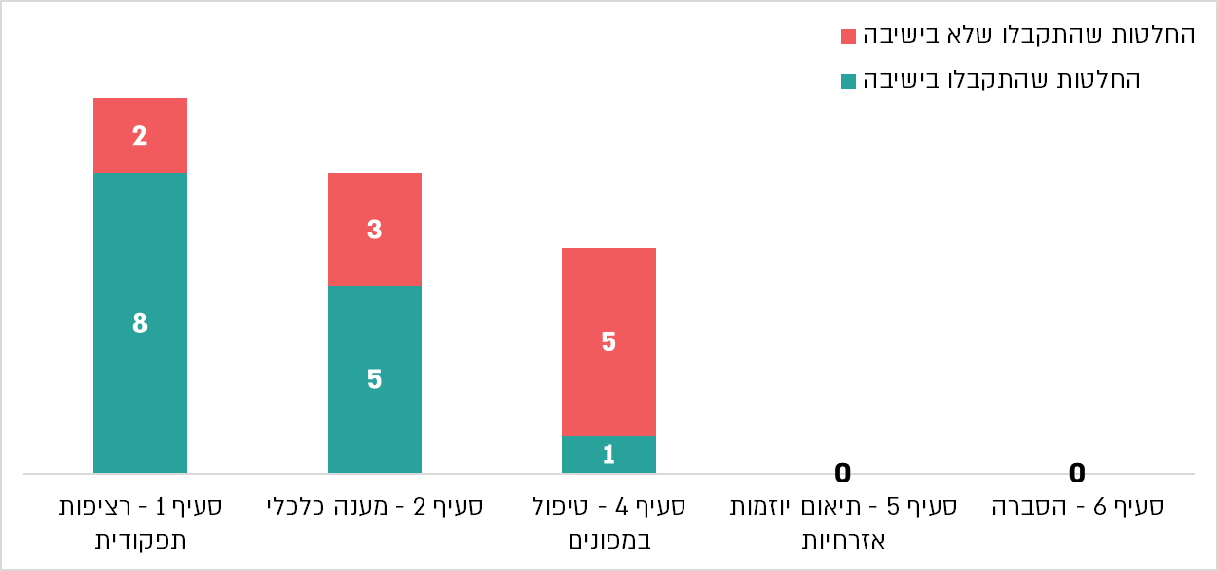
על פי רשימת החלטות של הממשלה מאוקטובר 2023 עד סוף מרץ 2024, בעיבוד משרד מבקר המדינה.

מהתרשים עולה כי במשך כשישה חודשים, מפרוץ מלחמת חרבות ברזל עד סוף מרץ 2024, קיבלה הממשלה 24 החלטות בנושאים שלגביהם היא הסמיכה לאחר פרוץ המלחמה את הקבינט החברתי-כלכלי, מהן 14 החלטות (58%) התקבלו בישיבה לאחר דיון ו-10 (42%) התקבלו ללא דיון אלא בדרך של הצבעה טלפונית באמצעות משאל בעל פה או באמצעות פניית מזכיר הממשלה בכתב. בנושא הבטחת הרציפות התפקודית קיבלה הממשלה 10 החלטות; בנושא המענה הכלכלי לעסקים, לעובדים ולמשק קיבלה הממשלה 8 החלטות; ובנושא הטיפול באוכלוסייה האזרחית המפונה קיבלה הממשלה 6 החלטות. בשני נושאים - תיאום היוזמות האזרחיות והסברת פעולות הממשלה האזרחיות לציבור, לא קיבלה הממשלה החלטות כלל.

- בדצמבר 2023 אישרה הכנסת את חוק תקציב נוסף לשנת הכספים 2023, התשפ"ד-2023, אשר כלל תוספות תקציב למימון הצרכים האזרחיים בזמן המלחמה. סך תוספת התקציב שאושרה להוצאות אזרחיות היה 8.8 מיליארד ש"ח. נוסף על כך בוצעו הסטות בתקציב המדינה בסך של 3 מיליארד ש"ח, כך שסך תקציב ההוצאות האזרחיות לצורכי המלחמה היה 11.8 מיליארד ש"ח. על פי נתוני החשב הכללי במשרד האוצר מאפריל 2024, ביצוע תקציב ההוצאות האזרחיות האמורות הסתכם בכ-7.9 מיליארד ש"ח במזומן ובכ-2.53 מיליארד ש"ח נוספים בגין יתרת התחייבויות לסוף השנה בתקציב המזומן. סך הכול הסתכם ביצוע התקציב (במזומן והתחייבויות במזומן בסוף שנה) ב-10.43 מיליארד ש"ח. הלוח שלהלן מציג פירוט של תוספת התקציב למימון הצרכים האזרחיים בגין המלחמה (ממצאים אלה עלו בביקורת שעורך משרד מבקר המדינה על ביצוע תקציב המלחמה ב-90 הימים הראשונים של מלחמת חרבות ברזל):

לוח 5: תוספות התקציב למימון הצרכים האזרחיים בגין המלחמה (באלפי ש"ח), לפי נושאים שהממשלה הסמיכה לגביהם את הקבינט החברתי-כלכלי
חלוקה לפי הנושאים שהממשלה הסמיכה לגביהם את הקבינט החברתי-כלכלי | המשרד/סעיף התקציב | תוספת התקציב למימון צרכים אזרחיים | השימושים | סה"כ לנושא
סעיף 1 - רציפות תפקודית | משרד הבריאות | 1,020,000 | תגבור המערכת והיערכות לעת חירום | 1,980,396
סעיף 1 - רציפות תפקודית | משרד החקלאות | 282,500 | הצטיידות במלאי חירום, השקעות וסיוע להבאת עובדים זרים לישראל | 1,980,396
סעיף 1 - רציפות תפקודית | משרד הרווחה | 247,068 | סיוע לרשויות ולפרטים | 1,980,396
סעיף 1 - רציפות תפקודית | משרד המדע, התרבות והספורט | 198,200 | מתווה סיוע לגופים | 1,980,396
סעיף 1 - רציפות תפקודית | משרד התחבורה | 106,601 | כריות ביטחון לשיט ולתעופה | 1,980,396
סעיף 1 - רציפות תפקודית | משרד התחבורה | 60,000 | סיוע לחברות תעופה | 1,980,396
סעיף 1 - רציפות תפקודית | משרד האנרגייה | 56,000 | מתקנים להפקת אנרגייה בחמ"לים צמודי גדר | 1,980,396
סעיף 1 - רציפות תפקודית | מפעלי מים | 10,000 | הצטיידות במלאי חירום והתגוננות בתחום הסייבר | 1,980,396
סעיף 2 - מענה כלכלי לעסקים, לעובדים ולמשק | הקצבות למוסד לביטוח לאומי | 1,646,790 | דמי אבטלה, תשלומים לנפגעי פעולות איבה ולמפונים | 2,886,790
סעיף 2 - מענה כלכלי לעסקים, לעובדים ולמשק | משרד הכלכלה | 540,000 | הלוואות בערבות מדינה, הצטיידות במלאי חירום | 2,886,790
סעיף 2 - מענה כלכלי לעסקים, לעובדים ולמשק | בצ"ם | 500,000 | קרן הלוואות בערבות המדינה | 2,886,790
סעיף 2 - מענה כלכלי לעסקים, לעובדים ולמשק | תעסוקה | 200,000 | סיוע למעונות יום | 2,886,790
סעיף 3 - שיקום היישובים והקהילות בעוטף עזה - מינהלת תקומה | רשויות פיקוח | 635,000 | מינהלת תקומה | 635,000
סעיף 4 - הטיפול במפונים | משרד התיירות | 2,077,408 | טיפול במפונים | 4,024,101
סעיף 4 - הטיפול במפונים | הרשויות המקומיות | 860,500 | טיפול במפונים | 4,024,101
סעיף 4 - הטיפול במפונים | משרד החינוך | 680,000 | הפעלת מסגרות חינוך למפונים, שירות פסיכולוגי | 4,024,101
סעיף 4 - הטיפול במפונים | הוצאות חירום אזרחיות למרכיבי ביטחון והתגוננות במסגרת פיקוד העורף | 250,000 | טיפול במפונים | 4,024,101
סעיף 4 - הטיפול במפונים | הוצאות שונות | 200,000 | טיפול במפונים ומתן פיצוי לעמותות | 4,024,101
סעיף 4 - הטיפול במפונים | משרד הפנים | 175,000 | מפונים | 4,024,101
סעיף 4 - הטיפול במפונים | המשרד להגנת הסביבה | 55,000 | פינוי פסולת עודפת ברשויות הקולטות מפונים | 4,024,101
סעיף 4 - הטיפול במפונים | משרד העלייה והקליטה | 31,193 | פינוי מרכזי קליטה | 4,024,101
סעיף 5 - תיאום היוזמות האזרחיות | משרד האוצר | 5,739 | מתן פיצוי לעמותות | 5,739
סעיף 6 – הסברה | משרד רה"ם | 35,000 | הסברה והשתתפות בפעולות ריענון | 35,000
נושאים שהממשלה לא הסמיכה לגביהם את הקבינט החברתי-כלכלי | המשרד לביטחון לאומי | 1,300,647 | תגבור המערכת והיערכות לעת חירום | 1,879,647
נושאים שהממשלה לא הסמיכה לגביהם את הקבינט החברתי-כלכלי | הוצאות ביטחוניות שונות | 357,000 | מימון הוצאות של גופים ביטחוניים | 1,879,647
נושאים שהממשלה לא הסמיכה לגביהם את הקבינט החברתי-כלכלי | משרד ההתיישבות | 170,000 | מרכיבי ביטחון במרחב הכפרי, צוות חירום יישובי, מכינות קדם צבאיות | 1,879,647
נושאים שהממשלה לא הסמיכה לגביהם את הקבינט החברתי-כלכלי | משרד הבינוי והשיכון | 52,000 | השמשת מקלטים | 1,879,647
על פי נתוני אגף התקציבים במשרד האוצר, פברואר 2024, במסגרת ביקורת על ביצוע תקציב המלחמה ב-90 הימים הראשונים של מלחמת חרבות ברזל, בעיבוד משרד מבקר המדינה.

מהלוח עולה כי בסוף דצמבר 2023, במסגרת התיקון לחוק התקציב, הוקצו למשרדי הממשלה תוספות לצורך מימון הצרכים האזרחיים בגין המלחמה בסך כ-11.8 מיליארד ש"ח. מסכום זה הוקצו למשרדי הממשלה כ-8.9 מיליארד ש"ח לצורך מימון צרכים שהממשלה הסמיכה לגביהם את הקבינט החברתי-כלכלי: כ-1.98 מיליארד ש"ח לצורכי רציפות תפקודית; כ-2.89 מיליארד ש"ח לצורך סיוע כלכלי; כ-4 מיליארד ש"ח לצורך טיפול במפונים; כ-6 מיליון ש"ח לצורך מימון יוזמות אזרחיות; ו-35 מיליון ש"ח בתחום ההסברה.

משרד רה"ם מסר בהתייחסותו לממצאי הביקורת כי הממשלה רשאית לקבוע באיזה פורום תתקבלנה ההחלטות, ולנוכח אתגרי המלחמה היא מצאה לנכון לקבל החלטות רוחביות ובעלות משמעות תקציבית רחבה במליאתה, ולא בוועדת שרים, וכי הממשלה קידמה מענים בתחום האזרחי-כלכלי על בסיס עבודת מטה מקיפה, וקיבלה החלטות רבות בנושאים אלה.

נמצא כי אף שבהחלטת הממשלה מ-15.10.23 הוסמך הקבינט החברתי-כלכלי לטפל בכלל ההיבטים האזרחיים הנוגעים למלחמה, בפועל חלק מהנושאים טופלו בידי הממשלה, ללא מעורבות הקבינט. זאת ועוד, החלטותיה של הממשלה בנושאים שבהם נדרש הקבינט לטפל ותוספות תקציב שהוקצו למשרדי הממשלה בסוף דצמבר 2023 למימון צרכים אזרחיים מסוימים בגין המלחמה - לא ענו על החסר בעבודת הקבינט, שכן נושאים מהותיים שהקבינט הוסמך בידי הממשלה לטפל בהם נותרו ללא מענה ממשלתי-אזרחי כולל במשך זמן רב. דוגמאות מרכזיות לכך הן נושא הטיפול הממשלתי בהיבטים האזרחיים הנוגעים ליישובי הצפון ואוכלוסייתם, והטיפול הכולל במחסור בעובדים במשק בעקבות המלחמה, אשר לא בא על פתרונו גם לאחר הגדלת המכסות להעסקת עובדים זרים.

מומלץ כי שר האוצר, המכהן כממלא מקום יו"ר הקבינט החברתי-כלכלי, יכנס באופן סדיר את הקבינט לדיון ולקבלת החלטות בנושאים שבתחום סמכותו - טיפול בכל ההיבטים האזרחיים הנוגעים למהלך המלחמה, ויוודא כי מתבצע מעקב כולל ושוטף אחר הצרכים האזרחיים העולים מהשפעותיה המתמשכות של המלחמה, וכי ניתנים מענים מספקים לצרכים האלה, תוך שקילת חלופות והיוועצות בגורמי המקצוע.

✰

מהאמור עולה כי ב-15.10.23, סמוך לאחר פרוץ מלחמת חרבות ברזל, הוקנו לקבינט בהובלת שר האוצר כממלא מקום יו"ר הקבינט סמכויות רחבות ואופרטיביות במטרה לספק לציבור מענה ממשלתי הולם, מהיר ויעיל בתחום האזרחי, והוקמה עבורו זרוע ביצוע להבטחת אפקטיביות פעילותו.

נמצא כי פעילות הקבינט החברתי-כלכלי בתקופת המלחמה הייתה דלה ולא תאמה את הסמכויות שהוקנו לו: הקבינט התכנס חמש פעמים בלבד; חדל להתכנס מאמצע דצמבר 2023; וקיבל ארבע החלטות בלבד הנוגעות למלחמה, מהן החלטה רוחבית אחת להקים את מינהלת תקומה ושלוש החלטות נקודתיות. כמו כן, הקבינט לא עסק בנושאים מהותיים לפעילות הכלכלית במשק במהלך המלחמה: נושא הסיוע הכלכלי לעסקים נקבע על ידי הממשלה כאחת מסמכויות הקבינט במלחמת חרבות ברזל, ואולם הנושא לא נדון בקבינט על אף פניות חוזרות ונשנות של שר הכלכלה והתעשייה בבקשות שהקבינט יעסוק בו; ונושא המחסור בעובדים במשק בעקבות המלחמה הוא מרכיב בעל השפעה רבה על הרציפות התפקודית האזרחית, ואף על פי כן הקבינט לא עסק בו.

עוד נמצא כי הממשלה כשלה בהפעלת המשל"ט - שהוקם כזרוע ביצוע עבור הקבינט ולא הצליח לממש את ייעודו, ובין היתר הוא לא קיים תהליך סדור של ריכוז תמונת מצב בתחום האזרחי לצורך איתור נושאי ליבה לדיון בקבינט. עוד נמצא כי ראש המשל"ט התריע במהלך תקופת הפעילות הקצרה של המשל"ט לפני שר האוצר על הקשיים הפוגעים בפעילותו – אי-בהירות בדבר זהות הגורם המוסמך לטפל בסוגיות רוחב בתחומי העשייה האזרחיים של הממשלה וכפילות בין פעילות המשל"ט לפעילות גופים אחרים - פורום המנכ"לים בראשות מנכ"ל משרד רה"ם וכן לשכת שר האוצר ומנכ"ל משרדו. על פי שר האוצר, גורמי מקצוע במשרד האוצר, במשרד המשפטים ובנציבות שירות המדינה לא נתנו מענה לקשיים המאפשר לממש את מדיניות השר במהירות המתבקשת בשעת מלחמה, בשעה שעל פי גורמי מקצוע במשרד האוצר, הם סייעו להקמת המשל"ט ולביצוע תפקידיו, ולדברי נציבות שירות המדינה היא טיפלה בהקמת המשל"ט במהירות, תוך גמישות במתן אישורים חריגים. על רקע הקשיים האלה וכיוון שעל פי ראש המשל"ט הם לא נפתרו, סיים ראש המשל"ט את תפקידו ב-31.1.24.

משרד מבקר המדינה מעיר לשר האוצר כי אם מצא שאין בידיו, כמי שעומד בראש הקבינט במהלך המלחמה, לממש סמכויות שהממשלה הטילה על הקבינט במהלך המלחמה, היה עליו לשוב לממשלה ולדווח על כך, וכן לפעול לכך שהממשלה תקבל החלטה בדבר הגורם אשר יופקד על ניהול ההיבטים האזרחיים במלחמה ועל המנגנון שיוקם לטובת הנושא - בהתאם לנדרש.

חוסר התפקוד של הקבינט החברתי-כלכלי בזמן המלחמה הותיר נושאים בין-משרדיים רוחביים שבתחום סמכותו של הקבינט ללא טיפול הולם. בנושאים מסוימים שבסמכות הקבינט התקבלו החלטות ממשלה, ואולם נושאים מהותיים נותרו ללא מענה ממשלתי כולל במשך זמן רב. דוגמה מרכזית לכך היא הטיפול הממשלתי בהיבטים האזרחיים הנוגעים ליישובי קו העימות בצפון ואוכלוסייתם [בנוגע לכך, ראו את דוח מבקר המדינה "דוח מיוחד: טיפול הממשלה ביישובי הצפון במהלך מלחמת חרבות ברזל - המישור האזרחי-כלכלי" (יוני 2025)].

על יו"ר הקבינט החברתי-כלכלי שהוסמך לטפל בכל ההיבטים האזרחיים הנוגעים לניהול מערך המלחמה - ראש הממשלה או ממלא מקומו - שר האוצר, לפעול למימוש סמכויות הקבינט: לכנס את הקבינט באופן סדיר, לקיים דיון מקצועי ומעמיק בצורכי הציבור המשתנים לנוכח ההשפעות המתמשכות של המלחמה, להוביל לקבלת החלטות בקבינט לקידום מענה ממשלתי כולל לציבור בנושאים אלה ולקיים מעקב אחר יישומן. מומלץ כי ראש הממשלה יטיל את האחריות לעבודת המטה הנחוצה לעבודת הממשלה, הקבינט וועדות שרים נוספות בתחום החברתי-כלכלי, על גוף מגופי הממשלה, אשר יופקד על ריכוז עבודת הממשלה וועדותיה בנושאים אלה, בראייה רחבה וכוללת. הדבר יסייע לקבינט החברתי-כלכלי במימוש ייעודו בעת שגרה ובשעת חירום.

כמו כן, לנוכח כישלון הממשלה בהקמת המשל"ט וקשייו האמורים במימוש תפקידו כזרוע הביצוע של הקבינט, מומלץ לממשלה ולראש הממשלה להיערך מראש לריכוז הטיפול הממשלתי בתחום האזרחי בשעת חירום, ובכלל זאת למנות גוף שיוסמך לנהל את ההיבטים האזרחיים ולקבוע את דרכי פעולתו.

סיכום

ממשלת ישראל נדרשת להתמודד עם אתגרים יסודיים וארוכי טווח בתחומי החברה והכלכלה, ובהם סביבה גיאופוליטית מורכבת, מאפיינים דמוגרפיים ייחודיים ואי-שוויון כלכלי. על רקע אתגרים אלה משמש הקבינט החברתי-כלכלי זרועה הארוכה של הממשלה לטיפול, העמקה וקבלת החלטות בנושאים חברתיים-כלכליים. סמוך לאחר פרוץ מלחמת חרבות ברזל הרחיבה הממשלה את סמכויות הקבינט החברתי-כלכלי במידה ניכרת משהטילה עליו לטפל בכל ההיבטים האזרחיים הנוגעים לניהול מהלך המלחמה. בכך העמידה הממשלה את הקבינט כפורום הממשלתי המוביל לקבלת ההחלטות ולהתוויית המענה לצורכי העורף במהלך התקופה המורכבת והייחודית שלאחר 7 באוקטובר.

- ממצאי הדוח מצביעים על כך שבתהליך מתמשך ארוך שנים קודם המלחמה רודדה פעילות הקבינט במידה ניכרת - ירידה של 90% במספר ההחלטות; גידול בשיעור ההחלטות שהתקבלו ללא דיון (מ-8% בממשלה ה-30 ל-100% בממשלה ה-35 ול-50% בממשלה ה-36); נוכחות חלקית של שרים בדיונים; והימנעות הקבינט מעיסוק וקבלת החלטות בנושאי ליבה אסטרטגיים שבתחום סמכותו, דוגמת פריון העבודה בישראל, היערכות להזדקנות האוכלוסייה, דירוג האשראי של ישראל, סוגיית יוקר המחיה והיערכות כלכלית לשעת חירום.

- במסגרת בחינת פעולתו של הקבינט קודם המלחמה העלתה הביקורת שיושבי ראש הקבינט החברתי-כלכלי - שר האוצר בממשלה ה-36 אביגדור ליברמן וראש הממשלה ה-37 בנימין נתניהו, לא עסקו בנושא היערכות הקבינט לשעת חירום על אף המלצות מבקר המדינה וגורמי המקצוע לעשות כן.

- בתקופת המלחמה עמד בראש הקבינט אשר הוסמך על ידי הממשלה להוביל את הטיפול בכל ההיבטים האזרחיים הנוגעים לניהול מערך המלחמה, שר האוצר בצלאל סמוטריץ'. בתקופה זו התאפיין הקבינט בפעילות דלה, הוא חדל לחלוטין מלהתכנס באמצע דצמבר 2023, וכפועל יוצא מכך לא מילא את התפקידים שהוטלו עליו על ידי הממשלה. הממשלה כשלה בהקמת המשל"ט, שהוקם במשרד האוצר כזרוע הביצוע של הקבינט במהלך המלחמה, נתקל בקשיים ניכרים במהלך התקופה הקצרה שבה פעל - פחות משלושה חודשים, ולא הצליח לממש את ייעודו. מיעוט דיוני הקבינט יצר קושי לצקת תוכן לעבודת המשל"ט, ובכך לבסס את פעילותו, וראש המשל"ט העלה שורה של קשיים בעבודת המשל"ט לפני שר האוצר. שר האוצר מסר כי כישלון הקמת המשל"ט והפעילות הדלה של הקבינט החברתי-כלכלי בתקופת המלחמה קשורים בפעולותיהם של גורמי המקצוע במשרד האוצר, במשרד המשפטים ובנציבות שירות המדינה, אשר לדברי השר הערימו קשיים משמעותיים בפני הקמת המשל"ט וביסוס פעילותו. מנגד מסרו גורמי מקצוע במשרד האוצר ובנציבות שירות המדינה למשרד מבקר המדינה כי הם סייעו להקמת המשל"ט ולביצוע תפקידיו.

אוזלת ידו של הקבינט במילוי תפקידיו במהלך המלחמה באה לידי ביטוי בין היתר בהימנעותו ממתן מענה מערכתי ליישובי קו העימות בצפון ותושביהם, אשר בשל התמשכות האיום הביטחוני נקלעו למשבר כלכלי וחברתי וכן משבר אישי של רבים מתושביהם, הדורש טיפול ממשלתי רוחבי - מענה אפקטיבי בטווח המיידי ושיקום מיטבי בטווח הבינוני והארוך. בהיעדר מענה מטעמו של הקבינט, הטיפול בנושא הצפון עבר בין גורמים ממשלתיים שונים. החלטת הממשלה ליישום תוכנית כוללת שאמורה לספק את המענה הרחב ליישובי הצפון התקבלה רק בסוף מאי 2024, יותר מחצי שנה לאחר פרוץ המלחמה. נכון ליוני 2025, יותר משנה וחצי לאחר פרוץ המלחמה, טרם גובשה תוכנית רב-שנתית לשיקום הצפון.

שר האוצר בצלאל סמוטריץ' שהוסמך לעמוד בראש הקבינט, לקבוע את סדר יומו ולנהל את דיוניו לצורך קבלת החלטות, לא מימש את סמכויותיו אלה, ולפיכך הקבינט לא מילא את התפקידים שהטילה עליו הממשלה בתחילת המלחמה. לנוכח הפסקת כינוסי הקבינט כבר בדצמבר 2023, וכיוון שלא פעל לאורך חודשי המלחמה הרבים, היה על ראש הממשלה בנימין נתניהו להידרש לנושא כדי לוודא שהטיפול בתחום האזרחי במהלך המלחמה מלא וממצה, אך זאת לא נעשה.

יותר משנה לאחר פרוץ המלחמה נדרש טיפול ממשלתי בשורה של היבטים אזרחיים הנוגעים למלחמה. על יו"ר הקבינט - ראש הממשלה או ממלא מקומו - שר האוצר, לפעול למימוש סמכויות הקבינט ולהבטיח כי הקבינט יפעל כפורום ממשלתי מוביל שפעולתו נשענת על עבודת מטה ממשלתית רצופה לצורך קבלת מידע עדכני שוטף, קיום הערכות מצב וקבלת החלטות למול כלל הצרכים המתפתחים.

נוסף על כך, ולצורך תפקוד מלא ואפקטיבי של הקבינט החברתי-כלכלי בעת שגרה ובשעת חירום, על ראש הממשלה ושר האוצר לפעול במטרה לצקת תוכן לפעילות הקבינט ולעיסוקו בנושאי ליבה חברתיים וכלכליים. לנוכח הצורך בביסוס תשתית מקצועית לעבודת הממשלה, הקבינט וועדות שרים נוספות בתחום החברתי-כלכלי, מומלץ כי ראש הממשלה יטיל את האחריות לעבודת המטה הכרוכה בהקמת התשתית הזו על גוף מגופי הממשלה, אשר יופקד על ריכוז עבודת הממשלה וועדותיה בנושאים אלה, בראייה רחבה וכוללת. זאת, בדומה לעקרונות שעומדים בבסיס קיומו של המל"ל ולתפקידיו הנוגעים לעבודת הממשלה וועדות השרים בענייני החוץ והביטחון. תשתית כאמור תאפשר מיצוי ייעודו של הקבינט החברתי-כלכלי כפורום המרכזי של הממשלה לעיסוק מעמיק ומקיף בתחום זה.

בפברואר 2024 הורידה Moody's את דירוג האשראי של ישראל מרמה A1 לרמה A2; באפריל 2024 הורידה S&P את דירוג האשראי של ישראל מרמה AA- לרמה A+; באוגוסט 2024 הורידה Fitch את דירוג האשראי של ישראל מרמה A+ לרמה A עם תחזית שלילית; בספטמבר 2024 הורידה Moody's את דירוג האשראי של ישראל בשתי דרגות לרמה baa1, עם תחזית שלילית; ובאוקטובר 2024 הורידה S&P את דירוג האשראי של ישראל לרמה A עם תחזית שלילית.
בג"ץ 5621-96 מיכה הרמן ראש עיריית אופקים נ' השר לענייני דתות, פד נא(5) 791 (1997). יצוין כי לפי סעיף 39 לתקנון עבודת הממשלה קיימת זכות ערר על החלטת ועדת שרים שאינן מוקמות מכוח חוק ושלא הוגדרו כוועדות שהחלטותיהן "על דעת הממשלה". ואולם אם כעבור שבוע ממועד הפצת החלטת ועדת השרים לשרי הממשלה לא הוגש ערר, תקבל החלטת הוועדה תוקף של החלטת ממשלה.
ועדות שרים נוספות מכוח חוק הן בין היתר ועדת שרים לענייני שירות ביטחון כללי לפי סעיף 5 לחוק שירות הביטחון הכללי, התשס"ב-2002; ועדת המשנה של ועדת השרים לביטחון לאומי לעניין יצוא ביטחוני לפי סעיף 47(ג) לחוק הפיקוח על יצוא ביטחוני, התשס"ז-2007; ועדת שרים לענייני הפרטה לפי סעיף 59א(א) לחוק החברות הממשלתיות, התשל"ה-1975; ועדת שרים לענייני תשתיות חיוניות לפי סעיף 53א(ג)(2) לחוק התכנון והבניה, התשכ"ה-1965.
תקנה 3ד(ג)(3) לתקנות חובת המכרזים, התשנ"ג-1993.
החלטת הממשלה 314, "ועדת שרים לענייני חברה וכלכלה (קבינט חברתי-כלכלי)" (8.8.21).
החלטת הממשלה 119, "ועדת שרים לענייני חברה וכלכלה (קבינט חברתי-כלכלי)" (12.2.23).
החלטת הממשלה 959, "ועדת שרים לענייני חברה וכלכלה (קבינט חברתי-כלכלי) - תיקון החלטת ממשלה" (15.10.23).
החלטת הממשלה 959, "ועדת שרים לענייני חברה וכלכלה (קבינט חברתי-כלכלי) - תיקון החלטת ממשלה" (15.10.23).
לאחר פרישת סיעת "תקווה חדשה" מהממשלה ביום 25.3.24 פסקה חברותו של השר גדעון סער בקבינט.
לאחר פרישת סיעת "המחנה הממלכתי" מהממשלה ביום 9.6.24 פסקה חברותו של השר חילי טרופר בקבינט.
החלטת הממשלה 959, (15.10.23).
אמנון רובינשטיין וברק מדינה, המשפט החוקתי של מדינת ישראל (2005), כרך ב' עמ' 857; בג"ץ 4137/24 השר אמסלם נ' שר הביטחון (6.6.24).
מבקר המדינה, דוח מיוחד (2017), "תהליכי קבלת החלטות בקבינט בנוגע לרצועת עזה לפני מבצע 'צוק איתן' ובתחילתו", עמ' 24.
בג"ץ 297-82 עזרא ברגר נ' שר הפנים (פורסם במאגר ממוחשב, 12.6.83); דוח הוועדה לבדיקת אירועי המערכה בלבנון 2006, ועדת וינוגרד, מלחמת לבנון השנייה, דין וחשבון סופי, כרך א' (ינואר 2008), עמ' 54.
מבקר המדינה, דוח מיוחד (2006), "דוח ביקורת על המועצה לביטחון לאומי", עמ' 29.
החלטת הממשלה 314 בנושא "ועדת שרים לענייני חברה וכלכלה (קבינט חברתי-כלכלי)" (8.8.21); החלטת הממשלה 119, "ועדת שרים לענייני חברה וכלכלה (קבינט חברתי-כלכלי) (12.2.23).
החלטת הממשלה 959, "ועדת השרים לענייני חברה וכלכלה (הקבינט החברתי-כלכלי) - תיקון החלטת ממשלה" (15.10.23).
החלטת הממשלה 997, "ועדת השרים לענייני חברה וכלכלה (הקבינט החברתי-כלכלי) - תיקון החלטת ממשלה" (25.10.23).
נגיד בנק ישראל מוזמן לדיוני הקבינט החברתי-כלכלי מהממשלה ה-32. ראש המועצה הלאומית לכלכלה מוזמן לדיוני הקבינט החברתי-כלכלי מהממשלה ה-36.
חוק בנק ישראל, התש"ע-2010, סעיף 7(ב).
החלטת הממשלה 430 (10.9.06).
הממשלה ה-30: החלטת הממשלה 21 (9.3.03); הממשלה ה-31: החלטת הממשלה 22 (14.5.06); הממשלה ה-32: החלטת הממשלה 10 (5.4.09); הממשלה ה-33: החלטת הממשלה 14 (7.4.13); הממשלה ה-34: החלטת הממשלה 22 (19.5.15); הממשלה ה-35: החלטת הממשלה 97 (14.6.20); הממשלה ה-36: החלטת הממשלה 314 (8.8.21); הממשלה ה-37: החלטת הממשלה 119 (12.2.23).
חישוב מספר ההחלטות שקיבל הקבינט החברתי-כלכלי מדי שנה התבצע על בסיס הנחה של 30 ימים בחודש.
בממשלה ה-30 הוקמו 16 ועדות בתחום החברתי-כלכלי; בממשלה ה-31: 20; בממשלה ה-32: 21; בממשלה ה-33: 14; בממשלה ה-34: 19; בממשלה ה-35: 5; בממשלה ה-36: 14; בממשלה ה-37: 16.
בממשלה ה-34 פעלה במקום הוועדה לענייני פנים, שירותים ושלטון מקומי, ועדת השרים לענייני תכנון, בנייה, מקרקעין ודיור ("קבינט הדיור").
סעיף 38((א) ו-ב) לתקנון עבודת הממשלה ה-36, אשר תקף גם לממשלה ה-37. ואשר לממשלות קודמות - ראו לדוגמה סעיף 36(ב) בתקנון הממשלה ה-30 ובתקנון הממשלה ה-31; וכן סעיף 38(ב) בתקנון הממשלה ה-34 ובתקנון הזמני של הממשלה ה-35.
ההחלטות המפורטות בתרשים כוללות 64 החלטות של הקבינט החברתי-כלכלי שלא קיבלו תוקף של החלטות ממשלה.
ישיבות הקבינט החברתי-כלכלי בממשלה ה-36 התקיימו בתאריכים אלה: 20.10.21; 15.2.22; 7.3.22; 23.3.22; 25.5.22; 25.10.22.
ישיבות הקבינט החברתי-כלכלי בממשלה ה-37 התקיימו בתאריכים אלה: 23.4.23; 16.10.23; 19.10.23; 31.10.23; 8.11.23; 10.12.23.
תקנה 3ד(ג)(3) לתקנות חובת המכרזים, התשנ"ג-1993.
החברה לפיתוח מזרח ירושלים בע"מ.
נגה - ניהול מערכת החשמל בע"מ.
"דירה להשכיר" - החברה הממשלתית לדיור והשכרה בע"מ.
חברה ממשלתית לשירותי איכות הסביבה בע"מ.
החברה הוקמה בידי "רפאל מערכות לחימה מתקדמות בע"מ" עם חברה בבעלות ממשלת הונגריה.
החברה לשיקום ופיתוח הרובע היהודי בעיר העתיקה בירושלים בע"מ.
החלטה חכ/3 בעניין הגנה על אינטרסים חיוניים של המדינה בחברת נמל חיפה בע"מ; החלטה חכ/4 בעניין נמל אשדוד - הארכת התקשרות עם חברות חקלאות ימית בשטח הנמל; החלטה חכ/5 בעניין חברת נגה - ניהול מערכת החשמל בע"מ - עדכון הרכב הדירקטוריון; החלטה חכ/20 בעניין שינוי צוות ההיגוי בחברת "דירה להשכיר" - החברה הממשלתית לדיור והשכרה בע"מ - תיקון החלטת ממשלה.
ביום 7.3.22 קיבל הקבינט בממשלה ה-36 את החלטה חכ/14 בנוגע לאישור מינוי חברת נתיבי איילון לחברה הממונה ליישום הוראות חוק מס להפחתת גודש התנועה באזור גוש דן וכן לרשות ממונה לפרויקט הנתיבים המהירים בגוש דן; וביום 25.5.22 הוא קיבל את החלטה חכ/18 בנוגע להקמת בית חולים חדש בעיר באר שבע. ביום 9.3.23 קיבל הקבינט בממשלה ה-37 את החלטה חכ/1 בנוגע להסמכת חברת סולגרין בע"מ וחברת אנלייט אנרגיה מתחדשת בע"מ להכין תוכניות לתשתית לאומית לפרויקטים לאגירת אנרגייה ולהגישן לוועדה הארצית לתכנון ובנייה של תשתיות לאומיות; וביום 23.4.23 הוא קיבל את החלטה חכ/2 בנוגע לשינוי מטרות חברת נתיבי הגז הטבעי לישראל בע"מ.
החלטה חכ/1 מיום 8.10.21 בנוגע לקביעת הרכבים שיהוו "משכורת מובטחת" עבור עובד המוסד למודיעין ולתפקידים מיוחדים בפנסייה צוברת; והחלטה חכ/2 מיום 8.10.21 בנוגע להכרה בתוספות קבועות לפי חוק שירות המדינה (גמלאות) [נוסח משולב], התש"ל-1970.
החלטות חכ/6; חכ/9; חכ/10; חכ/17; חכ/21 - החלטה זו עסקה באישור הקמת חברת חוץ בהתאם להוראת סעיף 59(ב) לחוק החברות הממשלתיות התשל"ה-1975; חכ/22.
החלטות חכ/3, "אישור עקרונות להסכם מסגרת בין ממשלת ישראל לבין חברת רכבת ישראל בע"מ"; חכ/4, "אישור עקרונות הסכם מסגרת בין מדינת ישראל לחברה לשיקום ופיתוח הרובע היהודי בעיר העתיקה בירושלים בע"מ"; חכ/20, "אישור עקרונות מסגרת בין משרד החינוך לבין החברה למתנ"סים להפעלת תוכנית חינוכית "סל תרבות""; חכ/21, "אישור עקרונות מסגרת בין משרד החינוך לחברה למתנ"סים - תיקון החלטת ממשלה".
בנושאים חברתיים וכלכליים החלטות הקבינט התקבלו לפי החיקוקים האלה: סעיף 25 לחוק רשות הספנות והנמלים, התשס"ד-2004; סעיף 59ח לחוק החברות הממשלתיות, התשל"ה-1975; תקנה 3(28) לתקנות חובת המכרזים, התשנ"ג-1993; סעיף 6 לחוק החברות הממשלתיות, התשל"ה-1975; תקנה 3ד(ג)(3) לתקנות חובת המכרזים, התשנ"ג-1993. בנושא פרויקטים לאומיים: סעיף 23 לחוק מס להפחתת גודש התנועה באזור גוש דן, התשפ"ב-2021. בנושאי כלכלה ושכר: סעיף 108ה(ג)(2) לחוק שירות המדינה (גימלאות) [נוסח משולב], התש"ל-1970; סעיף 8 לחוק שירות המדינה (גימלאות) [נוסח משולב], התש"ל-1970. בנושא אישור עקרונות מסגרת: תקנה 3ד(ג)(3) לתקנות חובת המכרזים, התשנ"ג-1993.
בנושא פרויקטים לאומיים החלטות הקבינט התקבלו לפי החיקוקים האלה: סעיף 76ב(ג) לחוק התכנון והבניה, התשכ"ה-1965; סעיף 11(א)(1) לחוק החברות הממשלתיות, התשל"ה-1975. בנושא אישור עקרונות מסגרת: תקנה 3ד(ג)(3) לתקנות חובת המכרזים, התשנ"ג-1993.
החלטת הקבינט החברתי-כלכלי חכ/18 בעניין הקמת בית חולים חדש בעיר באר שבע מיום 25.5.22 התקבלה בהמשך להחלטת הממשלה 2025 בנושא תוכנית רב-שנתית לפיתוח הדרום מיום 29.9.14 והחלטת הממשלה 625 בנושא אימוץ המלצות הצוות הבין-משרדי לאור העתקת מחנות צה"ל לנגב, מיום 14.11.21. בהמשך להחלטה חכ/18, אישרה הממשלה ה-37 הקמת בית חולים ציבורי בבאר שבע בהחלטת הממשלה 1731 מיום 5.5.24 בנושא חיזוק מערכת הבריאות הציבורית והרחבת מערך האשפוז הציבורי בדרום הארץ ותיקון החלטת הממשלה.
החלטת הממשלה 5208, "מיסוד ושיפור יכולות הממשלה בגיבוש וניהול אסטרטגיה כלכלית-חברתית" (4.11.12).
החלטת הממשלה 591 (4.6.23).
בנק ישראל, דוח מיוחד של חטיבת המחקר: "העלאת רמת החיים בישראל באמצעות הגדלת פריון העבודה" (1.8.19); בנק ישראל, "תוכנית בנק ישראל להאצת הצמיחה במשק: ארבעה צירי פעולה אסטרטגיים מומלצים לממשלה ומסגרת פיסיקאלית למימונם" (16.6.21); בנק ישראל, "צירי פעולה אסטרטגיים מומלצים לממשלה" (ינואר 2023).
בנק ישראל, דוח מיוחד של חטיבת המחקר: "העלאת רמת החיים בישראל באמצעות הגדלת פריון העבודה", עמ' 13.
ענפי הבנייה, מסחר ושירותי אירוח, שירותים עסקיים ושירותים אישיים וחברתיים.
החלטת הממשלה 1524 (29.5.22).
לדוגמה החלטת הממשלה 1852 תוכנית לאומית להגדלה ופיתוח הון אנושי מיומן לתעשיית ההייטק והחדשנות ושילוב קבוצות בייצוג חסר מ-11.9.22; והחלטת הממשלה 172 האצת שוק העבודה באמצעות קידום ההון האנושי והתאמת המיומנויות לעידן הדיגיטלי מ-24.2.23.
החלטת הממשלה 127, "מפת מדדים לאומיים להזדקנות מיטבית" (19.7.21).
החלטת הממשלה 1480, "הקמת ועדת שרים לענייני הזדקנות האוכלוסייה" (22.5.22).
חברות דירוג האשראי: Moody's, Fitch, S&P. הבנקים: מורגן סטנלי וסיטי בנק.
"יוקר המחייה הוא מונח המתייחס לעלות הממוצעת לצריכה של משקי הבית באזור נתון, הנדרשת לשם שמירה על רמת חיים מסוימת. ככזה, הוא מייצג את שווי כוח הקנייה במדינות או בערים מסוימות, דבר אשר ממצב אותו כבעל השפעה קרדינלית על רמת ואיכות החיים של האזרחים בישראל". מתוך אתר האינטרנט של "המיזם הלאומי ישראל דיגיטלית".
דוח ועדת טרכטנברג (ספטמבר 2011); דוח ועדת קדמי (יולי 2012); דוח ועדת לנג (נובמבר 2014).
במועד סיום הביקורת פועלות כמה ועדות, ובהן ועדה ציבורית - הוועדה להפחתת הריכוזיות והגברת התחרות בשוק מוצרי המזון והטואלטיקה - העוסקת בהיבטים מרכזיים מסוימים של נושא יוקר המחיה, וצוות בין-משרדי העוסק בתחום הגברת התחרות במערכת הבנקאות ובאשראי לעסקים הקטנים ולמשקי הבית.
החלטת הממשלה 591, "ועדת שרים למאבק ביוקר המחיה" (4.6.23).
חוק התקנים (תיקון מס' 19), התשפ"ד-2024, ס"ח 1402. התיקון לחוק התקבל ופורסם ב-11.8.24; אתר משרד הכלכלה: https://govextra.gov.il/economy/like-euorope/reform/.
מצב החירום נותר על כנו גם לצורך השארתה בתוקף של חקיקה שהותקנה במשך השנים ותלויה בקיומו של מצב חירום.
חוק יסוד: הממשלה, סעיף 38(א),(ב). לפי סעיף 38(ג) ראתה הממשלה שקיים במדינה מצב של חירום ושעקב דחיפות העניין יש להכריז על מצב חירום עוד לפני שניתן לכנס את הכנסת, רשאית היא להכריז על מצב חירום. תוקף ההכרזה יפקע כעבור שבעה ימים מיום נתינתה אם לא אושרה או בוטלה קודם לכן על ידי הכנסת.
י"פ תשפ"א מס' 9794 מיום 4.8.21, עמ' 10078; י"פ תשפ"ב מס' 10647 מיום 5.7.22, עמ' 9770; י"פ תשפ"ג מס' 11429 מיום 19.6.23, עמ' 6988.
יצוין כי ועדת שרים שהוקמה לצורך עיסוק במוכנות העורף לחירום לא עסקה בנושאים שיפורטו להלן.
מבקר המדינה, דוח ביקורת מיוחד - התמודדות מדינת ישראל עם משבר הקורונה - ההתנהלות התקציבית במשבר הקורונה - ניהול המשבר וההיערכות לעתיד (2021), עמ' 89, 90.
מבקר המדינה, דוח ביקורת מיוחד - התמודדות מדינת ישראל עם משבר הקורונה - ההתנהלות התקציבית במשבר הקורונה - ניהול המשבר וההיערכות לעתיד (2021), עמ' 79 - 85.
החלטת הממשלה 959, ועדת שרים לענייני חברה וכלכלה (קבינט חברתי-כלכלי) - תיקון החלטת ממשלה (15.10.23).
השרים דאז סער ושאשא-ביטון כיהנו בקבינט עד ה-27.3.24, מועד פרישתם מהממשלה.
החלטת הממשלה 997, "ועדת השרים לענייני חברה וכלכלה (הקבינט החברתי-כלכלי) - תיקון החלטת ממשלה" (25.10.23). סמכויות המשל"ט נקבעו בלי לפגוע בסמכויות מינהלת תקומה בנוגע לשיקום יישובי עוטף עזה, כפי שנקבע בהחלטת הקבינט חכ/6 מיום 19.10.23.
ממצאי הביקורת בדבר הקמת המשל"ט, פעילותו וסגירתו בתוך חודשיים וחצי מפורטים בדוח מבקר המדינה בנושא "הניהול הממשלתי של התחום האזרחי במהלך המלחמה" (טרם פורסם).
החלטת קבינט חכ/6 מיום 19.10.23.
החלטת קבינט חכ/10 מיום 8.11.23.
החלטת קבינט חכ/14 מיום 10.12.23.
החלטת קבינט חכ/15 מיום 10.12.23.
החלטת הקבינט חכ/16, "מתן אישור לחברת התעשייה האווירית לישראל להקמת חברת בת בבעלות מלאה בגרמניה" (1.3.24); החלטת הקבינט חכ/17, "מתן אישור לחברת התעשייה האווירית לישראל להקמת חברת בת בבעלות מלאה בבריטניה", 1.3.24; החלטת הקבינט חכ/18, "הקמת חברה בהודו על ידי התעשייה האווירית לישראל בע"מ ביחד עם חברה הודית ממשלתית" (1.3.24); החלטת הקבינט חכ/19 "הקמת חברה משותפת לחברת איסורד בע"מ ולקרן מחקרים ושירותי בריאות שיבה (ע"ר) ("קרן מחקרים") (13.3.24); חכ/20, "אישור עקרונות הסכם מסגרת בין משרד החינוך לבין החברה למתנ"סים להפעלת תוכנית חינוכית 'סל תרבות'" (4.7.24); חכ/21, "אישור עקרונות הסכם מסגרת בין משרד החינוך לחברה למתנ"סים - תיקון החלטת ממשלה" (4.7.24).
שר האוצר התייחס לממצאי הביקורת במסגרת תשובתו לדוח מבקר המדינה בנושא "הניהול הממשלתי של התחום האזרחי במהלך המלחמה" (טרם פורסם).
החלטת הממשלה 959, "ועדת שרים לענייני חברה וכלכלה (קבינט חברתי-כלכלי) תיקון החלטת ממשלה" (15.10.23).
החלטה חכ/6 של הקבינט החברתי-כלכלי, "הקמת מינהלת לשיקום ולפיתוח חבל התקומה ואוכלוסייתו" (19.10.23), אשר קיבלה תוקף של החלטת הממשלה 980 (19.10.23).
45 משרות במינהלת תקומה ו-55 משרות של "רכזי תקומה" ברשויות המקומיות.
החלטת הממשלה 1699, "התוכנית האסטרטגית לשיקום, לחידוש ולפיתוח חבל התקומה ואוכלוסייתו לשנים 2024 - 2028 ותיקון החלטות ממשלה" (17.4.24).
החלטת הממשלה 997, "ועדת השרים לענייני חברה וכלכליה (הקבינט החברתי-כלכלי) - תיקון החלטת ממשלה" (25.10.23).
ב-16.10.23 עדכן מנכ"ל משרד רה"ם בדיון הקבינט על מספר המפונים מהצפון, והשרים התייחסו במהלך הדיון לצורך לסייע למפונים מהצפון ולמגן מחלקות בבתי חולים בצפון; ב-31.10.23 עלה בדיון הקבינט הפער בהטבות בתחבורה ציבורית בין יישובי הדרום ליישובי הצפון; ב-8.11.23 התקבלה החלטת הקבינט האמורה בנוגע להנחה מארנונה בין היתר ביישובי הצפון הנמצאים בטווח של 0 - 5 ק"מ. ומשרד האוצר הציג מתווה לתמרוץ ההמשכיות התעסוקתית בצפון בדרך של מענק לשכירים ופיצוי לעצמאים. בדיון סקר ראש רח"ל תוכניות פינוי וקליטה ותנאים במתקני הפינוי, בין היתר של תושבי הצפון, ושר החינוך דיווח על מתן מענה חינוכי לתושבי הצפון שנאלצים להתפנות.
החלטת הממשלה 1786 "תוכנית למענים בטווח המיידי והקרוב וקידום מתווה רב-שנתי לשיקום ופיתוח הצפון" (27.5.24).
החישוב מבוסס על אפיון הענפים במשק נכון לדצמבר 2023. במאי 2025 ציינה רשות האוכלוסין וההגירה כי בשנת 2024 חלו שינויים באפיון הענפים במשק, וענף התעשייה והשירותים שכלל 15,560 מכסות לעובדים פלסטינים הוטמע בשני ענפים אחרים, הכוללים מכסות לכל סוגי העובדים הלא-ישראלים: ענף התעשייה הכולל 18,200 מכסות, וענף המסחר והשירותים הכולל 6,400 מכסות. על פי האפיון החדש, סך המכסות בענפים בניין, חקלאות, תעשייה ומסחר ושירותים היה כ-267,000.
החלטת הממשלה 1752 "ייעול ושיפור הפיקוח והאכיפה על העסקה של עובדים זרים ותיקון החלטות ממשלה" (15.5.24).
מספר ההחלטות שצוין לא כולל החלטות שמהותן הארכת החלטות קודמות. ההחלטות: החלטת הממשלה 1199 בנושא פתיחת שנת הלימודים האקדמית בימי מלחמת חרבות ברזל - התייחסות שר החינוך (31.12.23); החלטת הממשלה 1786, "תוכנית למענים בטווח המידי והקרוב וקידום מתווה רב שנתי לשיקום ופיתוח הצפון" (27.5.24); עובדים זרים: החלטת הממשלה 1002, "הגדלת מכסות עובדים זרים בענף הבניה בעקבות מלחמת חרבות ברזל ותיקון החלטות ממשלה" (27.10.23); החלטת הממשלה 1020, "עובדים זרים לחקלאות מלחמת חרבות ברזל" (1.11.23); החלטת הממשלה 1320, "עובדים זרים בענף החקלאות ותיקון החלטת ממשלה" (21.1.24); החלטת הממשלה 1377, "תמיכה בקבוצות מתנדבים הפועלים ביישובים כפריים המקיימים פעילות חקלאית משמעותית באיזורי עדיפות לאומית - תיקון החלטת ממשלה" (4.2.24, תחולה מיום 12.2.24); החלטת הממשלה 1383, "תוכנית ממשלתית לתמרוץ והאצה של ענף הנדל"ן והבנייה למגורים ותיקון החלטות ממשלה ב. אישור טיוטת חוק מיסוי מקרקעין (שבח ורכישה) (תיקון) התשפ"ד-2024" (4.2.24, תחולה מיום 12.2.24); החלטת הממשלה 1527, "הקצאת מכסת עובדים זרים לתשתיות בעקבות מלחמת חרבות ברזל ותיקון החלטת ממשלה" (17.3.24).
שר האוצר התייחס לממצאי הביקורת במסגרת תשובתו לדוח מבקר המדינה בנושא "הניהול הממשלתי של התחום האזרחי במהלך המלחמה" (טרם פורסם).
החלטות הממשלה: החלטת הממשלה 1002, "הגדלת מכסות עובדים זרים בענף הבניה בעקבות מלחמת חרבות ברזל ותיקון החלטות ממשלה" (27.10.23); החלטה הממשלה 1020, "עובדים זרים לחקלאות מלחמת חרבות ברזל" (1.11.23); החלטה הממשלה 1123, "חיזוק צורכי תקשורת בעורף לאור מלחמת חרבות ברזל" (10.12.23); החלטה הממשלה 1208, "השתתפות בהוצאות ביטחון של חברות התעופה הישראליות תיקון החלטת ממשלה" (21.12.23); החלטה הממשלה 1202, "אישור צו הארכת תקופות ודחיית מועדים (הוראת שעה - חרבות ברזל) (אישורים רגולטוריים, עיצומים כספיים ובדיקות מתקני גז) (הארכת התקופה הקובעת והארכת תקופת ההארכה, התשפ"ד-2023" (31.12.23); החלטה הממשלה 1199, "פתיחת שנת הלימודים האקדמית בימי מלחמת חרבות ברזל התייחסות שר החינוך" (31.12.23); החלטה הממשלה 1320, "עובדים זרים בענף החקלאות ותיקון החלטת ממשלה" (21.1.23); החלטה הממשלה 1377, "תמיכה בקבוצות מתנדבים הפועלים ביישובים כפריים המקיימים פעילות חקלאית משמעותית באיזורי עדיפות לאומית - תיקון החלטת ממשלה" (4.2.24, תחולה מיום 12.2.24); החלטה הממשלה 1383, "תוכנית ממשלתית לתמרוץ והאצה של ענף הנדל"ן והבנייה למגורים ותיקון החלטות ממשלה ב. אישור טיוטת חוק מיסוי מקרקעין (שבח ורכישה) (תיקון) התשפ"ד-2024" (4.2.24, תחולה מיום 12.2.24) (; החלטה הממשלה 1527, "הקצאת מכסת עובדים זרים לתשתיות" (17.3.24).
החלטות הממשלה: החלטה הממשלה 1037, "סיוע בהסדרי נסיעה בתחבורה ציבורית - חרבות ברזל" (5.11.23); החלטה הממשלה 1180, "טיוטת חוק דחיית מועדים (הוראת שעה- חרבות ברזל) (חוזה, פסק דין או תשלום לרשות) (תיקון) (הוספת תקופה קובעת שנייה), התשפ"ד-2023 - הסמכת ועדת השרים לענייני חקיקה" (27.12.23); החלטה הממשלה 1204, "מתן תיעדוף ליצרני חלב ביישובי עוטף עזה נוכח מלחמת חרבות ברזל - תיקון החלטת ממשלה" (31.12.23); החלטה הממשלה 1290, "ייעול מטה משרד הבריאות (14.1.21); החלטה הממשלה 1023, "הוקרה, סיוע ותגמול לחיילי מילואים המשרתים במלחמת 'חרבות ברזל'" (3.11.23); החלטה הממשלה 1300, "השתתפות העובדים במשק במימון הטבות לחיילי המילואים על רקע מלחמת חרבות ברזל" (14.1.23); החלטה הממשלה 1637, "מענק סיוע לעסקים ברשויות מקומיות מוטות תיירות" (31.3.24); החלטה הממשלה 1057, "טיוטת חוק הארכת תקופות ודחיית מועדים (הליכי מס ומענקי סיוע)" (12.11.23).
החלטות הממשלה: החלטה הממשלה 950, "תוכנית פעולה לאומית לביצוע פינוי אוכלוסייה המצויה בסמוך לגבול רצועת עזה וקליטתה - 'חרבות ברזל'", (12.10.23); החלטה הממשלה 975, "תוכנית פעולה לאומית לביצוע פינוי אוכלוסייה בגזרת הצפון וקליטה" (18.10.23); החלטה הממשלה 978, "סיוע המדינה לתושבי העיר אשקלון לאור מלחמת חרבות ברזל" (19.10.23); החלטה הממשלה 988, "סיוע המדינה לתושבי יישובי הדרום המצויים בטווח של 0 עד 7 ק"מ מגבול רצועת עזה ותושבי העיר שדרות לאור מלחמת 'חרבות הברזל' ותיקון החלטות ממשלה" (23.10.23); החלטה הממשלה 1055, "תמיכה בחברות התעופה לטובת הטסת תושבים מיישובים שפונו לאילת וממנה - חרבות ברזל" (12.11.23); החלטה הממשלה 1071, "סיוע המדינה לתושבי האזורים המפונים הזכאים לקצבת סעד ומעסיקים עובד זר ותיקון החלטת ממשלה" (17.11.23).
המוסד לביטוח לאומי מסר כי בחודשים נובמבר ודצמבר 2023 הוא קיבל סך של 1.45 מיליארד ש"ח מתוך תקציב זה, מהם 300 מיליון ש"ח עבור דמי אבטלה ועידוד תעסוקה, 550 מיליון ש"ח עבור נפגעי פעולות איבה ו-600 מיליון ש"ח עבור מענק פינויי חירום.
שר האוצר התייחס לממצאי הביקורת במסגרת תשובתו לדוח מבקר המדינה בנושא "הניהול הממשלתי של התחום האזרחי במהלך המלחמה" (טרם פורסם).
שר האוצר התייחס לממצאי הביקורת במסגרת תשובתו לדוח מבקר המדינה בנושא "הניהול הממשלתי של התחום האזרחי במהלך המלחמה" (טרם פורסם).

